基于深度学习的时频混叠
多信号检测计数与被动定位方法研究

作者姓名 刘同振
指导教师姓名、职称 李赞 教授
申请学位类别 工学硕士

基于深度学习的时频混叠
多信号检测计数与被动定位方法研究

作者姓名：刘同振
一级学科：信息与通信工程
二级学科（研究方向）：通信与信息系统
学位类别：工学硕士
指导教师姓名、职称：李赞 教授
学 院：通信工程学院
提交日期：2026年6月
西安电子科技大学

硕士学位论文
学 号 23011210426
密 级 公开
学校代码 10710
分类号 TN91

By
Liu Tongzhen
Supervisor: Li Zan Title: Professor
June 2026
A thesis submitted to
XIDIAN UNIVERSITY
in partial fulfillment of the requirements
for the degree of Master
in Information and Communications Engineering

Research on Deep Learning-Based Detection, Counting, and Passive Localization of Time-Frequency Overlapped Multi-Signals

西安电子科技大学
学位论文独创性（或创新性）声明

秉承学校严谨的学风和优良的科学道德，本人声明所呈交的论文是我个人在导师指导下进行的研究工作及取得的研究成果。尽我所知，除了文中特别加以标注和致谢中所罗列的内容以外，论文中不包含其他人已经发表或撰写过的研究成果；也不包含为获得西安电子科技大学或其它教育机构的学位或证书而使用过的材料。与我一同工作的同事对本研究所做的任何贡献均已在论文中作了明确的说明并表示了谢意。
学位论文若有不实之处，本人承担一切法律责任。

本人签名： 日 期：

西安电子科技大学
关于论文使用授权的说明

本人完全了解西安电子科技大学有关保留和使用学位论文的规定，即：研究生在校攻读学位期间论文工作的知识产权属于西安电子科技大学。学校有权保留并向国家有关部门或机构送交学位论文的复印件和电子版，以学术交流为目的赠送和交换学位论文，允许学位论文被查阅、借阅和复印，将学位论文的全部或部分内容编入有关数据库进行检索和提供相应阅览服务；允许采用影印、缩印或其它复制手段保存学位论文。同时本人保证，结合学位论文研究成果完成的论文、发明专利等成果，署名单位为西安电子科技大学。
本人保证遵守上述规定。
（保密的论文在解密后遵守此规定）
本人签名： 导师签名：

日 期： 日 期：

摘要
在电磁频谱监测与无源感知应用中，准确估计监测频段内活跃信源的数量、频率占用及空间位置是电磁态势感知的核心需求。当多个信源在时域和频域混叠时，混叠信号在时域上不可分离，在频域上不可滤波，信源数量不可直接计数，传统的频谱感知方法难以应对。在定位方面，传统的多源定位方法依赖阵列天线以实现多源分辨，而在分布式多节点架构下，基于最大似然空间谱的峰值搜索方法在多源场景下受伪峰干扰，鲁棒性不足。针对上述问题，本文以最大似然空间谱作为连接多站观测数据与深度学习的桥梁，围绕多源混叠信号的检测计数与定位开展了以下两方面的研究。
针对多源混叠信号的检测计数问题，提出了一种基于子带频域切片与深度学习的多源检测计数方法。将宽带监测信号通过滑动窗口划分为多个重叠子带，在每个子带上独立计算最大似然空间谱，将多站观测数据转化为多通道二维图像。设计了共享权重残差卷积神经网络、Transformer跨子带融合与多Slot独立输出的三段式网络架构，端到端地联合估计信源数量和各信源的频段占用范围。针对多源标签的排列歧义和信号边缘模糊问题，分别引入频偏排序和忽略区机制加以解决。实验结果表明，所提方法在低信噪比和同频多源等挑战性场景下的检测计数性能显著优于传统能量检测和特征值检测方法，成功将频率不可分的同频多源检测问题转化为空间可分的问题。消融实验验证了Transformer子带融合和多Slot输出等关键设计的有效性。
针对多源混叠信号的空间定位问题，提出了一种基于空间谱引导的热力图回归多源定位方法。将多源定位任务建模为热力图与偏移量的联合预测问题，以最大似然空间谱为输入，设计了基于CSPDarknet骨干网络、PAN-FPN特征融合网络和U-Net风格上采样解码器的编码器解码器定位网络，通过热力图和偏移量双检测头在与输入等分辨率的网格上进行逐像素预测，保留了输入空间谱与输出之间的空间对应关系，实现了亚像素级的定位精度。通过信噪比、距离、源间距和带宽四组控制变量实验，验证了所提方法在各实验条件下均显著优于传统峰值搜索方法和端到端坐标回归方法。消融实验表明，编码器解码器结构配合热力图回归相比多尺度检测头在定位精度和鲁棒性上具有明显优势。定位误差累积分布分析进一步表明，所提方法的误差分布集中且一致，大误差样本比例显著低于对比方法。
综上所述，本文针对时频混叠多源信号的检测计数与定位问题，建立了从信源检测计数到空间定位的完整感知链路，以最大似然空间谱为共同的特征基础，实现了对信源数量、频段占用和空间位置的逐级估计。

关 键 词：同频多源， 检测计数， 无源定位， 最大似然空间谱， 深度学习

ABSTRACT
In electromagnetic spectrum monitoring and passive sensing applications, accurately estimating the number, frequency occupation, and spatial positions of active emitters within a monitored band is a fundamental requirement for electromagnetic situational awareness. When multiple emitters overlap in both time and frequency domains, the mixed signals become inseparable in time, unfilterable in frequency, and the number of emitters cannot be directly counted, posing significant challenges for conventional spectrum sensing methods. In terms of localization, traditional multi-source localization methods rely on antenna arrays at each receiving station to achieve source separation, while peak search methods based on the maximum likelihood spatial spectrum suffer from insufficient robustness due to false peak interference in multi-source scenarios. To address these issues, this thesis employs the maximum likelihood spatial spectrum as a bridge connecting multi-station observation data with deep learning, and conducts research on detection, counting, and localization of multi-source mixed signals in the following two aspects.

To address the detection and counting problem of multi-source mixed signals, a multi-source detection and counting method based on subband frequency-domain slicing and deep learning is proposed. The wideband monitoring signal is divided into multiple overlapping subbands via a sliding window, and the maximum likelihood spatial spectrum is independently computed on each subband, transforming multi-station observation data into a multi-channel two-dimensional image. A three-stage network architecture is designed, consisting of a shared-weight residual convolutional neural network, Transformer-based cross-subband fusion, and multi-slot independent output heads, enabling end-to-end joint estimation of the number of emitters and their frequency band occupation. To resolve the permutation ambiguity in multi-source labels and the signal edge blurring problem, frequency-offset sorting and ignore-zone mechanisms are introduced respectively. Experimental results demonstrate that the proposed method significantly outperforms conventional energy detection and eigenvalue-based detection methods in challenging scenarios such as low signal-to-noise ratio and co-frequency multi-source conditions, successfully transforming the frequency-inseparable co-frequency detection problem into a spatially separable one. Ablation experiments validate the effectiveness of key design choices including Transformer subband fusion and multi-slot output.
To address the spatial localization problem of multi-source mixed signals, a heatmap regression-based multi-source localization method guided by spatial spectrum is proposed. The multi-source localization task is formulated as a joint prediction problem of heatmaps and offsets. Taking the maximum likelihood spatial spectrum as input, an encoder-decoder localization network is designed based on CSPDarknet backbone, PAN-FPN feature fusion network, and U-Net style upsampling decoder. Through dual detection heads for heatmap and offset prediction, pixel-level predictions are performed at the same resolution as the input, preserving the spatial correspondence between the input spatial spectrum and the output, achieving sub-pixel localization accuracy. Through four groups of controlled variable experiments on signal-to-noise ratio, distance, source separation, and bandwidth, the proposed method is verified to significantly outperform conventional peak search methods and end-to-end coordinate regression methods under all operating conditions. Ablation experiments demonstrate that the encoder-decoder structure combined with heatmap regression exhibits clear advantages over multi-scale detection heads in both localization accuracy and robustness. Localization error cumulative distribution analysis further shows that the proposed method yields a concentrated and consistent error distribution, with significantly lower proportions of large-error samples compared to baseline methods.

In summary, this thesis addresses the detection, counting, and localization of time-frequency mixed multi-source signals, establishing a complete sensing pipeline from emitter detection and counting to spatial localization. Based on the maximum likelihood spatial spectrum as a common feature foundation, progressive estimation of emitter count, frequency band occupation, and spatial position is achieved.

Keywords: Co-frequency Multi-source, Detection and Counting, Passive Localization, Maximum Likelihood Spatial Spectrum, Deep Learning

插图索引
图1.1 总体技术框架图 7
图2.1 原始基带信号IQ时域波形及功率谱密度（无噪声） 12
图2.2 频移后信号IQ时域波形及功率谱密度（无噪声） 13
图2.3 全频段信号功率谱密度 16
图3.1 宽频段信号子带划分 27
图3.2 宽频段信号滤波后各子带信号的功率谱密度 28
图3.3 各子带信号空间似然谱 34
图3.4 排序问题 36
图3.5 排序不变训练策略 36
图3.6 频谱子带对应关系 38
图3.7 各子带信号主瓣覆盖比 38
图3.8 标签示意图 39
图3.9 深度学习模型结构 41
图3.10 4站场景示意图 45
图3.11 训练过程曲线 47
图3.12 信噪比+5dB时CNN深层特征激活分布 54
图3.13 信噪比-5dB时CNN深层特征激活分布 57
图3.14 信噪比-9dB时CNN深层特征激活分布 61
图3.15 信噪比-13dB时CNN深层特征激活分布 65
图3.16 2源时频混叠时CNN深层特征激活分布 69
图3.17 3源时频混叠时CNN深层特征激活分布 73
图3.18 信号检测概率仿真结果图 75
图3.19 单源计数准确率仿真结果图 76
图3.20 单源子带F1分数仿真结果图 76
图3.21 单源联合准确率仿真结果图 77
图3.22 不同信噪比下的ROC曲线 78
图3.23 多源计数准确率 79
图3.24 多源子带源数准确率 80
图3.25 多源联合准确率 81
图3.26 单源和多源同频性能仿真测试实验 83
图3.27 计数准确率与子带准确率随判决阈值的变化 85
图3.28 测试集源数分类混淆矩阵 86
图3.29 典型样本预测可视化 87
图3.30 不同构型下模型检测计数性能鲁棒性分析 89
图4.1 分布式多节点协同监测多目标场景 92
图4.2 基于热力图回归的多源定位网络架构图 94
图4.3 坐标解算流程示意图 96
图4.4 同频2源场景可视化效果图 101
图4.5 同频3源场景可视化效果图 102
图4.6 同频2源场景定位精度受信噪比变化性能影响对比仿真实验 103
图4.7 同频3源场景定位精度受信噪比变化性能影响对比仿真实验 104
图4.8 同频2源场景定位精度受目标距离变化性能影响对比仿真实验 104
图4.9 同频3源场景定位精度受目标距离变化性能影响对比仿真实验 105
图4.10 2源定位精度受源间距变化性能影响对比仿真实验 106
图4.11 -6dB、0dB和+6dB信噪比下的CDF对比仿真实验曲线 107
图4.12 2源定位精度受信噪比变化性能影响消融仿真实验 108
图4.13 3源定位精度受信噪比变化性能影响消融仿真实验 109
图4.14 2源定位精度受目标距离变化性能影响消融仿真实验 110
图4.15 3源定位精度受目标距离变化性能影响消融仿真实验 110
图4.16 2源定位精度受源间距变化性能影响消融仿真实验 111
图4.17 2源定位精度受信号带宽变化性能影响消融仿真实验 112
图4.18 -6dB、0dB和+6dB信噪比下的CDF消融仿真实验曲线 113

表格索引
表1.1 经典方法关键维度能力展示 6
表3.1 仿真参数设置 44
表3.2 实验环境配置 46
表3.3 训练参数设置 46
表3.4 对比方法介绍 74
表3.5 两种方案参数量对比 84
表3.6 同频2源场景联合准确率对比 84
表3.7 三种Slot数量配置消融实验 85
表3.8 检测计数网络计算开销 88
表4.1 训练数据集参数设置 98
表4.2 训练参数 99

符号对照表
符号 符号名称
接收站数量
活跃信源数量
每帧采样点数
采样率
系统监测带宽
载波频率
电磁波传播速度
第个信源的空间位置
第个接收站的空间位置
传播时延
噪声功率
第个接收站的观测信号
最大似然空间谱
搜索网格单边尺寸
子带数量
子带宽度
高斯热力图标签
预测热力图
偏移量标签
偏移量预测
网格步长
相关矩阵最大特征值
符号率
Slot数量
最大池化窗口大小
焦点损失聚焦因子
焦点损失衰减指数
第个信源的定位误差
虚警概率
检测概率

缩略语对照表
缩略语 | 英文全称 | 中文对照
AGM | Arithmetic-to-Geometric Mean | 算术几何均值比
AIC | Akaike Information Criterion | Akaike信息准则
AOA | Angle of Arrival | 到达角
AWGN | Additive White Gaussian Noise | 加性高斯白噪声
BCE | Binary Cross-Entropy | 二元交叉熵
BN | Batch Normalization | 批归一化
BPSK | Binary Phase Shift Keying | 二进制相移键控
CDF | Cumulative Distribution Function | 累积分布函数
CNN | Convolutional Neural Network | 卷积神经网络
DPD | Direct Position Determination | 直接定位法
EMR | Eigenvalue Moment Ratio | 特征值矩比
EPN | End-to-end Positioning Network | 端到端定位网络
FDOA | Frequency Difference of Arrival | 到达频率差
FFN | Feed-Forward Network | 前馈网络
FFT | Fast Fourier Transform | 快速傅里叶变换
FSPL | Free Space Path Loss | 自由空间路径损耗
GLRT | Generalized Likelihood Ratio Test | 广义似然比检验
IFFT | Inverse Fast Fourier Transform | 逆快速傅里叶变换
ISM | Industrial, Scientific and Medical | 工业科学医疗
MDL | Minimum Description Length | 最小描述长度
MME | Maximum-Minimum Eigenvalue | 最大最小特征值比
MUSIC | Multiple Signal Classification | 多信号分类
ReLU | Rectified Linear Unit | 修正线性单元
RMSE | Root Mean Square Error | 均方根误差
RRC | Root Raised Cosine | 根升余弦
SLE | Scaled Largest Eigenvalue | 缩放最大特征值
SNR | Signal-to-Noise Ratio | 信噪比
TDOA | Time Difference of Arrival | 到达时间差

目录
摘要 I
ABSTRACT III
插图索引 V
表格索引 VII
符号对照表 IX
缩略语对照表 XI
第一章 绪论 1
1.1 研究背景与意义 1
1.2 国内外研究现状 2
1.2.1 频谱感知与多源检测方法 2
1.2.2 无源定位方法 4
1.3 问题分析与研究思路 6
1.4 研究内容与贡献 7
1.5 论文结构安排 8
第二章 分布式协同电磁频谱感知理论基础 11
2.1 分布式协同感知系统模型 11
2.1.1 辐射源信号生成模型 11
2.1.2 信号传播衰落模型 14
2.1.3 信号接收模型 15
2.2 最大似然空间谱表征与DPD定位 17
2.3 信号检测基础 18
2.3.1 能量检测法 18
2.3.2 特征值检测法 19
2.4 深度学习基础 21
2.5 本章小结 23
第三章 基于子带频域切片空间谱表征的深度学习多源检测计数方法 25
3.1 时频混叠多源检测计数任务建模 25
3.2 协同感知数据处理与特征提取方法 26
3.2.1 频域子带划分 26
3.2.2 空间似然谱计算 29
3.2.3 面向深度学习的子带有监督数据定义 35
3.2.4 特征预处理 39
3.3 深度学习模型设计 40
3.3.1 整体架构 40
3.3.2 损失函数 43
3.4 数据生成与训练策略 44
3.4.1 仿真参数设置 44
3.4.2 实验环境 46
3.4.3 训练参数 46
3.5 实验结果与分析 47
3.5.1 评估指标定义 48
3.5.2 模型特征可视化分析 50
3.5.3 单源检测性能实验 74
3.5.4 多源频率分辨实验 79
3.5.5 单源和同频多源性能测试实验 81
3.5.6 消融实验 83
3.5.7 系统分析 85
3.5.1 系统分析 88
3.6 本章小结 89
第四章 基于空间谱引导的热力图回归多源定位方法 91
4.1 基于热力图回归的多源定位方法 91
4.1.1 分布式协同定位场景建模 91
4.1.2 面向时频混叠多源定位的有监督数据生成 93
4.1.3 网络结构设计 94
4.1.4 损失函数设计 97
4.2 实验设置 98
4.2.1 数据集构建 98
4.2.2 训练配置 99
4.2.3 评估指标 100
4.2.4 时频混叠多源信号定位能力可视化分析 100
4.3 实验结果与分析 102
4.3.1 对比实验 102
4.3.2 消融实验 108
4.4 本章小结 114
第五章 总结与展望 117
5.1 全文总结 117
5.2 未来展望 117
参考文献 119
致谢 123
作者简介 125

绪论

研究背景与意义
随着无线通信技术的快速发展和各类无线设备的大规模部署，电磁频谱资源日益紧张。在工业科学医疗（ISM）等免授权频段中，WiFi、蓝牙、ZigBee、无人机数据链等多种异构无线设备共享有限的频谱资源，频谱使用状况复杂且动态变化。准确掌握目标频段内活跃信源的数量、频率占用和空间位置，是频谱管理和电磁态势感知的基础性需求，也是后续频谱规划、干扰排查和资源优化等决策的前提。
在军事领域，上述需求更为迫切。现代战场中，通信链路的畅通是指挥控制与协同作战的核心保障。敌方可利用多个干扰设备同时对我方通信频段实施同频干扰，多个干扰源在频域上与我方通信信号高度重叠，形成难以在频域上分离的多源混叠态势。在这种条件下，及时准确地检测干扰信源的数量并确定其空间位置，是启动空域抗干扰措施、实施频率规避、干扰源取缔、保障通信链路可用性的关键前提。更为复杂的情形是转发式干扰，干扰机截获我方信号并转发，其频谱特征与我方信号高度相似，不仅在频域上不可分离，甚至在信号特征层面也难以与我方通信信号区分，使得对干扰信号的检测和定位难度进一步加大。此外，在电子侦察领域，敌方可能采用多源复用体制或寄生隐蔽通信手段，对区域内多个同频辐射源进行被动监测、检测和定位，是获取敌方电子部署信息、构建电磁态势图的重要手段。上述场景的共同特点是：监测对象为多个空间分散的辐射源，信号在频域上存在部分频段混叠或全部频段完全重叠情况，系统需要在不发射任何信号的被动条件下完成检测和定位。
综合上述民用与军事需求，本文所关注的核心问题可归结为两个紧密关联的基本任务，一是信号检测与同频混叠信号计数，即判断当前监测频段内存在多少个活跃信源，并确定各信源占用了哪些频率范围。二是信源被动定位，即确定各活跃信源在空间中的地理位置。完整地解决这两个问题，能够为作战指挥中心或频谱管理部门提供“某电磁频段是否存在信号、有多少个信源、各在哪些频率上、各位于什么地理位置”的全面态势信息，支撑后续的战术决策和频谱管控。
上述两个任务在单信源、同时辐射多信源频域不混叠、同频辐射多信源时域不混叠的独立性场景下已有较为成熟的解决方案。然而，当多个信源在频域上部分重叠甚至完全同频工作，且多信源在时域同时辐射，即多源信号在时域和频域上形成双维域混叠，对该频段的检测计数和被动定位的难度急剧上升。多源信号时频混叠是上述两个任务中最具挑战性的场景，多个信源的信号在时域和频域上不可分离，传统的检测方法和定位方法均面临严重的性能退化。已有大量研究致力于解决这一难题，但在低信噪比、多源共存和信源数量未知等实际条件下，仍未得到令人满意的解决。
分布式多节点监测系统^{[1]}为应对上述挑战提供了有力的物理条件。多个空间分散部署的接收站在高精度时钟同步前提下协同工作，利用站间时延差携带的空间位置信息，能够在原理上充分利用时频混叠信号在空域的隔离效应，即在空域区分不同空间位置的信源。这种空间分辨能力是突破单站时域/频域分析局限的关键优势。此外，近年来深度学习在信号处理领域展现出强大的特征提取和模式识别能力，将分布式多站观测数据转化为具有空间结构的特征表示，再利用深度学习从端到端地学习检测、计数和定位，为解决多源同频混叠场景下的感知难题提供了新的技术途径。
综上所述，针对分布式多节点系统中多源时频混叠场景下的信源检测计数与定位问题，研究基于虚拟合成孔径的空间谱特征表征与深度学习解决方案，对于提升电磁频谱监测能力、增强复杂电磁环境下的通信对抗与态势感知水平，具有重要的理论意义和实际应用价值。

国内外研究现状

频谱感知与多源检测方法
频谱感知旨在判断目标频段内是否存在信号，是频谱监测和认知无线电的基础功能。围绕这一问题，国内外学者从经典检测理论、特征值分析、信源数目估计和深度学习等方向开展了大量研究。
能量检测是最早且最广泛使用的频谱感知方法。Urkowitz于1967年提出了未知确定性信号的能量检测框架^{[2]}，其核心思想是将接收信号在一段时间窗内的能量与预设阈值进行比较，超过阈值则判定信号存在。能量检测的优势在于实现简单、无需信号先验知识，因此在认知无线电等应用中得到广泛采用^{[3][4]}。然而，能量检测对噪声功率的估计精度高度敏感，Tandra和Sahai的研究指出，当噪声不确定度超过一定界限时，能量检测存在信噪比墙现象，即无论增加多少观测样本都无法可靠检测信号^{[5]}。为此，Casadevall等人提出了改进的能量检测方法^{[6]}，通过优化判决阈值的设定提升了实际噪声不确定性条件下的检测性能。此外，能量检测仅利用信号能量信息，无法区分同一频段内叠加的多个信号，在多源同频场景下不具备信源计数能力。
匹配滤波检测通过将接收信号与已知信号波形进行相关运算实现最优检测，在信号波形完全已知时可达到最大信噪比增益。但该方法要求接收端事先掌握信号的调制方式、载波频率等完整参数，在非合作被动监测场景下难以满足。循环平稳特征检测利用通信信号固有的循环平稳特性进行检测。Gardner提出了基于循环平稳特征的信号检测统一理论框架^{[7]}，该方法对噪声不确定性具有较好的鲁棒性，但计算复杂度较高，需要较长的观测时间以获取可靠的循环谱估计，且该方法对时频混叠情况下的检测计数无法直接应用。
为克服能量检测对噪声功率先验知识的依赖，研究者提出了基于接收信号协方差矩阵特征值的检测方法。Zeng和Liang于2009年提出了最大最小特征值比（MME）检测算法^{[8]}，利用随机矩阵理论推导判决门限，无需预知噪声功率和信号波形，属于盲检测方法。Wei和Tirkkonen提出了算术几何均值比（AGM）检测器^{[9]}，以特征值的算术均值与几何均值之比作为检测统计量。Taherpour等提出了缩放最大特征值（SLE）检测器^{[10]}，以最大特征值与特征值算术均值之比进行判决。Huang等提出了特征值矩比（EMR）检测方法^{[11]}，利用随机矩阵的矩理论构造检测统计量，在小样本场景下表现优于传统特征值方法。Zeng和Liang还提出了基于统计协方差的检测算法^{[12]}，利用协方差矩阵元素的绝对值构造检测统计量。特征值检测方法在相关信号的检测中性能优于能量检测，但其理论框架主要面向有无信号的二元假设检验，在多源场景下只能判断频段内是否存在信号，难以进一步估计信源数量。
当需要确定信号的具体数量时，经典方法依赖于信息论准则。Wax和Kailath于1985年将Akaike信息准则（AIC）和最小描述长度（MDL）引入信源数目估计问题^{[13]}，通过对协方差矩阵特征值进行模型选择来确定信源个数，无需人为设定门限。该方法在阵列信号处理领域获得广泛应用，但其有效性依赖于充足的快拍数和较高的信噪比，在低信噪比和小样本条件下容易出现欠估计。此外，AIC/MDL方法本质上依赖于各信源在空间维度上的可分辨性，要求接收系统具备足够的空间自由度（阵列天线），在每站单天线的分布式系统中直接应用受到限制。
近年来，深度学习方法被引入频谱感知领域，展现出超越传统检测器的潜力。Xie等于2019年提出了基于CNN的频谱感知方法^{[14]}，将接收信号的时频特征输入卷积神经网络进行分类，在低信噪比下的检测性能优于能量检测和循环平稳检测。Lee等提出了基于CNN的协作频谱感知方法^{[15]}，利用多个分布式节点的协作信息增强检测判决，进一步提升了衰落信道下的检测可靠性。Xie等于2020年进一步提出了CNN-LSTM联合架构^{[16]}，利用LSTM捕获时间序列的长程依赖关系，进一步提升了检测性能。Axell等在综述文章中系统总结了频谱感知的研究进展^{[17]}，指出深度学习方法能够自动从数据中学习判决边界，避免了传统方法中噪声功率估计和门限设定的困难。Zhang^{[18]}等于2024年提出了以自注意力机制建模宽带频谱中各频点之间的长程依赖关系，在宽带频谱检测任务上取得了优于卷积网络的检测性能。Zhong等于2025年提出了基于接收信号协方差矩阵的卷积神经网络检测方法^{[19]}，直接从协方差结构中学习判决边界，在噪声功率未知且异方差的条件下仍保持了鲁棒的检测性能。
然而，上述检测方法无论是传统方法还是深度学习方法大多针对单频段有无信号的二元检测问题。在宽带监测场景中，多个信源可能占用不同的频段或同一频段，系统不仅需要检测信号的有无，还需要估计信源数量及其频率占用范围。当多个信源在频域上完全重叠时，基于能量或频谱特征的方法在原理上无法将叠加信号分解为各独立信源的贡献，信源计数面临根本性的困难。如何在宽带多源混叠、特别是同频多源场景下实现可靠的信源检测与计数，仍然是一个有待深入研究的问题。

无源定位方法
无源定位是指在不发射任何信号的前提下，仅利用接收到的辐射源信号确定其空间位置。根据定位策略的不同，现有方法可分为传统两步定位法和直接定位法两大类。
传统无源定位方法采用先参数估计后位置求解的两步策略。第一步，在每个接收站独立估计与信源位置相关的中间参数，如到达角（AOA）、到达时间差（TDOA）或到达频率差（FDOA）等。第二步，利用多站估计的中间参数联立方程求解信源位置。在位置求解方面，Foy于1976年提出了基于Taylor级数展开的迭代定位方法^{[20]}，通过对非线性方程组进行线性化迭代求解信源位置，是两步法中位置解算的经典算法之一。在参数估计方面，Schmidt于1986年提出了MUSIC（多信号分类）算法^{[21]}，通过对阵列接收信号的协方差矩阵进行特征分解，利用信号子空间与噪声子空间的正交性估计信号的到达方向，能够同时估计多个信源的AOA。Roy和Kailath于1989年提出了ESPRIT算法^{[22]}，利用阵列的旋转不变结构直接估计信号参数，避免了MUSIC中的谱峰搜索过程，计算效率更高。但MUSIC和ESPRIT均需要接收站配备阵列天线，且可分辨的信源数受限于阵元数。基于TDOA的定位方法利用信号到达不同接收站的时间差进行定位，不要求各站配备阵列天线。Chan和Ho于1994年提出了经典的双曲线定位闭式解算法^{[23]}，将非线性TDOA方程组通过引入辅助变量转化为线性方程，实现了高效的位置估计。Ho和Xu于2004年进一步将TDOA与FDOA联合利用^{[24]}，提出了针对运动源的闭式定位算法，提高了定位精度。而后朱国会对基于TDOA/FDOA的运动多站无源定位算法进行了系统研究^{[25]}。但两步法存在固有局限，在多源场景下，各站估计出的多组参数之间存在关联匹配问题，即无法确定不同站估计出的参数分别属于哪个信源。当多个信源在频域上部分或完全重叠时，各站的参数估计精度本身也会严重下降。
为克服两步法的上述局限，Weiss于2004年提出了直接定位法（Direct Position Determination，DPD）^{[26]}。DPD跳过中间参数估计步骤，直接从各接收站的原始观测信号出发，在候选位置空间上构造最大似然代价函数，将位置估计转化为对该函数的搜索优化问题。DPD充分利用了所有接收站的信号均源自同一信源这一内在约束，理论上优于两步法，尤其在低信噪比条件下的性能优势更为显著。Amar和Weiss于2006年进一步研究了存在模型误差时DPD方法的性能^{[27]}，验证了DPD在视距和多径环境下均优于传统AOA或TOA方法。在多源场景下，Weiss和Amar于2005年将DPD扩展为多信源直接定位^{[28]}。该方法在所有信源位置的联合空间上构造代价函数，通过联合搜索同时确定多个信源的位置。Weiss于2011年将DPD从窄带信号推广到宽带信号^{[29]}，基于时延和多普勒信息实现了宽带辐射源的直接定位。王云龙和吴瑛提出了联合时延与多普勒频率的直接定位改进算法^{[30]}，提高了运动场景下的定位精度。Tirer和Weiss于2015年提出了高分辨率DPD方法^{[31]}，提升了密集信源场景下的定位分辨能力。Tirer和Weiss于2016年将最小方差无失真响应（MVDR）准则引入DPD^{[32]}，进一步提高了直接定位的空间分辨率。2017年Tzoreff和Weiss将期望最大化（EM）算法引入^{[33]}，降低了多维搜索的计算复杂度。陈芳香等利用分数阶傅里叶变换实现了多辐射源的直接定位^{[34]}，并对分布式雷达多辐射源直接定位算法进行了系统研究^{[35]}。吴癸周等对信号直接定位技术进行了全面综述^{[36]}，梳理了DPD方法从窄带到宽带、从单源到多源的发展脉络。然而，上述多源DPD方法需要利用站内阵列天线提供的空间子空间结构来分离不同信源的贡献。对于每站仅配备单天线的分布式多节点系统，阵列天线的空间子空间分析方法性能大幅下降，现有的多源DPD方法无法直接应用。对于每站仅配备单天线的分布式多节点架构，当存在多个同频信源时，最大似然DPD得到的空间谱中会出现旁瓣干扰和伪峰，传统的峰值搜索方法鲁棒性不足。
近年来，深度学习被引入无源定位领域，形成了多种技术路线。Wang等于2017年利用卷积神经网络从信道状态信息中学习位置指纹，实现了室内定位^{[37]}。Chu等于2018年首次将神经网络应用于多源直接定位^{[38]}，利用MLP和RBF网络替代传统DPD中耗时的峰值搜索和迭代优化过程，在保持定位精度的同时显著降低了计算时间。Elbir于2020年提出了DeepMUSIC方法^{[39]}，利用深度学习从阵列接收数据中直接估计到达方向。2021年Wang等利用神经网络从TDOA测量中实现了实时被动定位^{[40]}。Zhan等于2021年提出了DeepMTL方法^{[41]}，利用深度学习从分布式传感器的功率测量中实现多发射源的联合定位。De Almeida等探索了以CNN提取空间特征、经全连接层直接回归信源坐标的端到端架构^{[42]}。Xia于2022年将卷积神经网络嵌入DPD框架，实现了快速直接定位^{[43]}。赵晓丹于2022提出了利用神经网络逐级缩小定位区域的低复杂度多级直接定位方法^{[44]}。夏瑞于2022对基于深度学习的非合作辐射源位置感知技术进行了系统研究与验证^{[45]}。Liu等于2024年提出了一种面向稀疏无线传感网的深度学习定位方法^{[46]}，采用改进的高分辨率网络从观测中回归目标位置热力图，并以图像质心法在热力图上确定发射源坐标，实现了稀疏部署条件下的发射源定位。上述研究表明，深度学习能够从高维观测数据中自动提取位置相关特征，在传统方法性能受限的复杂场景下展现出潜力，但如何在分布式单天线系统中基于空间谱特征实现时频混叠多源的精确定位，仍有待进一步研究。
综合来看，传统两步法在多源同频场景下面临参数关联和估计精度退化的问题，多源DPD方法依赖阵列天线，在单天线分布式系统中不适用。如何在不依赖阵列天线的条件下，利用分布式多节点系统的站间时延信息实现多源同频场景下的精确定位，是当前无源定位研究中尚未得到有效解决的关键问题。

问题分析与研究思路
综合上述研究现状，现有方法在分布式多节点系统面临同频多源混叠场景时，在检测计数和定位两个层面均存在明显的局限性，如表1.1所示。
              - 经典方法关键维度能力展示
方法 | 多源计数 | 同频分辨 | 低信噪比鲁棒性 | 阵列天线
能量检测 | 不具备 | 不具备 | 弱 | 非必须
特征值检测 | 不具备 | 不具备 | 中 | 非必须
AIC/MDL | 具备 | 具备 | 弱 | 必须
最大似然DPD | 有限 | 有限 | 中 | 非必须
Music-DPD | 具备 | 具备 | 强 | 必须

在信源检测与计数方面，能量检测和特征值检测等传统方法本质上是针对单个子带的有无信号二元假设检验。当多个信源占用相同频段时，叠加信号在频域上表现为一个整体，基于能量或特征值的方法只能判断该频段是否有信号存在，无法进一步区分信号是由一个信源还是多个信源产生的，信源计数能力从根本上缺失。基于信息论准则的信源数目估计方法（如AIC/MDL）依赖于协方差矩阵特征值的分析，要求接收系统具备充足的空间自由度，在每站单天线的分布式系统中难以有效应用。
在信源定位方面，传统两步定位法在多源同频场景下面临严重的参数关联问题，各接收站独立估计出的多组中间参数无法确定分别归属于哪个信源，导致定位失败。基于阵列天线的高分辨方法（如MUSIC、ESPRIT）能够利用空间子空间结构实现多源分辨，但要求各接收站配备多天线阵列，不适用于本文的单天线架构。直接定位法通过在候选位置空间上直接搜索最大似然代价函数避免了参数关联问题，但现有的多源直接定位方法同样依赖阵列天线提供的空间分辨能力。在本文所研究的分布式多节点架构中，各接收站仅配备单天线，上述多源直接定位方法无法直接应用。基于最大似然空间谱的峰值搜索方法虽然不依赖阵列天线，但当存在多个同频信源时，空间谱中真实源峰与旁瓣伪峰并存，鲁棒性不足。
上述局限不仅存在于传统方法。近年来引入频谱感知与无源定位的深度学习方法虽在低信噪比等场景下展现出优于传统检测器的潜力，但在本文关注的分布式同频多源混叠问题上仍存在不足。在检测计数方面，现有深度学习频谱感知方法大多以单站的原始时域信号或时频谱图为输入，面向频段有无信号的二元判别，即使近期基于注意力的宽带检测方法也主要关注频段占用的识别，普遍缺乏对同频混叠下信源数量的估计能力；当多个信源在频域完全重叠时，基于单站能量或时频特征的网络无法将叠加信号分解为各信源的贡献，信源计数在原理上即告失效。在定位方面，现有深度学习定位方法多依赖阵列天线、信道状态指纹或接收信号强度等信息，或将网络作为黑箱直接回归信源坐标，一方面难以适配每站仅单天线、以站间时延差携带空间信息的分布式直接定位体制，另一方面对同频多源空间谱中普遍存在的旁瓣伪峰与多源双曲线交叉伪峰缺乏针对性抑制，在密集或同频场景下定位鲁棒性不足。
针对上述不足，本文的核心思路是，以分布式多节点接收数据构造的最大似然空间谱作为连接信号处理与深度学习的桥梁。空间谱将多站观测信号中蕴含的空间位置信息转化为结构化的二维图像特征，其中信源位置表现为峰值响应，为深度学习提供了具有明确物理意义的输入表示。在此基础上，利用深度学习的特征提取和模式识别能力，从空间谱中端到端地学习检测计数和定位，有望突破传统方法与现有深度学习方法在同频多源混叠场景下的性能瓶颈。

研究内容与贡献
本文围绕分布式多节点架构下同频多源混叠场景的信源检测计数与定位问题，以最大似然空间谱为核心特征表征，结合深度学习方法开展了以下两方面的研究工作，总体技术框架图如图1.1所示。

                - 总体技术框架图

（1）提出了一种基于子带频域切片空间谱表征的深度学习多源检测计数方法。针对宽带监测场景下信源数量未知、频段占用未知问题，将宽带信号通过频域滤波窗口滑动划分为多个重叠子带，在每个子带上独立计算最大似然空间谱，构成多通道空间谱二维数据矩阵作为深度学习模型的输入；设计了“共享权重残差CNN特征提取、Transformer跨子带融合与多Slot独立输出”的三段式网络架构，端到端地联合估计信源数量和各信源频段占用范围；针对多源标签的排列歧义和信号边缘模糊问题，分别引入频偏排序和忽略区机制加以解决；通过单源检测、多源频率分辨和同频多源检测三组对比实验，验证了所提方法在低信噪比和同频混叠等挑战性场景下显著优于传统能量检测和特征值检测方法；消融实验验证了Transformer子带融合和多Slot输出等关键设计的有效性。
（2）提出了一种基于空间谱表征引导的热力图回归多源定位方法。针对同频多源场景下空间谱中伪峰干扰导致传统峰值搜索定位不可靠的问题，将多源定位任务建模为热力图与偏移量的联合预测问题。以最大似然空间谱为输入，设计了基于CSPDarknet骨干网络、PAN-FPN特征融合网络和U-Net风格上采样解码器的编码器-解码器网络，通过热力图和偏移量双检测头在与输入等分辨率的网格上进行逐像素预测，保留了输入空间谱与输出之间的空间对应关系，实现了亚像素级的定位精度。通过信噪比、距离、源间距和带宽四组控制变量实验，验证了所提方法在各工况下均大幅优于传统峰值搜索方法和端到端坐标回归方法。消融实验验证了编码器解码器结构配合热力图回归相比多尺度检测头在定位精度和鲁棒性上的优势。

论文结构安排
本文共分为五章，各章内容安排如下：
第一章为绪论。介绍了本文的研究背景与意义，综述了频谱感知与多源检测方法、无源定位方法的国内外研究现状，分析了现有方法的局限性，提出了本文的研究思路，并概述了主要工作与贡献。
第二章为理论基础。介绍了本文涉及的基本理论和技术背景，包括信号生成、传播与接收模型，最大似然空间谱原理，信号检测的基本方法，以及卷积神经网络、Transformer、YOLOv8、U-Net和基于热力图的关键点检测等深度学习基础知识，为后续章节提供理论支撑。
第三章为基于子带频域切片与深度学习的多源检测计数方法。将宽带信号划分为多个重叠子带并分别计算空间谱，设计了共享权重残差CNN、Transformer子带融合与多Slot独立输出的三段式网络架构，实现了信源数量和频段占用的联合估计。通过与传统能量检测和特征值检测方法的对比实验以及消融实验，验证了所提方法的有效性。
第四章为基于空间谱引导的热力图回归多源定位方法。将多源定位建模为热力图与偏移量的联合预测问题，设计了编码器解码器结构的定位网络，通过逐像素预测实现了亚像素级的定位精度。通过信噪比、距离、源间距和带宽四组控制变量实验，以及与传统峰值搜索、端到端回归和多尺度检测头的对比与消融实验，全面评估了所提方法的性能。
第五章为总结与展望。总结了全文的主要工作和研究结论，并对未来可能的研究方向进行了展望。

分布式协同电磁频谱感知理论基础

分布式协同感知系统模型

辐射源信号生成模型
在实际传输过程，生成的基带信号需经过上变频至载波频率后发射，考虑到高频信号在仿真计算中的复杂性，本文的仿真系统采用等效基带模型对传输过程进行简化描述。等效基带模型是通信系统仿真中的标准方法，跳过射频上变频和下变频的过程，直接在基带上生成和处理信号。基带复信号完整保留了射频信号的幅度、相位和频率信息，而省去的载波调制解调等过程，仅引入频率平移，不影响信号的统计特性和检测性能。
（1）基带信号生成
发射信号采用二进制相移键控（Binary Phase Shift Keying，BPSK）调制方式^{[47]}。BPSK将每个信息比特映射为一个实数符号，为符号索引，表示第个BPSK符号，符号率为。调制后的符号序列经过脉冲成型滤波器形成连续基带信号：

其中为符号周期。脉冲成型滤波器采用根升余弦（Root Raised Cosine，RRC）滤波器滚降系数为。RRC滤波器的理论双边带宽为。但实际中，有限长度的RRC滤波器无法实现理想截止，旁瓣会向带外略有扩展。设实际带宽扩展因子为，则信号的实际占用带宽为：

该带宽定义了信号在频域上的有效占用范围，是后续子带标签生成的重要参数。
由于BPSK的星座点为纯实数（±1），经实数值RRC滤波后的基带信号也是纯实数，即其虚部（Q路）恒为零。在仿真中，信号按照上述调制和脉冲成型过程生成后，以采样率进行采样，得到离散基带信号。随机生成一个信源示例，该信源的原始基带信号IQ时域波形及功率谱密度如图2.1所示。

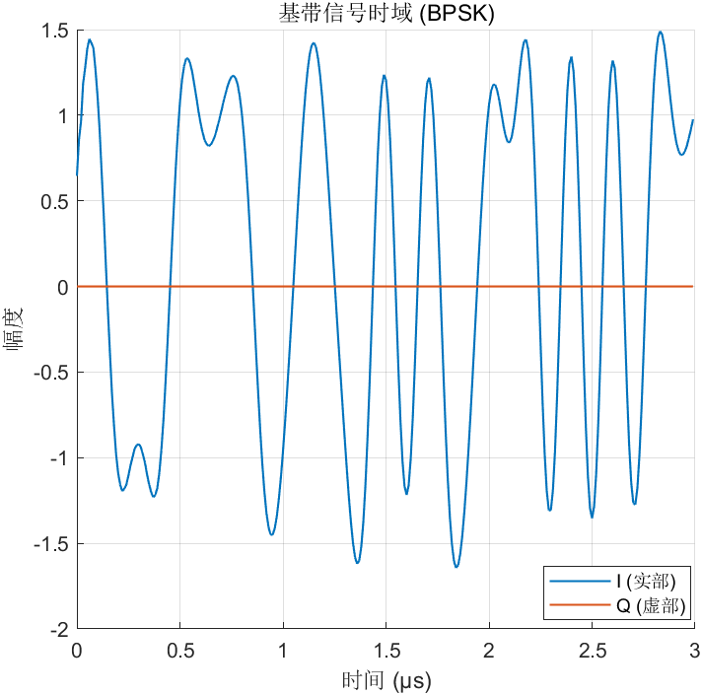
（a）原始基带信号IQ时域波形
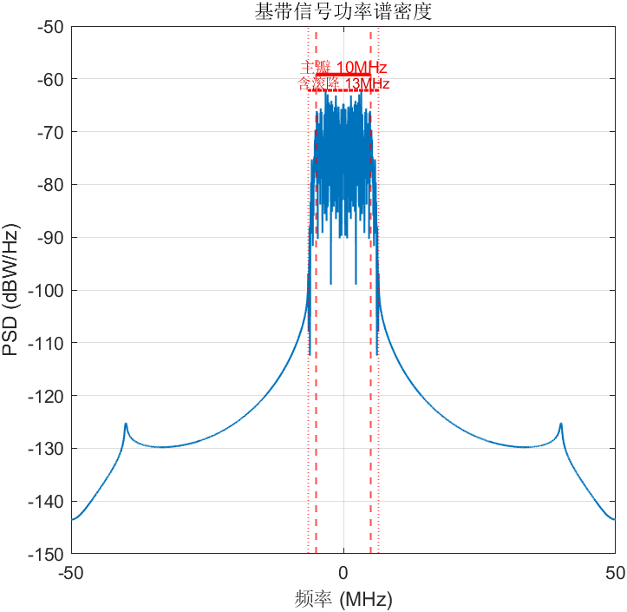
（b）原始基带信号功率谱密度（无噪声）
                - 原始基带信号IQ时域波形及功率谱密度（无噪声）

（2）载频频偏搬移
生成的基带信号以零频为中心。为模拟不同信源工作在监测带宽内不同频率位置的实际情况，需要将信号随机搬移到某个频偏位置。设第个信源的基带频偏为，搬频通过乘以复指数实现：

其中为重采样后的零频基带信号，为载波频率搬频后的信号。搬频操作将信号的频谱从零频平移到处。搬频后信号变为复数信号，即使原始BPSK基带信号是纯实数，乘以复指数后实部和虚部（I路和Q路）均包含非零分量，时域波形呈现出以为频率的调制包络。
随机生成一个信源示例，该信源随机频移后的信号IQ时域波形及功率谱密度如图2.2所示。

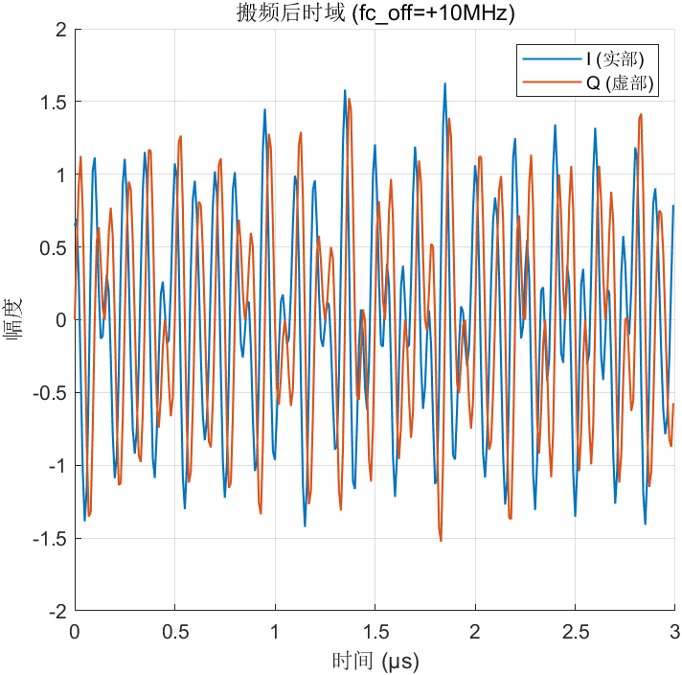
（a）频移后基带信号IQ时域波形
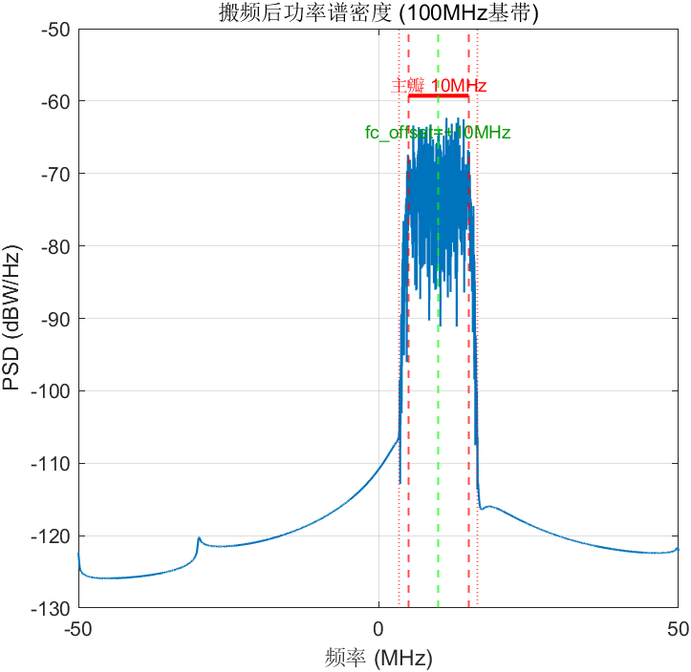
（b）频移后基带信号功率谱密度（无噪声）
                - 频移后信号IQ时域波形及功率谱密度（无噪声）

搬频后的信号经过功率缩放和传播时延后叠加在各接收站的观测信号中。频偏的取值决定了信号在监测带宽中的频率位置。当多个信源的频偏不同且差值足够大时，各信源在频域上是分离的。当频偏差值小于信号带宽时，信号在频域上发生部分或完全重叠。后者正是传统检测方法面临的核心挑战场景。

信号传播衰落模型
搬频后的信号从发射源传播到接收站的过程中，主要经历了传播时延、路径损耗和噪声叠加三种效应。
（1）时域传播时延
在一个观测窗口内，假设搜索区域中存在个活跃信源和个接收节点，第个信源（）位于空间位置，第个接收站（）位于空间位置，则第个信源到第个接收站的欧氏距离为：

信号经无线信道传播后到达接收站，传播时延为：

其中为电磁传播速度。
（2）能域路径损耗
本文采用自由空间传播模型（Free Space Path Loss，FSPL）^{[48]}描述信号的路径损耗。该模型假设发射源与接收站之间无遮挡、无反射，信号仅受距离扩散导致的功率衰减影响，适用于视距（Line of Sight，LoS）^{[49]}条件下的开阔环境，如机场、港口、工业园区等室外开阔区域。对这些重要区域进行监测时，发射源与接收站之间通常具有良好的视距条件，自由空间模型作为最基本的模型能够合理地描述信号的路径损耗特性。
第个信源到第个接收站的路径损耗（以dB为单位）为：

其中为信源到接收站的距离，为载波频率，为光速。对应的线性域路径损耗因子为：

若信号发射功率为，则第个信源到第个接收站处的接收功率为：

由于各接收站到同一信源的距离不同，各站的接收功率也存在差异。距信源较近的站接收功率更高，信噪比高；距信源较远的站接收功率较低，信噪比低。
（3）时域噪声叠加
接收机噪声建模为加性高斯白噪声（Additive White Gaussian Noise，AWGN）。第个接收站的噪声服从零均值复高斯分布：

其中为噪声功率。各站的噪声相互独立，且与发射信号无关。

信号接收模型
本文系统采用分布式多站接收架构，由个空间分散部署的接收站组成。各接收站配备全向天线，以相同的采样率进行同步采集，每次观测采集个复数基带采样点，观测时间为。系统采用等效基带模型，采样率即为监测带宽，频率覆盖范围为。
第个接收站的基带观测信号为所有信源的衰减延迟信号与噪声的叠加：

其中为当前观测窗口内的活跃信源数量。
以一个3源样本为例，当三个位于不同位置的信源发出的信号同频混叠时，某接收站的全频段信号功率谱密度如图2.3所示

（a）三源同频信号混叠示意图
（b）接收信号的实际功率谱密度
                - 全频段信号功率谱密度
其中（a）图仅为了展示在整个监测带宽内三个同频信源叠加，（b）图为某接收节点接收到的同频信号功率谱密度图，可以看出多个同频混叠的信号在频域是不可滤波分离的。
分布式系统的关键优势在于，同一信源到不同接收站的时延各不相同，这种站间时延差异携带了信源的空间位置信息。即使两个信源占用完全相同的频段，只要空间位置不同，各站接收信号中的时延组合就会不同，从而在原理上使得这两个信源可以被区分。这是分布式系统突破单站频域分析局限的物理基础。本文第三章节将在此基础上，介绍如何从个站的观测信号中划分子带、提取空间谱特征并进行信源的联合检测与估计。

最大似然空间谱表征与DPD定位
传统无源定位方法采用两步策略，首先在各接收站独立估计到达角或到达时间差等中间参数，然后利用这些参数求解信源位置。由于第一步中各站的参数估计是独立进行的，没有利用所有接收信号均来自同一信源这一约束条件，因此存在信息损失，属于次优估计。Weiss于2004年提出了直接定位法（Direct Position Determination，DPD），跳过中间参数估计步骤，直接从各接收站的原始观测信号中构造关于信源位置的最大似然代价函数，将定位问题转化为对该函数的二维搜索问题。
如所述的系统模型，个接收站分布在已知位置，接收来自信源的信号。设信源位于位置，则信源到第个接收站的传播时延为：

其中为电磁波传播速度。各站接收信号经采样后变换到频域，得到频域观测。DPD方法的核心思想是，对于搜索区域中的每个候选位置，假设信源位于该位置，根据理论传播时延对各站的频域信号进行相位补偿：

其中为候选位置到第个接收站的理论时延。如果信源确实位于候选位置，则各站接收信号之间的时延差异恰好等于理论时延差异，补偿后各站信号在频域上将相干对齐。
利用补偿后的信号构造的空间相关矩阵：

其中为补偿后的信号矩阵，其第个元素为：

Weiss证明，在信源波形未知的条件下，最大似然代价函数等价于相关矩阵的最大特征值。因此，候选位置的空间谱值定义为：

将搜索区域离散化为的均匀网格，遍历所有候选位置计算空间谱值，即得到完整的最大似然空间谱。
上述空间谱具有明确的物理含义，当候选位置与信源真实位置重合时，相位补偿完全对齐，呈现秩一结构，最大特征值远大于其余特征值，空间谱在该点取得峰值；当候选位置偏离信源时，各站信号无法对齐，的特征值趋于均匀分布，最大特征值显著下降。因此，空间谱中的峰值位置即为信源的最大似然位置估计。
DPD方法虽然包含信号波形和衰减系数等多个未知参数，但对于给定的候选位置，信号波形和衰减系数的最优解可以用闭式表达。将这些闭式解代回似然函数，可以消去波形和衰减系数，最终的代价函数仅依赖于信源的二维位置，只需进行二维搜索即可完成定位。

信号检测基础

能量检测法
能量检测是最基本的信号检测方法，其核心思想是比较接收信号的能量与预设阈值的大小来判断信号的有无。能量检测不需要信号波形、调制方式等先验知识，属于非相干检测方法，因其实现简单而在频谱感知等领域得到广泛应用。
在二元假设检验框架下，能量检测的判决问题表述为：

其中为零假设（仅有噪声），为备择假设（信号加噪声），为接收信号，为待检测信号，为方差的加性高斯白噪声，观测样本数。
能量检测的检测统计量为接收信号在观测窗口内的平均功率：

当较大时，由中心极限定理，近似服从高斯分布：

基于Neyman-Pearson准则，给定虚警概率，检测阈值由零假设下的统计分布确定：

在高斯近似下，阈值可表示为：

其中为标准正态分布的逆互补累积分布函数。
能量检测的主要优点是实现简单且不需要信号的先验知识。但其局限性也很明显，阈值的设定依赖于噪声功率的准确估计，当噪声功率存在不确定性时，检测性能会显著下降。此外，能量检测仅利用信号的能量信息，当多个信源占用同一频段时，检测统计量反映的是所有信源能量的叠加总和，无法区分信源的数量和各自的贡献，因此不具备多源计数能力。

特征值检测法
特征值检测是一类基于接收信号协方差矩阵特征结构的信号检测方法。其核心思想是，当信号存在时，协方差矩阵的特征值分布会偏离纯噪声条件下的理论分布，通过构造基于特征值的检测统计量并与理论门限比较，即可判断信号的有无。
设个接收通道各采集个样本，接收信号矩阵为，样本协方差矩阵：

对进行特征值分解，设其特征值按降序排列为。在零假设下（仅有噪声），的所有特征值趋于相等，均近似等于噪声功率。在备择假设下（存在信号），信号分量使得最大特征值显著增大，与其余特征值拉开差距。不同的检测方法通过构造不同的特征值统计量来量化这一差异。
（1）最大最小特征值比检测（MME）
该方法以最大特征值与最小特征值之比作为检测统计量：

在下，协方差矩阵近似为对角阵，所有特征值趋于相等，趋近于1。在下，信号分量使最大特征值显著增大，比值远大于1，超过门限则判定信号存在。该方法利用随机矩阵理论中Tracy-Widom分布推导判决门限，无需预知噪声功率。
（2）算术几何均值比检测（AGM）
该方法以协方差矩阵特征值的算术均值与几何均值之比作为检测统计量：

由均值不等式，算术均值始终不小于几何均值，等号成立当且仅当所有特征值相等。在下特征值近似相等，趋近于1。在下最大特征值被信号抬升，算术均值相对几何均值增大，比值显著上升。
（3）缩放最大特征值检测（SLE）
该方法以最大特征值与全部特征值算术均值之比作为检测统计量：

在下，最大特征值与均值近似相等，趋近于1。在下，信号使最大特征值远大于均值，统计量显著上升。
（4）特征值矩比检测（EMR）
该方法以特征值的二阶矩与一阶矩平方之比作为检测统计量：

在下所有特征值近似相等，二阶矩等于一阶矩的平方，趋近于1。在下最大特征值被信号抬升，特征值分布不均匀，二阶矩相对增大，比值上升。该方法在样本数与通道数可比的小样本场景下具有优势。
上述特征值检测方法的共同优势在于不依赖噪声功率的先验知识，仅通过特征值之间的相对关系进行判决。这类方法的理论框架仍然基于有无信号的二元假设检验，其检测统计量反映的是信号整体的有无，而非具体数量。在多源同频混叠场景下，特征值检测只能判断该频段内是否存在信号，无法估计信源数量或区分各信源的贡献。

深度学习基础
本文的信源检测计数与定位方法均以深度学习为核心技术手段。本节介绍后续章节中涉及的深度学习基本概念和相关架构。
（1）卷积与池化
卷积神经网络（CNN）是处理图像和网格结构数据的基础模型^{[50]}。在图像分类^{[51]}、目标检测和信号处理等领域得到广泛应用。卷积层通过一组可学习的卷积核在输入特征图上滑动，提取局部空间模式。设输入特征图为，卷积核为，偏置为，则卷积运算为：

其中为输出特征图的空间位置，遍历卷积核的所有元素。卷积运算具有局部连接和权值共享两个核心性质，前者使网络关注局部空间结构，后者大幅减少参数量。池化层通过对局部区域取最大值（最大池化）或均值（平均池化）来降低特征图的空间尺寸，扩大感受野并增强平移不变性。通过交替堆叠卷积层和池化层，CNN能够从低级的边缘纹理特征逐步抽象为高级的语义特征。
（2）激活函数与归一化
卷积层的线性运算需要配合非线性激活函数才能构建具有表达能力的深层网络。ReLU（Rectified Linear Unit）是最常用的激活函数，定义为，计算简单且能有效缓解梯度消失问题。
批归一化（Batch Normalization，BN）^{[52]}对每个小批次的特征进行零均值单位方差的标准化，再通过可学习的缩放和平移参数恢复表达能力。BN能够加速训练收敛、降低对学习率的敏感性，并起到一定的正则化作用。Dropout通过在训练时随机将部分神经元的输出置零来抑制过拟合，是另一种常用的正则化手段。
（3）残差连接
随着网络层数增加，训练误差可能反而上升，出现退化现象。残差学习^{[53]}通过引入跳跃连接解决这一问题，设某层组的输入为，卷积路径的输出为，则残差块的输出为：

跳跃连接使网络只需学习输入与输出之间的残差，同时为梯度提供直通路径，使训练深层网络成为可能。残差连接已成为现代深度学习架构中的标准组件。
（4）损失函数与优化器
损失函数度量模型预测与真实标签之间的差异，是训练优化的目标。二元交叉熵（BCE）损失是二分类任务的基本损失函数。当正负样本严重不平衡时，Focal Loss^{[54]}通过引入调制因子对易分类样本降权，使训练聚焦于困难样本，有效应对类别不平衡问题。损失（平均绝对误差）常用于回归任务，对异常值的敏感度低于损失。在优化器方面，Adam^{[55]}通过自适应估计梯度的一阶矩和二阶矩来调整学习率，是当前深度学习训练中最常用的优化算法之一。上述损失函数在本文的检测计数和定位任务中均有应用。
（5）相关架构简介
本文的方法设计借鉴了多种深度学习架构的思想，以下对相关架构做简要介绍。
Transformer^{[56]}是一种基于自注意力机制的序列建模架构，通过查询键值的缩放点积注意力计算序列元素间的全局依赖关系，配合多头注意力机制从多个子空间捕获不同的关联模式。Transformer最初用于自然语言处理中的机器翻译任务，后被广泛应用于计算机视觉和信号处理领域。
YOLOv8^{[57]}是YOLO系列单阶段目标检测框架的代表版本，其核心组件包括CSPDarknet骨干网络^{[58]}通过跨阶段局部连接减少冗余梯度信息，高效提取多尺度特征。FPN^{[59]}通过自顶向下的路径构建多尺度特征金字塔。PANet^{[60]}在FPN基础上增加自底向上的路径聚合，增强浅层特征向高层的传播。三者结合构成了从特征提取到多尺度融合的完整前端。本文第四章采用其骨干网络和特征融合网络作为定位网络的前端。
全卷积网络（FCN）^{[61]}首次将分类网络中的全连接层替换为卷积层，实现了端到端的逐像素预测，是语义分割领域的开创性工作。U-Net^{[62]}最初为医学图像分割而设计，采用对称的编码器—解码器结构，编码器通过逐级下采样提取高层语义特征，解码器通过逐级上采样恢复空间分辨率，两者之间通过跳跃连接将编码器的高分辨率细节传递给解码器，使网络能够同时利用语义信息和空间细节，实现精确的逐像素预测。
CenterNet^{[63]}将目标检测建模为关键点检测问题，以目标中心点的高斯热力图代替传统的锚框表示，通过在热力图上进行峰值检测确定目标位置，并辅以偏移量预测修正量化误差。这种表示方式无需预设锚框，简化了检测流程。

本章小结
本章围绕本文所涉及的理论基础展开，为后续第三章和第四章的方法设计提供了必要的模型支撑与技术铺垫。
首先，本章建立了完整的系统模型，包括信号生成模型、信号传播模型和信号接收模型。通过等效基带模型仿真了信号的传播过程，明确了基带信号生成、频偏搬移的数学描述，并给出了传播时延、路径损耗与噪声叠加的建模方式，最终得到了分布式多站接收信号的统一表达式。该模型揭示了同频多源信号在频域不可分离，但在各接收站间的时延差异中携带了信源空间信息这一关键物理事实，为本文突破单站频域分析局限提供了理论依据。
其次，本章回顾了信号检测的基础理论，包括能量检测和特征值检测的多种经典检测方法。分析表明，上述传统方法本质上仍属于二元假设检验框架，只能判断信号的有无，无法估计同频混叠场景下的信源数量，这一局限性正是本文第三章引入深度学习方法进行多源检测计数的动机所在。
随后，本章介绍了最大似然空间谱表征与DPD定位方法的基本原理，阐述了如何跳过中间参数估计步骤，直接从多站原始观测信号构造关于信源位置的最大似然代价函数，并将其等价为空间相关矩阵最大特征值的搜索问题。该方法是本文第三章和第四章所依赖的物理基础。
最后，本章简要介绍了本文方法所依赖的深度学习基础概念与相关架构，涵盖卷积与池化、激活函数与归一化、残差连接、常用损失函数与优化器，以及Transformer、CSPDarknet、FPN、PANet、U-Net、CenterNet等骨干网络与检测框架的核心思想，为第三章的检测计数网络与第四章的定位网络的结构设计提供了技术储备。

基于子带频域切片空间谱表征的深度学习多源检测计数方法
在工业科学医疗（ISM）等免授权频段中，多种异构无线设备共享有限的频谱资源，频谱占用状况复杂且动态变化。对目标频段进行实时检测，准确估计活跃信源的数量及其占用的频率范围，是频谱管理和电磁态势感知的核心需求。传统的频谱感知方法通常将宽带信号划分为多个窄子带^{[64]}，在每个子带上独立进行信号检测，再通过后处理推断全局信息。这类方法在单源、多源频域可分离或多源时域可分离的场景下能够有效工作，但在低信噪比和时频双维域混叠多源等挑战性场景下存在固有局限。
针对上述问题，本章提出一种基于子带频域切片空间谱表征的深度学习多源检测计数算法，利用分布式多站接收系统的时钟同步感知信息，将频域各子带的多站观测数据计算为空间似然谱，作为深度学习模型的输入，端到端地估计信源数量和各信源的占用频段。本章首先建立系统基本模型，然后阐述深度学习网络的结构设计以及数据集的构建方法，接着通过仿真实验验证网络设计的合理性以及所提方法相对于传统方法的有效性，最后对本章工作进行总结与归纳。

时频混叠多源检测计数任务建模
基于第二章建立的系统模型，个接收站以采样率同步采集信号，每站获得个复数基带采样点。第个接收站的观测信号为所有活跃信源经路径衰减和传播时延后的叠加，并加入加性高斯白噪声：

其中为当前观测窗口内的活跃信源数量，为个信源经调制、脉冲成型和频偏搬移后的基带信号，和分别为第个信源到第个接收站的接收功率和传播时延，为噪声。系统采用等效基带模型，各接收站采集的为复基带信号，因此采样率在数值上与监测带宽相等，频率覆盖范围为。
本章所研究的信源检测与计数任务定义为，给定个接收站同步采集的观测信号，联合估计以下信息：
（1）当前观测窗口内监测区域中是否存在活跃信源；
（2）当前观测窗口内监测区域中活跃信源的数量；
（3）各信源在频域上占用的子带范围。
这是一个联合检测与估计问题，系统不仅需要判断是否存在信源，还需要确定有多少个信源，以及各信源占用了哪些频率。该任务的主要挑战在于信源数量事先未知，各信源的频段可能完全分离、部分混叠甚至完全混叠，所研究方法需要在所有这些情况下给出可靠的估计。当多个信源在时域和频域完全混叠时，叠加信号在频谱上表现为一个整体，传统的频域分析方法无法将其分解，需要借助空间维度的信息才有可能区分不同信源。

协同感知数据处理与特征提取方法
本节介绍从原始观测数据到深度学习模型输入的信号处理与特征提取过程，包括频域子带划分、空间谱计算、子带标签定义和特征预处理等四个环节。

频域子带划分
宽带信源检测的基本思路是将监测带宽划分为多个频域子带，在每个子带上分别进行分析。本文采用滤波器通带频段窗口滑动方式进行频域子带划分，以某固定宽度的滤波器频率窗口在监测带宽上按一定步进滑动，依次截取各子带。
（1）子带参数定义
设系统监测带宽为，滤波器通带子带宽度为，滑窗步进为，当时，相邻子带之间存在频率重叠，重叠率定义为：

子带总数为：

第个子带的频率范围为，其中：

以一个2源时频混叠样本为例，当系统监测带宽、子带宽度为、滑窗步进为时，划分的子带窗口如图3.1所示。

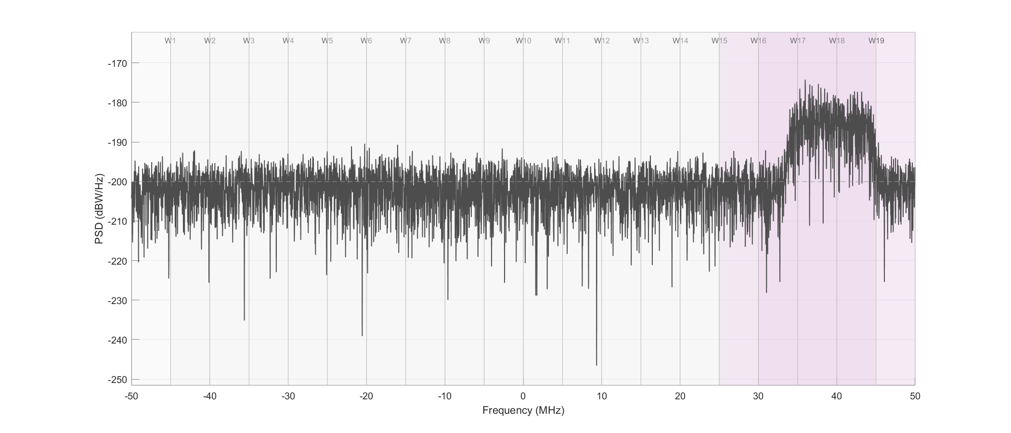
                - 宽频段信号子带划分

其中对应的子带为，对应的子带为，对应的子带为，以此类推。
（2）滤波器滑窗子带切割的作用
滑窗步进小于子带宽度（即）时，相邻子带在频率上部分重叠。这种重叠设计的目的是提高频域覆盖的均匀性，若采用无重叠的划分方式（），当信号的中心频率恰好落在两个相邻子带交界处时，信号能量会被分散到两个子带中，可能导致两个子带信号能量均不足以被可靠检测，形成检测盲区。适度的重叠使得信号无论位于监测带宽内的任何频率位置，至少有一个子带能够捕获其大部分能量。
此外，从深度学习角度考虑，子带重叠使得同一信号在多个相邻子带中均有体现，为模型提供了更丰富的多通道输入信息。跨子带融合模块（如Transformer注意力机制）可以利用相邻子带间的相关性来增强检测判断，这种相关性在无重叠划分下会减弱。
重叠率的选择需要在检测可靠性和计算量之间取得平衡。重叠率越高，频域覆盖越均匀，但子带数量随之增加，后续空间谱计算和深度学习模型的计算开销也相应增大，同时相邻子带之间的信息冗余度升高。
（3）子带切割滤波实现
子带切割滤波通过频域矩形窗函数实现。在数据汇聚到中心站后，首先将各接收站的时域信号通过N点FFT变换到频域，得到。对第个子带，定义矩形窗函数为：

将频域信号与矩形窗相乘并经逆FFT变换回时域，即可得到第个接收站在第个子带内的时域信号：

上述操作等价于对接收信号施加理想矩形带通滤波器，提取位于第个子带频率范围内的信号分量。滤波后，有信源存在的子带中包含信号分量和带内噪声，其功率高于噪底水平；无信源的子带中仅包含带内噪声。
以一个2源时频混叠样本为例，当系统监测带宽、子带宽度为、滑窗步进为时，宽带信号被分成19个子带，滤波后各子带信号的功率谱密度如图3.2所示。

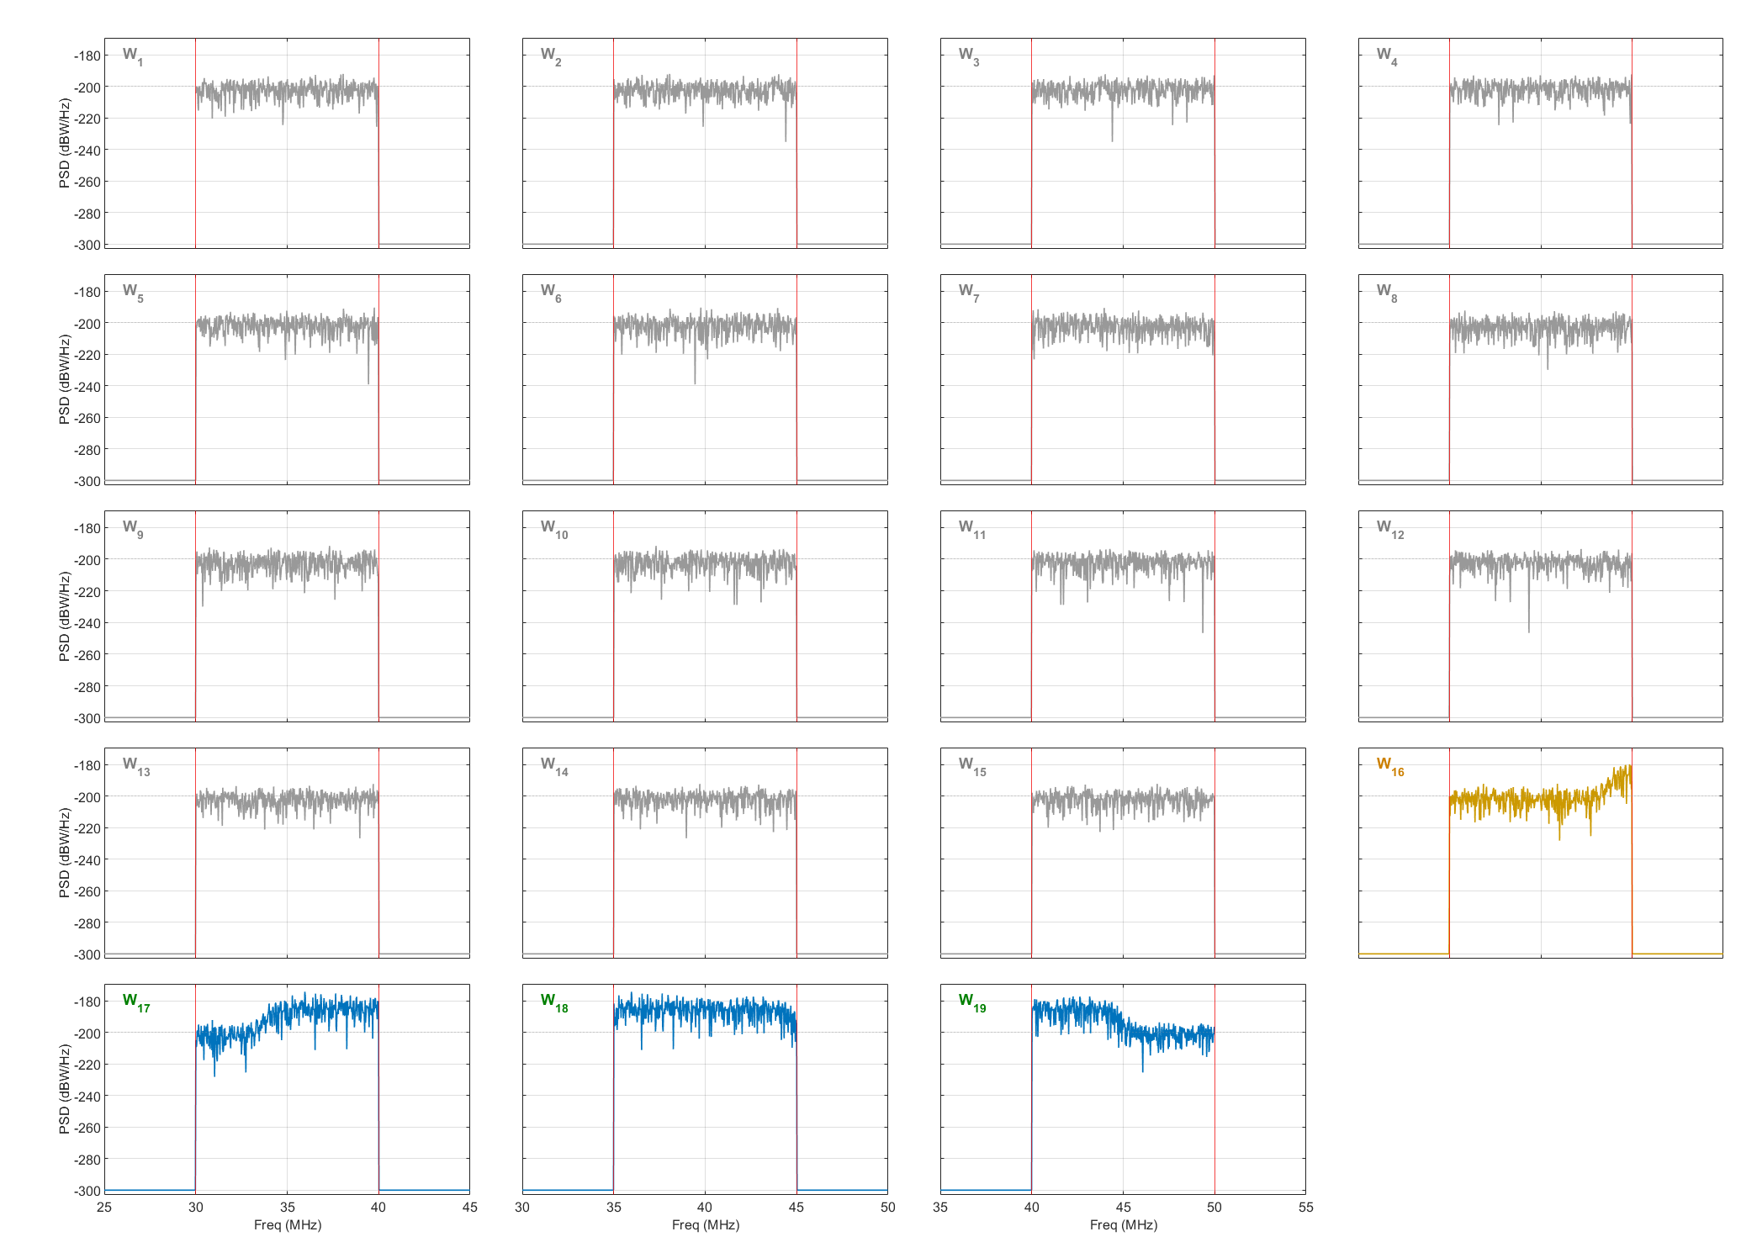
                - 宽频段信号滤波后各子带信号的功率谱密度

宽带信号经过滑窗滤波后被划分为多个子带。由于相邻子带存在部分重叠，信号频谱与各子带的重叠程度各不相同，可将子带分为三类，信号主瓣充分覆盖的子带（如图2中蓝色频谱子图表示），这些子带内包含较强的信号分量，预计这些子带对应的空间谱上能够形成清晰的峰值。仅包含噪声的空子带（如图2中灰色频谱子图表示），预计这些子带对应的空间谱呈现均匀随机起伏，不包含信源的空间信息。以及信号过渡区部分落入的边缘子带（如图2中黄色频谱子图表示），子带仅捕获了信号滚降区的部分能量，预计这些子带对应的空间谱中的峰值较弱且易受噪声干扰。后续将对各子带信号进行功率归一化，消除不同子带间的能量差异，再分别计算空间谱用于信源检测与估计。

空间似然谱计算
子带滤波将宽带观测信号分解为个子带信号后，需要对每个子带进一步提取空间维度的信息，即对每个子带独立的多节点分布式采集数据进行空间似然谱表征。
（1）子带信号的功率归一化
在计算空间谱之前，需要对各站的子带信号进行功率归一化。设第个接收站第个子带内的滤波后信号为，其平均功率为：

归一化后的时域信号为：

功率归一化的目的是消除各子带信号的绝对功率差异性对空间谱表征效果的影响。不同子带因信源功率、传播距离和噪声水平的差异，滤波后的信号功率可能相差数个量级。归一化将各站各子带的信号统一缩放到单位功率，使得空间谱主要反映信号的时延结构（即空间谱内表征信号与噪声差异性特征的有无和位置），而非功率大小。这样，后续深度学习模型可以专注于学习空间谱的形态特征，无需处理不同子带间巨大的动态范围差异。
（2）基于目标直接位置确定法（DPD）的子带空间谱计算
归一化后的子带信号变换到频域，得到。根据第二章介绍的目标直接位置确定法（DPD）原理，对于搜索区域中的每个候选位置，其空间谱值通过以下步骤计算：
计算候选位置处的空间谱值表征矩阵的最大特征值：

将各站的频域信号按理论时延进行相位补偿，构造补偿后的频域信号矩阵:

其中遍历子带内的所有频率。如果信源确实位于候选位置，则各站接收信号之间的时延差异恰好等于理论时延差异，补偿后各站信号在频域上将相干对齐。
计算补偿后信号的空间相关矩阵:

其中第个元素为：

第个子带在候选位置处的空间谱表征矩阵的最大特征值：

当候选位置与信源真实位置重合时，相位补偿完全对齐，表征矩阵呈现秩一结构，最大特征值远大于其余特征值；当候选位置偏离信源时，各站信号无法对齐，的特征值趋于均匀分布，最大特征值显著下降。遍历所有个候选位置后，得到第个子带的完整空间谱矩阵。
若宽带信号被分为个子带，分别计算空间谱后得到三维张量：

该张量可以类比为一幅多通道图像，每个子带对应一个通道，包含该频段内的空间能量分布信息。与传统图像的RGB通道携带颜色信息不同，这里的各通道携带的是不同频段上的空间位置信息。不同子带的空间谱之间存在丰富的结构化关联。对于单个信源，由于其信号频谱具有连续性，信号能量会同时覆盖多个相邻子带，因此在这些子带的空间谱中均会在信源的真实位置附近产生明显高于非真实位置的高值，这些高值的强弱随主瓣覆盖程度而变化。而在信号未覆盖的子带中，空间谱仅呈现噪声的随机起伏，不包含信源的空间信息。当场景中存在多个信源时，各信源根据其频偏和带宽分别在不同的子带组合中产生高值，形成各自独特的跨子带激活模式。这种模式不仅携带了信源的空间位置信息，还隐含了信源的频域占用信息，通过观察哪些子带出现了高值、哪些没有，即可推断信源的数量和各自的频段范围。
上述跨子带的结构化关联为后续深度学习模型提供了信息基础。模型可以通过子带融合机制，联合分析所有子带的空间谱，从中同时提取信源的空间特征和频域特征，实现信源计数与频段估计的联合预测。
以一个2源时频混叠样本为例，当系统监测带宽、子带宽度为、滑窗步进为时，整个带宽可分成个子带，对19个子带（）分别计算空间谱后得到的各个子带的空间谱示例如图3.3所示。

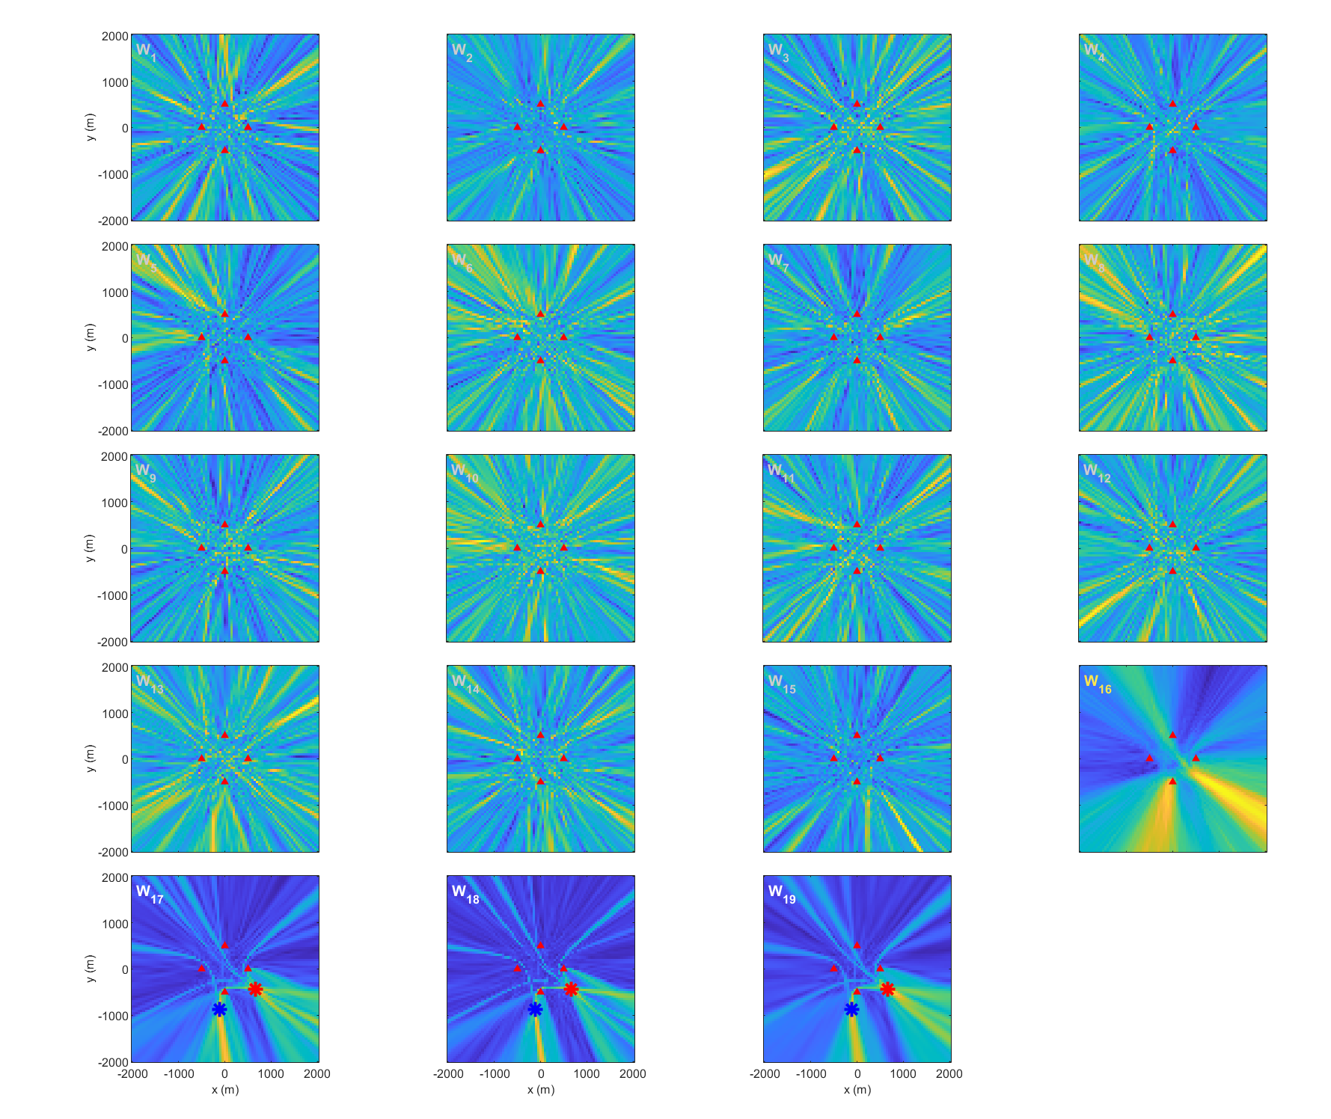
（a）W1子带信号空间似然谱 （b）W2子带信号空间似然谱

（c）W3子带信号空间似然谱 （d）W4子带信号空间似然谱


（e）W5子带信号空间似然谱 （f）W6子带信号空间似然谱

（g）W7子带信号空间似然谱 （h）W8子带信号空间似然谱

（i）W9子带信号空间似然谱 （j）W10子带信号空间似然谱


（k）W11子带信号空间似然谱 （l）W12子带信号空间似然谱

（m）W13子带信号空间似然谱 （n）W14子带信号空间似然谱

（o）W15子带信号空间似然谱 （p）W16子带信号空间似然谱


（q）W17子带信号空间似然谱 （r）W18子带信号空间似然谱

（s）W19子带信号空间似然谱
                - 各子带信号空间似然谱

各子图中三角形表示分布式感知节点所在位置，红色或蓝色星型表示混叠目标所在的真实位置。结合图3.2和图3.3可以看出，子带由于不包含任何信源信号，对应计算得到的空间谱呈现出均匀的随机波动，无明显的峰值结构，类似于噪声“花屏”。而子带由于包含信源信号，对应的空间谱在信源所在位置（星型符号）附近出现了显著的能量聚集，表现为沿特定方向延伸的条纹交汇形成的高值。这些条纹的物理成因是各站对之间的时延差等值线（双曲线族），当多条双曲线在信源真实位置处交汇时，空间谱在该点取得大值。子带处于信号频谱的边缘过渡区，信号能量仅部分落入该子带，因此空间谱上的峰值结构虽可辨识但显著性低于。
在本示例中，两个信源占用相同的频段但位于不同空间位置。从的空间谱中可以观察到两组独立的高值结构，分别对应两个信源的位置，直观验证了分布式系统利用空间信息区分同频信源的可行性。
然而，上述直观可辨的情形仅出现在信噪比较高的理想条件下。在实际应用中，分布式监测节点的接收信噪比SNR可能较低，此时空间谱中信源峰值的强度下降，旁瓣和噪声波动的相对强度增大，高值可能被淹没或与旁瓣混淆，难以通过直接观察或简单的高值检测来可靠计数信源数量。此外，当多个信源在空间上较为接近时，各自的旁瓣会相互叠加，可能产生虚假的伪峰或导致真实峰值发生偏移，进一步增加了源数判断的难度。因此，本文将个子带的空间谱作为深度学习模型的输入，由模型自动学习从复杂的空间谱模式到信源数量与频段占用的映射关系，而非依赖人工设计的峰值检测规则。

面向深度学习的子带有监督数据定义
深度学习模型的训练需要为每个样本提供监督标签。本文的任务是联合估计信源数量和各信源占用的频率子带，标签需要编码每个信源占用了哪些子带这一信息。本节介绍标签的结构设计和生成规则。
（1）多槽位标签结构
设系统预留的槽位（Slot）数量为，标签采用多Slot结构：为每个样本分配个Slot，每个Slot对应一个潜在的信源，包含一个长度为的二值向量。需不小于系统中可能存在的信源数量，以保证每个信源都能分配到独立的Slot。具体而言，标签由两个矩阵组成：

其中为信号占用标签矩阵（band_mask），表示第个信源占用了第个子带；为忽略标签矩阵（ignore_mask），表示该位置处于模糊区域，训练时不参与损失计算。当实际信源数时，第到第个Slot的标签全部置零，表示空Slot。
（2）排序歧义问题与解决方案
多Slot的设计结构通常会面临排列歧义问题，当场景中存在多个信源时，个信源到个Slot的分配方式并不唯一。例如在双源场景中，同一个物理场景既可以标记为“Slot1=信源A，Slot2=信源B”，也可以标记为“Slot1=信源B，Slot2=信源A”，如图3.4所示。两种标签对应完全相同的物理场景，但如果不加约束，训练中同类场景可能随机分配到不同的标签顺序，导致模型接收到矛盾的监督信号，无法稳定收敛。

                - 排序问题

为解决排列歧义问题，本文采用排序不变训练的思想，在生成标签时对信源施加确定性的排序规则。具体地，将个信源按基带频偏从小到大排序后依次分配到Slot中。频偏最低的信源分配到Slot1，次低的分配到Slot2，依此类推，空Slot置于末尾。如图3.5所示。这种排序规则为每个物理场景提供唯一确定的标签分配方式，使模型在训练中不会因同一场景对应多种标签而产生混淆。

                - 排序不变训练策略

选择频偏作为排序依据的原因是，本文的任务是各混叠信号所占频段估计，频偏直接决定了信源在频域上的位置。按频偏排序后，Slot的编号与信源的频率位置具有单调对应关系，模型可以学习到Slot1对应频率最低信源、Slot2对应次低信源这一稳定模式，有利于训练收敛。
（3）标签生成规则
每个信源的频谱占用范围由各自的调制参数决定。对于第个信源，定义其信号主瓣所在的范围为，该信号实际包含滚降部分的完整频率范围为，其中为基带频谱，为符号速率，为含滚降的实际信号带宽。
对于第个子带，计算信源主瓣与该子带的频率重叠量，即在该子带内信号的主瓣占据比例，设主瓣与该子带的重叠宽度为，则主瓣覆盖率为：

具体地，设子带的频率范围为，则：

标签的赋值规则为：

其中为覆盖率阈值。当主瓣覆盖率达到阈值以上时，认为该子带被该信源有效占用，标记为；当主瓣覆盖率大于零但不足阈值，或者仅有信号的滚降旁瓣落入子带时，标记为忽略区；当信号频谱与子带完全无重叠时，两者均为零。
标记忽略区的原因是，信号频谱的边缘并非理想截止，而是存在从主瓣到阻带的渐变过渡区。当信号恰好位于子带边界附近时，部分子带仅捕获了信号的过渡区能量，该子带对应的空间似然谱受信噪比等多种因素影响质量不稳定，此时将该子带标记为“有信号”或“无信号”都不准确。如果强制标记为1，模型需要从微弱的边缘能量中学习检测信号，容易引入噪声；如果强制标记为0，模型在该子带检测到信号时会受到错误的惩罚。因此，忽略区通过将这些模糊子带排除出损失计算来解决这一矛盾。模型在忽略区的输出无论是0还是1，都不会对训练损失产生影响。这使得模型可以自由地决定如何处理信号边缘区域，同时也不会影响对信号主瓣区域的判断，提高了训练的稳定性。
以一个双源样本为例，假设信源1的频偏使其主瓣主要落在子带，信源2的主瓣也落在同样的子带范围（同频场景），如图3.6所示。

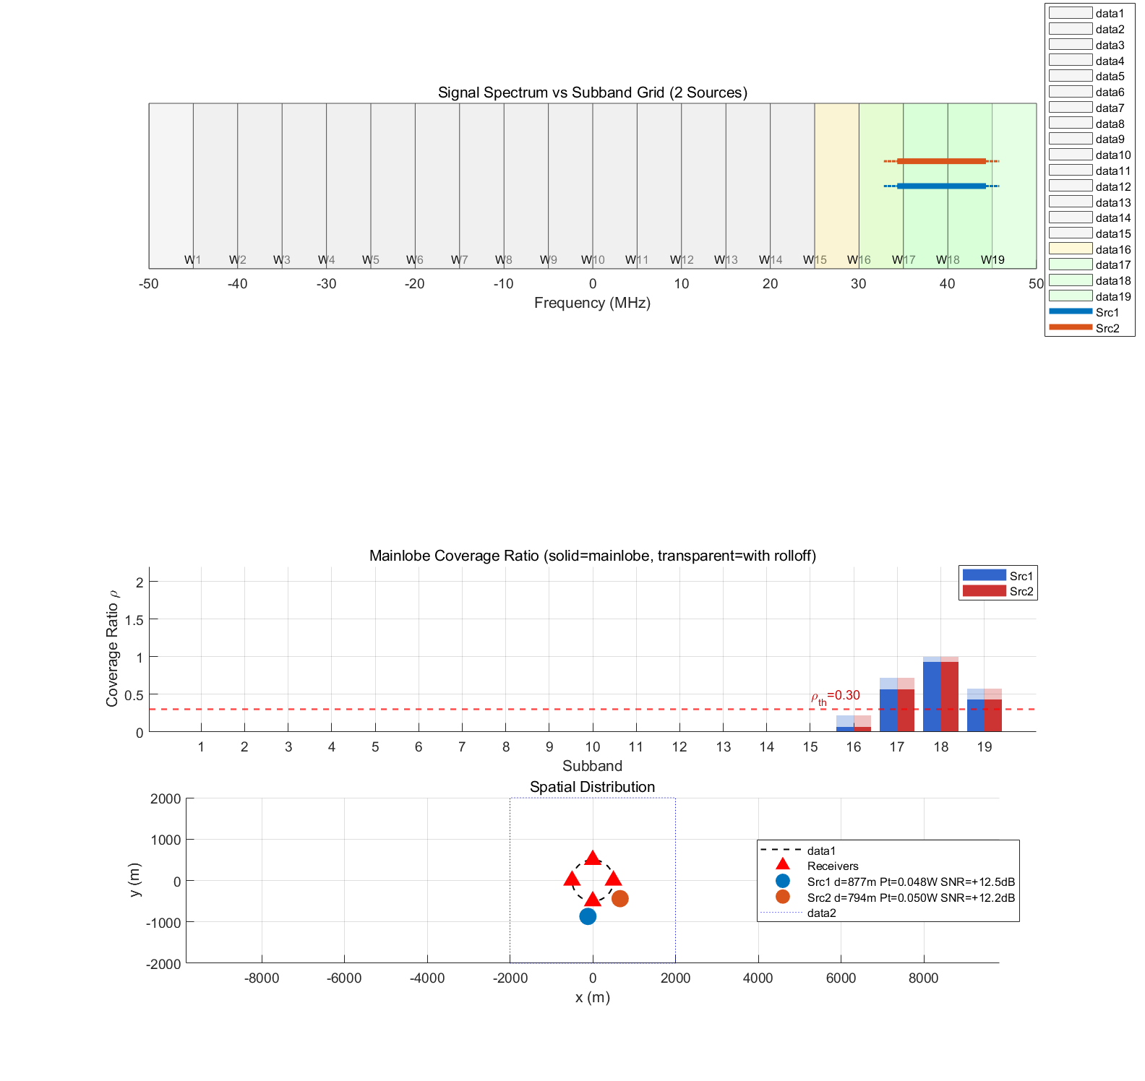

                - 频谱子带对应关系

各信源逐子带计算该子带带宽与各自信号主瓣的重叠率，即信源主瓣进入该子带的部分占据该子带的比例。计算后可得到图3.7。

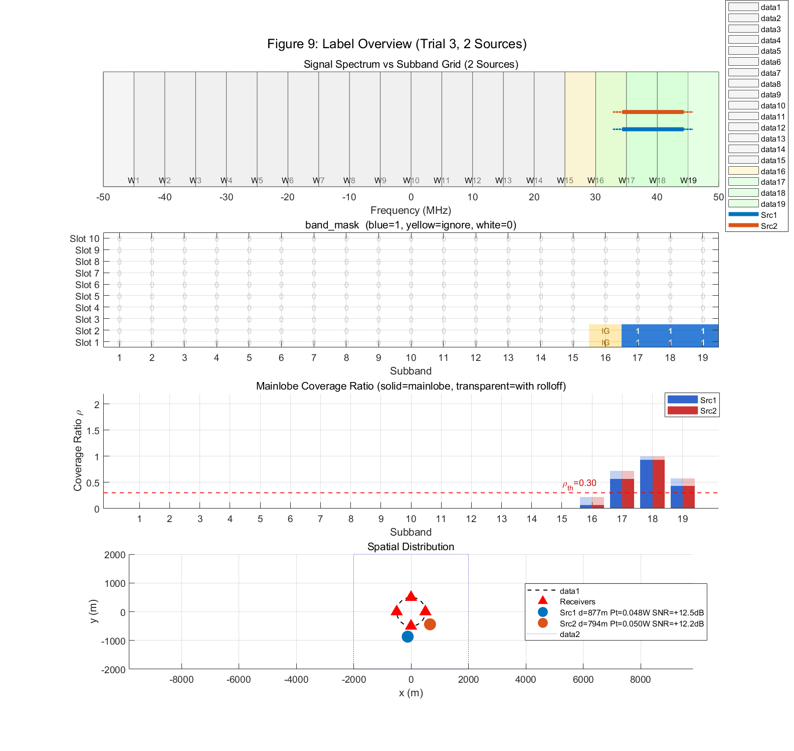
                - 各子带信号主瓣覆盖比

如前文所述，覆盖率阈值的选取需要在标签的可靠性与信息利用率之间取得平衡。过低的阈值会将信号能量微弱的子带标记为有信号，降低标签质量，影响深度学习模型的训练；过高的阈值则会将包含明显信号能量的子带排除在训练目标之外。忽略区的存在使得系统对阈值的具体取值不敏感，本文取，即信源主瓣进入该子带的部分占据该子带的比例超过阈值0.3则标签标记为1，主瓣占据子带比例在0到0.3之间或者滚降区与子带有重叠则标记为ignore，比例为0即没有信号进入的子带则标记为0。
Slot数量的选取需满足不小于实际可能出现的最大信源数，但同时要考虑计算成本，设置过大则造成资源浪费。以slot数量设置是10为示例，标签示意图如图3.8所示。

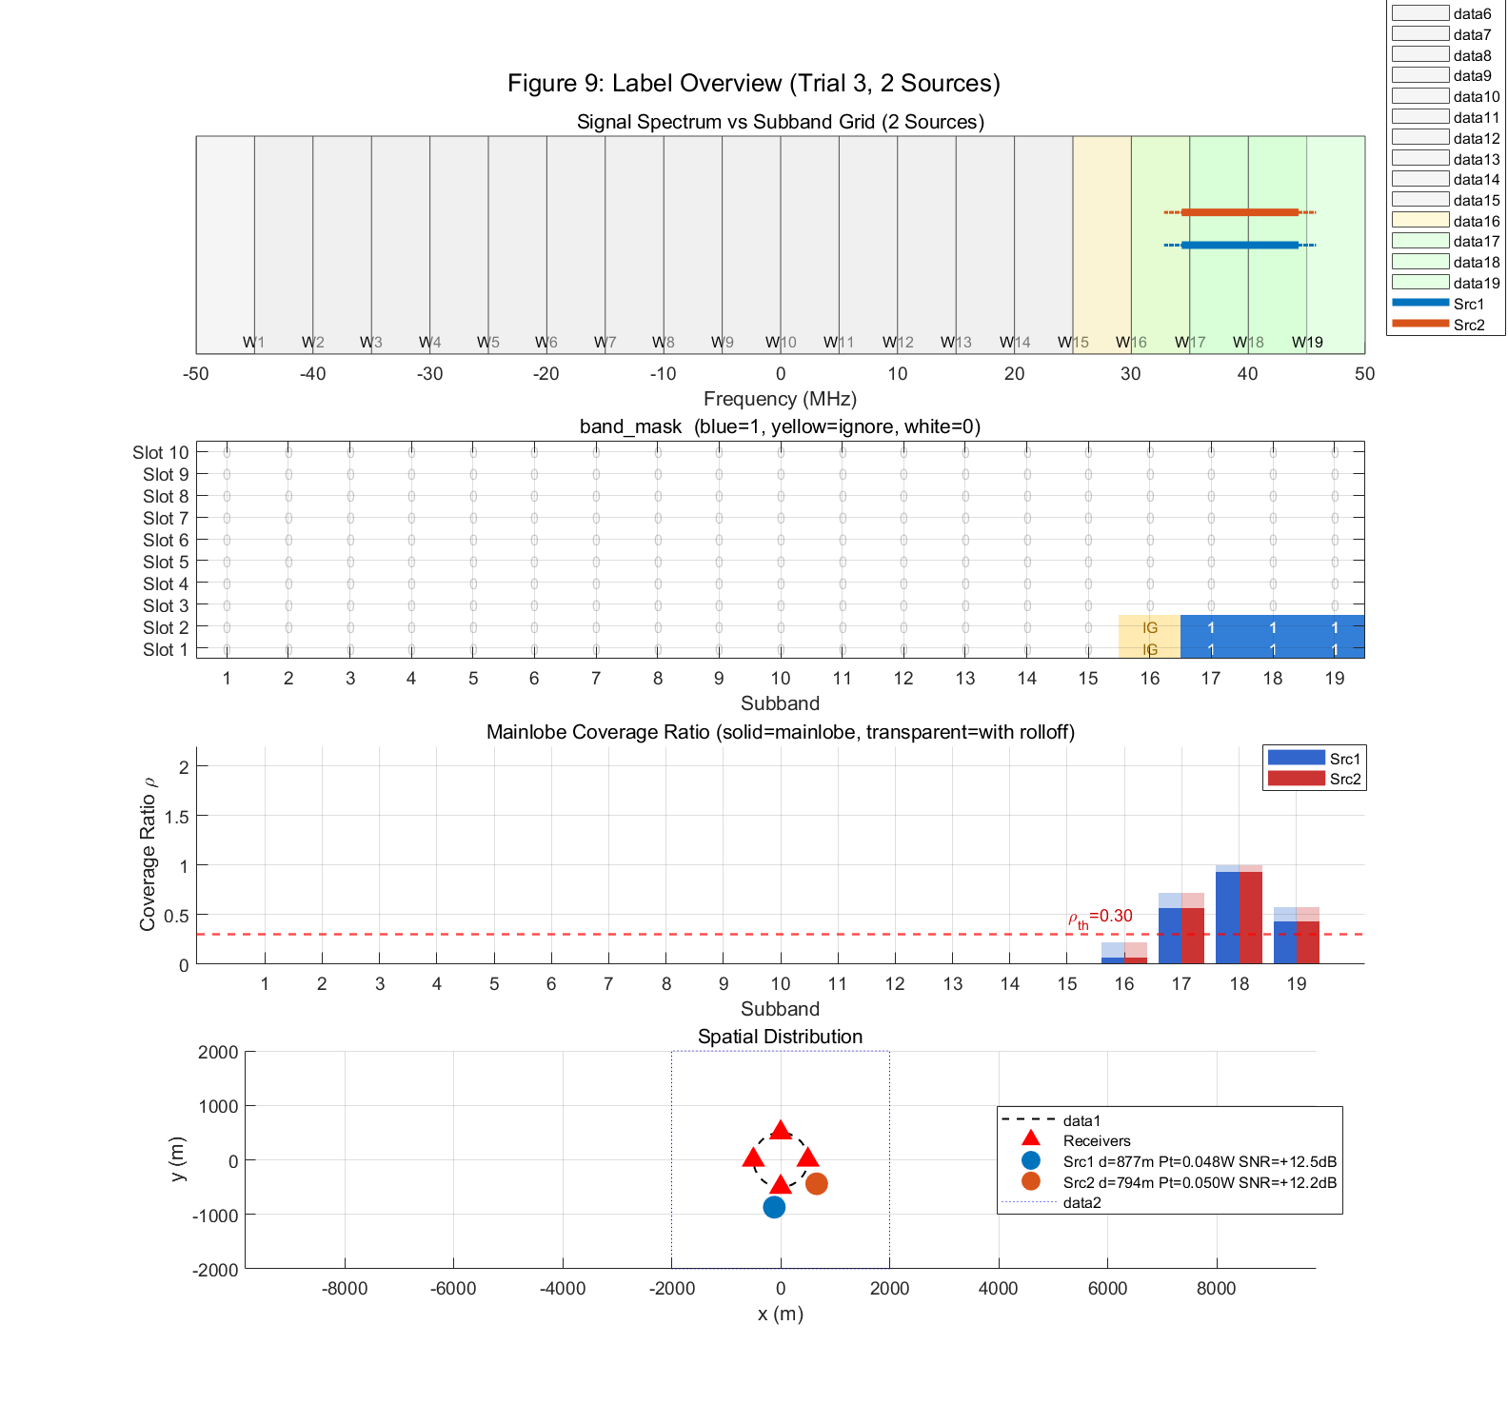
                - 标签示意图

如图3.8所示，Slot1和Slot2的子带被标记为1，在由于主瓣站子带比例小于0.3则标记为ignore（仅有边缘能量），Slot1和Slot2对应的其余子带标记为0，Slot3-Slot10由于没有信源所以对应的各子带标记0。

特征预处理
经过空间谱计算后，每个样本得到一个三维张量，包含个子带的空间谱。该张量即为深度学习模型的输入，但在送入模型之前，需要进行预处理以适配神经网络的训练需求。
原始空间谱的值其数值范围取决于子带内的信号功率和噪声水平。尽管在空间谱计算前已对各站子带信号做了功率归一化，但有源子带与无源子带的空间谱仍存在显著的数值差异，有源子带在峰值处的空间谱值可能比无源子带的背景值大一到两个数量级。此外，不同样本之间，由于信源功率、距离和噪声水平各不相同，空间谱的数值范围也存在较大波动。如果直接将原始空间谱作为模型输入，模型需要同时处理跨越多个数量级的数值范围，这会导致梯度不稳定和训练困难。
（1）对数变换
首先对原始空间谱施加对数变换以压缩动态范围：

其中加1是为了避免对零值取对数。对数变换将乘性的数值差异转化为加性差异，原本相差10倍的值在对数域中仅相差ln10（约为2.3）。这使得有源子带的峰值和无源子带的背景在数值上更加接近，模型能够同时关注两者的细节特征。
（2）z-score标准化
对数变换后，对每个样本的整个张量进行z-score标准化：

其中和分别为该样本中所有元素（遍历所有子带和所有网格点）的均值和标准差，为防止除零的小常数。
z-score标准化使每个样本的输入具有近似零均值和单位方差，消除了不同样本之间因信源功率、距离和噪声水平差异导致的整体尺度偏移。标准化以样本为单位进行（而非以子带为单位），使得同一样本内各子带之间的相对强度关系得以保留，有源子带的标准化值显著高于无源子带，这一对比度正是模型判断子带有无信号的关键线索。
经过对数变换和z-score标准化后，得到模型的输入张量。该张量具有以下特性：数值范围集中、各样本尺度统一、子带间对比度保留，能够为深度学习模型提供良好的数值条件。

深度学习模型设计

整体架构
本文使用的深度学习模型采用共享CNN特征提取、Transformer子带融合及多Slot独立输出的三段式架构。输入为经过预处理的空间谱张量，输出为个Slot在个子带上的占用概率矩阵，处理流程为三个阶段。
第一阶段，逐子带特征提取。个子带的空间谱共享同一个残差卷积神经网络（Backbone），各自独立地从的二维空间谱中提取维特征向量（为特征维度）。该阶段将每个子带的空间信息压缩为紧凑的特征表示，同时通过权重共享大幅减少参数量。经过此阶段，输入张量从转化为的特征矩阵。
第二阶段，跨子带信息融合。个子带的特征向量加上可学习的位置编码后，送入Transformer Encoder进行跨子带信息融合。自注意力机制使每个子带的特征能够关注所有其他子带的特征，捕获子带间的关联信息，例如，同一信源占用的相邻子带会呈现相似的空间谱峰值模式，Transformer能够学习利用这种相关性来增强判断。融合后的个特征向量通过均值池化压缩为单个全局特征向量，再经全连接层映射为维的全局表示。
第三阶段，多Slot独立输出。全局表示被同时送入个独立的Band Head，每个Head输出个logit值，经Sigmoid激活后得到该Slot在各子带上的占用概率。个Head的输出组成概率矩阵，应用阈值判决后得到最终的二值检测结果。信源数量由非空Slot的个数自然推断得到，无需单独的计数模块。
三段式架构的设计思想为：第一阶段采用共享权重而非各子带独立网络，是因为所有子带的空间谱具有相同的物理结构（都是的似然图），特征提取的任务本质相同，共享权重既减少了参数量又增加了每个子带的等效训练样本数；第二阶段引入Transformer而非简单拼接各子带特征，是因为信源占用的频段可能跨越多个子带，逐子带独立决策无法利用这种跨子带的连续性信息；第三阶段采用多个独立Head而非单个多输出Head，使各Slot可以独立地学习不同信源的频段模式，天然支持同频多源的检测，当多个信源占用相同频段时，多个Slot可以同时在相同子带上输出高概率。模型的整体架构如图3.9所示。

                - 深度学习模型结构
以下对三个阶段的具体实现进行详细说明。
（1）共享权重残差CNN Backbone
个子带的空间谱具有相同的物理结构，都是搜索区域上的二维似然图，因此本文采用权重共享的设计，所有子带复用同一个CNN。实现上，将输入张量沿子带维度展开为个单通道图像，逐一送入Backbone处理。Backbone由三级下采样模块和一个全局平均池化层组成。每级下采样模块的结构按顺序依次是步长为2的卷积层、批归一化以及ReLU激活残差块。
三级模块的配置具体为，第一级，卷积核，步长2，通道数1变为32，空间尺寸变为。首层采用较大的卷积核以捕获空间谱中较大范围的局部模式。第二级，卷积核，步长2，通道数32变为64，空间尺寸继续减半。第三级，卷积核，步长2，通道数64变为128，空间尺寸继续减半。三级下采样后，通过自适应全局平均池化将空间维度压缩为，得到维特征向量。个子带处理完成后重组为特征矩阵。每级末端的残差块在不改变特征图尺寸和通道数的前提下进一步提取特征。其内部结构为，输入input经两层卷积，卷积路径的输出与输入input逐元素相加，再经ReLU激活输出。跳跃连接确保了信息可以无损通过残差块，网络性能不会因层数增加而退化。权重共享使得个子带共用一套Backbone参数，参数量仅为独立网络的，同时每个子带的空间谱都参与训练，等效训练数据量扩大了倍，有助于学到更具泛化性的特征表示。
（2）Transformer子带融合
Backbone输出的个特征向量各自独立提取，尚未包含子带之间的关联信息。信源的频段占用具有跨子带的连续性，同一信源的信号通常覆盖多个相邻子带，这些子带的空间谱呈现位置相近的峰值模式。利用这种相关性有助于增强检测判断，尤其在信号边缘的模糊子带上。为此，本文引入单层Transformer Encoder对子带特征进行融合。首先，为个特征向量加上可学习的位置编码，位置编码是一组与特征向量同维度的可训练参数，直接与特征向量相加，使模型能够区分各子带在频率轴上的顺序。
加入位置编码后的特征送入Transformer Encoder层进行跨子带融合。Encoder通过多头自注意力机制计算各子带特征之间的相关性，对相关性高的子带赋予更大的融合权重，使有信号的相邻子带之间建立强关联，无信号的子带特征被抑制。多头机制将特征分成多组，每组独立计算注意力后拼接，使模型能够从不同的子空间捕获子带间的关联模式。Encoder层内部还包含前馈网络（FFN）和残差连接，进一步增强非线性表达能力。
Transformer输出的个融合后的特征向量通过均值池化压缩为单个128维全局特征向量，再经全连接层映射到256维，并通过ReLU激活和Dropout正则化，得到最终的全局表示向量。
（3）多Slot输出与源数推断
全局表示向量被同时送入个独立的Band Head。每个Band Head是一个两层全连接网络，个Head的权重完全独立，各自负责一个Slot的子带占用预测。
每个Head的输出经Sigmoid激活函数映射到[0,1]区间，表示该Slot在各子带上存在信号的概率。个Head的输出组成概率矩阵。推理时，对概率矩阵应用阈值进行二值判决：

信源数量由非空Slot的个数推断：

至少有一个子带被判定为有信号的Slot视为非空，非空Slot数量即为估计的信源数。这种设计无需单独的计数模块，源数信息隐含在多Slot的输出结构中。多Slot设计天然支持同频多源场景，当多个信源占用相同频段时，不同Slot可以在相同子带上同时输出高概率，各自独立地编码各信源的频段占用模式。

损失函数
模型的训练目标是使每个Slot在各子带上的输出概率尽可能接近真实标签。由于每个Slot的每个子带是独立的二分类问题（有信号或无信号），自然的选择是二元交叉熵（Binary Cross-Entropy，BCE）损失。然而，在本文的任务中，标签矩阵可能存在严重的正负样本不平衡，即可能出现大部分子带不包含信号（标签为0），仅有少数子带包含信号（标签为1）的情况。在这种不平衡条件下，标准BCE会被大量的负样本主导，模型倾向于对所有子带输出低概率，导致对正样本的检测灵敏度不足。为解决这一问题，本文采用Focal Loss作为训练损失函数。Focal Loss在标准BCE的基础上引入了调制因子，降低易分类样本的损失权重，使模型更关注困难样本：

其中的定义为：

其中为模型在第个Slot在第个子带上的Sigmoid输出概率，为对应的真实标签，为忽略标签（的位置不参与损失计算），为参与计算的有效标签数量，为聚焦参数。当时，Focal Loss退化为标准BCE。当时，对于模型已经能够正确分类的样本（接近1），调制因子趋近于0，其损失贡献被大幅降低；而对于模型难以正确分类的样本（接近0），调制因子接近1，损失贡献保持不变。本文取，这使得大量容易正确判断的无信号子带对总损失的贡献被有效抑制，模型的学习重心转向少数困难样本，如信号边缘的子带和弱信号子带。
训练时，各Slot的标签按信源频偏从小到大的顺序排列，未使用的空Slot标签全部为零。忽略区标记的子带（）被排除在损失计算之外，模型在这些位置的输出不受任何惩罚。

数据生成与训练策略
本节将从实验环境、系统仿真参数、训练数据集构建以及网络训练参数四个方面对实验设置进行详细阐述。

仿真参数设置
仿真数据通过MATLAB按照3.1节的信号模型随机生成，经3.2节的处理流程转化为空间谱特征，用于深度学习模型的训练与测试。具体的仿真参数设置如表3.1所示。
              - 仿真参数设置
参数类别 | 参数名称 | 参数设置
接收系统 | 采样率 | 100MHz
 | 监测带宽 | 100MHz
 | 采样点数 | 4096
发射信号 | 调制方式 | BPSK
 | 中心频率 | 每个信源随机生成
 | 脉冲成型滤波器 | 根升余弦，滚降系数0.25
子带划分 | 子带宽度 | 10MHz
 | 滑窗步进 | 5MHz
 | 标签覆盖率阈值 | 0.3
搜索空间 | 搜索范围 | ±2000m
 | 网格步长 | 50m
传播模型 | 路径损耗 | 自由空间传播模型

训练数据通过MATLAB仿真生成，共包含三个独立的数据集，训练集40000个样本、验证集5000个样本、测试集5000个样本。各数据集独立生成，保证统计独立性。
在信源场景设置方面，每个样本的信源数量随机生成。信源位置在半径2km的圆形区域内随机采样，多源场景下各信源位置互不相同。各信源的中心频率在监测带宽内随机生成，频率关系涵盖了完全同频、近频重叠和频率分离等多种模式，确保模型能够学习处理各种实际可能出现的频谱占用场景。各信源的发射功率在0.003W到0.05W范围内随机生成。
在信号生成方面，实验选取了典型的BPSK调制信号，并引入加性高斯白噪声（Additive White Gaussian Noise，AWGN）信号作为无调制辐射源的代表。基带信号的采样率与监测带宽相同，经脉冲成型滤波后，每帧信号包含4096个采样点。信道模型采用信号加高斯白噪声模型，各接收站的噪声独立随机生成。场景示意图如图3.10所示，接收系统由4个分布式接收节点组成，站点坐标（单位：米）分别为（500，0）、（0，500）、（−500，0）和（0，−500），该示例中两个信源的坐标（单位：米）分别为（−116.591，-869.251）和（661.797，−439.305）。

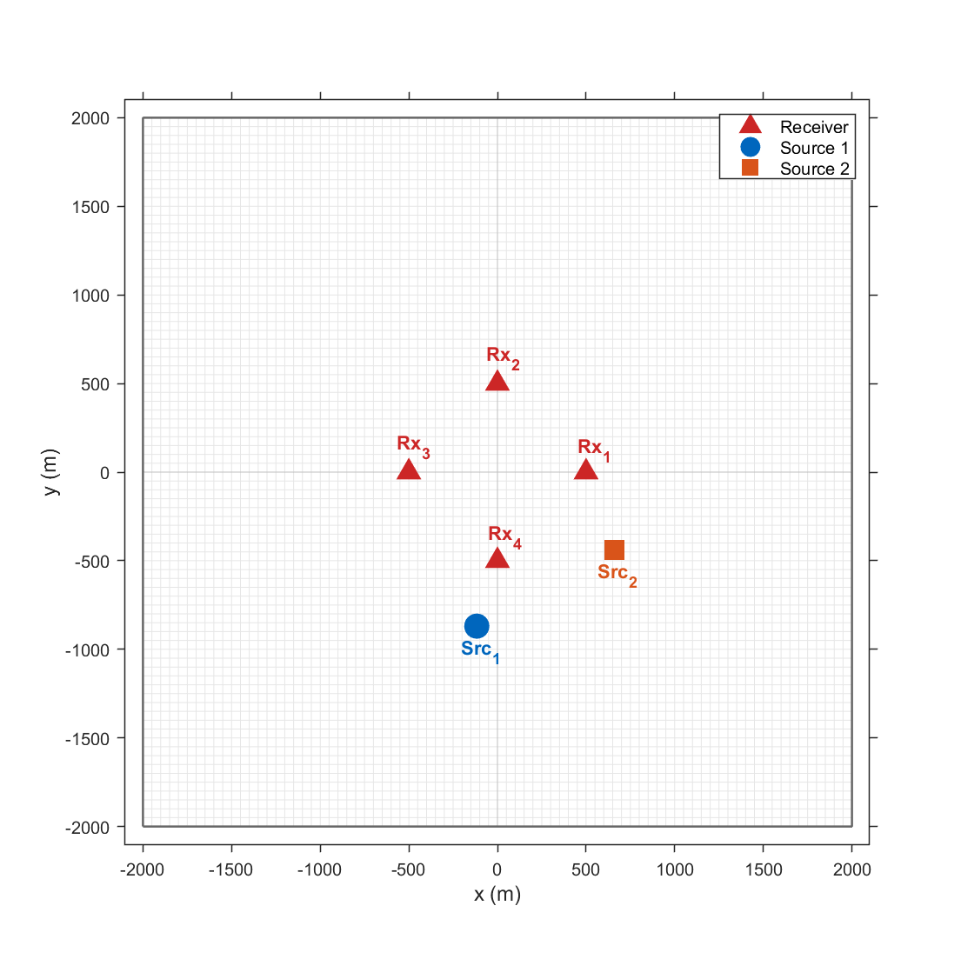
                - 4站场景示意图

实验环境
本文的实验分为仿真数据生成和深度学习模型训练两部分。仿真数据生成部分采用MATLAB软件完成，利用GPU加速DPD空间谱的批量计算；深度学习模型的训练与测试基于PyTorch框架，在Linux操作系统下完成。实验环境配置如表3.2所示。
              - 实验环境配置
实验环境 | 配置/版本
操作系统 | Ubuntu 22.04.5 LTS
CPU | Intel Xeon Platinum 8470Q
GPU | NVIDIA GeForce RTX 5090
RAM | 503 GB
CUDA | 13.0
Python | 3.10.12
PyTorch | 2.9.0
MATLAB | 2023A

训练参数
在深度学习模型的训练阶段，采用Focal Loss作为损失函数，有效应对正负样本不平衡问题。在优化器方面，选用Adam优化器进行参数更新。学习率调度采用Warmup预热结合余弦衰减的复合方案：在训练初始的5个Epoch内，学习率由较低水平线性爬升至初始学习率，以避免权重随机初始化带来的训练不稳定；随后，学习率遵循余弦退火规律平滑下降至0，助力模型在非凸搜索空间中锁定全局最优解，并提升训练后期的稳定性。具体的训练参数设置如所示。
              - 训练参数设置
参数名称 | 参数配置 | 说明
损失函数 | Focal Loss（γ=2） | 缓解正负样本不平衡
优化器 | Adam | 自适应学习率优化器
初始学习率 | 0.001 | 预热结束后的最高学习率
调度策略 | Warmup+余弦衰减 | 使训练后期学习率平稳回归
预热轮次 | 5 | 训练初期学习率线性爬升轮次
最大训练轮次 | 100 | 最大训练Epoch数
批大小 | 64 | 每个训练批次的样本数
早停机制 | Patience=25 | 若25轮验证集损失无改善则终止
Dropout率 | 0.1/0.3 | ResBlock内0.1，全连接层0.3
训练过程中引入了模型检查点与早停机制。模型检查点通过实时监控验证集损失，自动捕捉并保存训练过程中性能表现最优的一组权重参数，确保最终获取的模型具备最佳的检测性能。同时，早停机制设定了25个Epoch的容忍度，若验证集损失在连续25轮迭代内未能取得显著下降，系统将判定模型已达到收敛状态并自动终止训练流程。
图3.11展示了训练过程曲线，包括损失函数、验证集计数准确率、验证集子带准确率和学习率随训练轮次的变化。

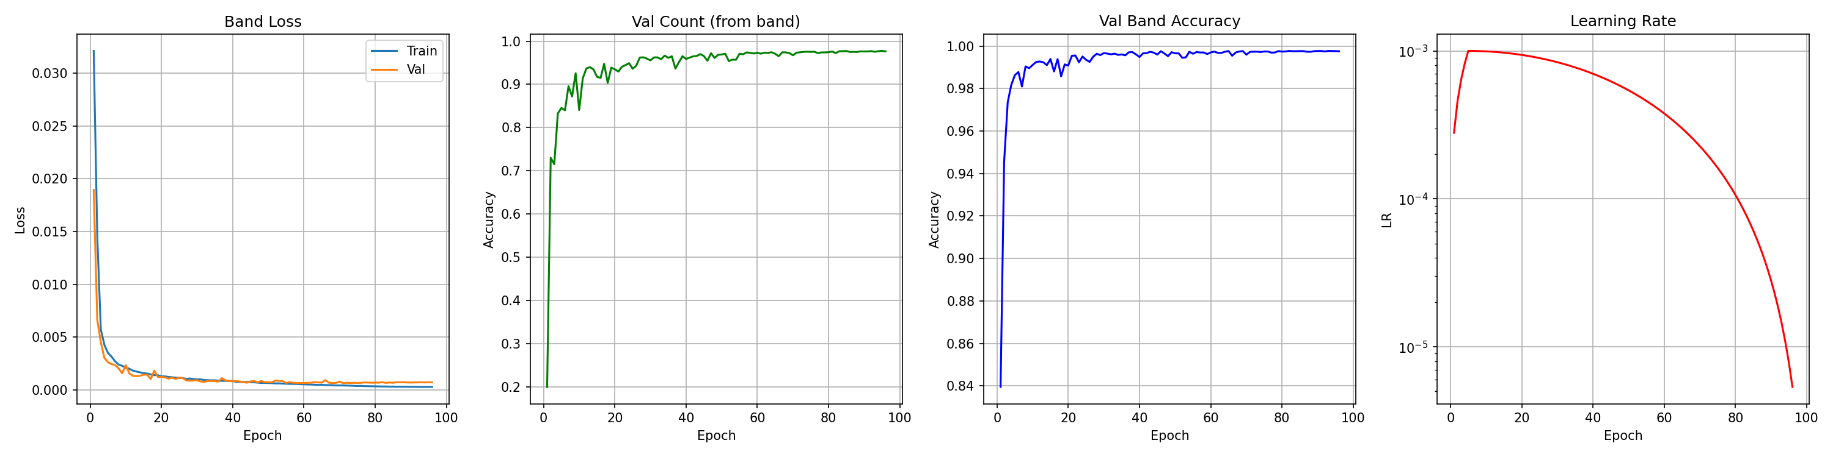
（a）子带检测损失 （b）基于子带检测的验证计数准确率
                - 训练过程曲线

从训练曲线可以观察到，训练损失和验证损失在训练初期快速下降，此后两者保持一致，未出现明显的过拟合现象；计数准确率从初始的低水平快速跃升，随后稳步收敛；子带准确率的起步值较高（对应将所有子带预测为无信号的基线水平），在训练早期即达到较高水平；学习率曲线清晰展示了Warmup预热和余弦衰减的完整过程；整体训练过程平稳收敛。

实验结果与分析
为验证本文所提方法的有效性，本节通过三组对比实验、消融实验和系统分析对方法进行全面评估。对比方法包括第二章介绍的能量检测方法（ED-Hard，设置了ED-K1、ED-K2、ED-K3、ED-K4四种融合配置，其中数字表示要求至少有多少个接收站同时判定有信号）和四种特征值检测方法（AGM、MME、SLE、EMR）。为了实验的公平性，各方法均需对宽频段信号做滑窗分子带处理，传统方法的信源数量估计采用连续段计数方式，统计子带检测结果中连续被判为有信号的段数，将其作为信源数量的估计结果。

评估指标定义
为了实验的全面性，各方法均需同时评估信源计数和频段估计两方面的性能。本文针对单源和多源两类实验场景的评估指标如下，其中1（⋅）为指示函数，条件成立时取1，否则取0。
（1）单源场景评估指标
单源场景下，定义以下四个指标，严格程度由低到高。
- 检测概率（）
在单源场景中，模型判定至少存在一个信源的样本比例：

其中为第个样本预测的信源数量，为总样本数。该指标是最宽松的评估标准，只要求检测到信号的存在，不要求计数或频段判断正确。
- 计数准确率（Count Accuracy）
衡量方法能否给出正确的信源数量，定义为预测数量与真实数量完全一致的样本比例：

其中为第个样本预测的信源数量，为总样本数。该指标比更严格，不仅要检测到信号，还要正确判断数量。
- 子带F1分数（Subband F1）
衡量子带级频段检测的综合性能，定义为精确率与召回率的调和平均。首先定义精确率和召回率：

其中为正确检测到有信号的子带数，为将无信号子带误判为有信号的数量， 为将有信号子带漏检的数量。F1分数定义为：

该指标综合考虑了虚警和漏检两方面的表现，比单独的精确率或召回率更能反映子带检测的整体质量。
- 联合准确率（Exact Match）
同时要求信源计数正确且所有子带的检测结果与真值逐子带一致的样本比例：

其中和分别为第个样本第个子带的预测值和真值。任何一个子带的判断错误都会导致该样本被判为不正确，是单源场景下最严格的评估标准。
（2）多源场景评估指标
多源场景下，定义以下三个指标，严格程度由低到高。
- 计数准确率（Count Accuracy）
定义与单源场景相同，衡量样本级信源数量是否正确。
- 子带源数准确率（Subband Count Accuracy）。
衡量逐子带的信源数量估计是否正确。对于第个样本的第个子带，预测源数为所有Slot在该子带上预测值之和，真实源数为真值标签在该子带上的求和：

子带源数准确率定义为判断正确的子带占可评子带总数的比例：

其中为第个样本的忽略区子带集合，不参与评估。
- 联合准确率（Joint Accuracy）
同时满足信源计数正确且所有可评子带的逐子带源数均正确的样本比例：

该指标要求方法在全局计数和局部频段估计两个层面同时做出正确判断，是多源场景下最严格的评估标准。

模型特征可视化分析
为直观揭示网络对有信号子带与无信号子带在内部表征层面的响应差异，本小节对训练完成的检测计数网络进行特征可视化分析。具体而言，提取CNN编码器第三级残差块的输出特征图作为观测对象，该层位于特征提取的中高层阶段，既保留了一定的空间分辨能力，又已形成较为抽象的语义表征，能够较好地反映网络对输入空间谱的理解程度。对该特征图的128个通道沿通道维度计算L2范数，得到每个空间位置上的综合特征响应强度标量值，从而将高维特征压缩为一张与空间网格对应的二维激活图。由于该层特征图的空间分辨率经过多次下采样后低于输入尺寸，本文通过双线性插值将其上采样至与原始输入空间谱相同的网格分辨率，以便进行逐像素的空间对齐与叠加展示。在可视化呈现方式上，将所得特征激活强度以半透明热力图的形式叠加于对应子带的DPD空间谱之上。其中，低激活区域保持高透明度以充分展示原始空间谱的固有形态与细节纹理。高激活区域则以暖色调加以标注，使网络关注的空间区域在视觉上一目了然。为确保不同子带间激活强度的可比性，所有19个子带的特征激活值采用统一的全局归一化尺度进行映射，避免因各子带独立归一化而掩盖信号子带与噪声子带之间响应量级的本质差异。
（1）单源场景不同信噪比下的特征激活分布
为系统考察网络在不同信噪比条件下对空间谱特征的感知与响应能力，本小节首先以单源场景作为基础分析对象，排除多源间相互干扰的影响，使网络对信号特征的响应模式在最为简洁的条件下得到清晰呈现。具体地，分别展示子带信噪比为+5dB、-5dB、-9dB及-13dB四个典型条件下的特征激活分布，覆盖从高信噪比到低信噪比的完整工作区间。通过对比不同信噪比条件下的特征激活图，可以直观地考察以下关键问题：网络是否能够在高信噪比条件下准确聚焦于信号所在的空间区域并产生显著的激活响应；随着信噪比逐步降低，激活响应是否出现衰减、弥散或偏移；在噪声占主导的子带上，网络是否能够有效抑制虚假响应，体现出对信号有无的判别能力。在各激活图中，信号实际所在的子带（W9~W11）以绿色边框加以标注，以区别于其余纯噪声子带，便于读者快速定位并进行对比分析。

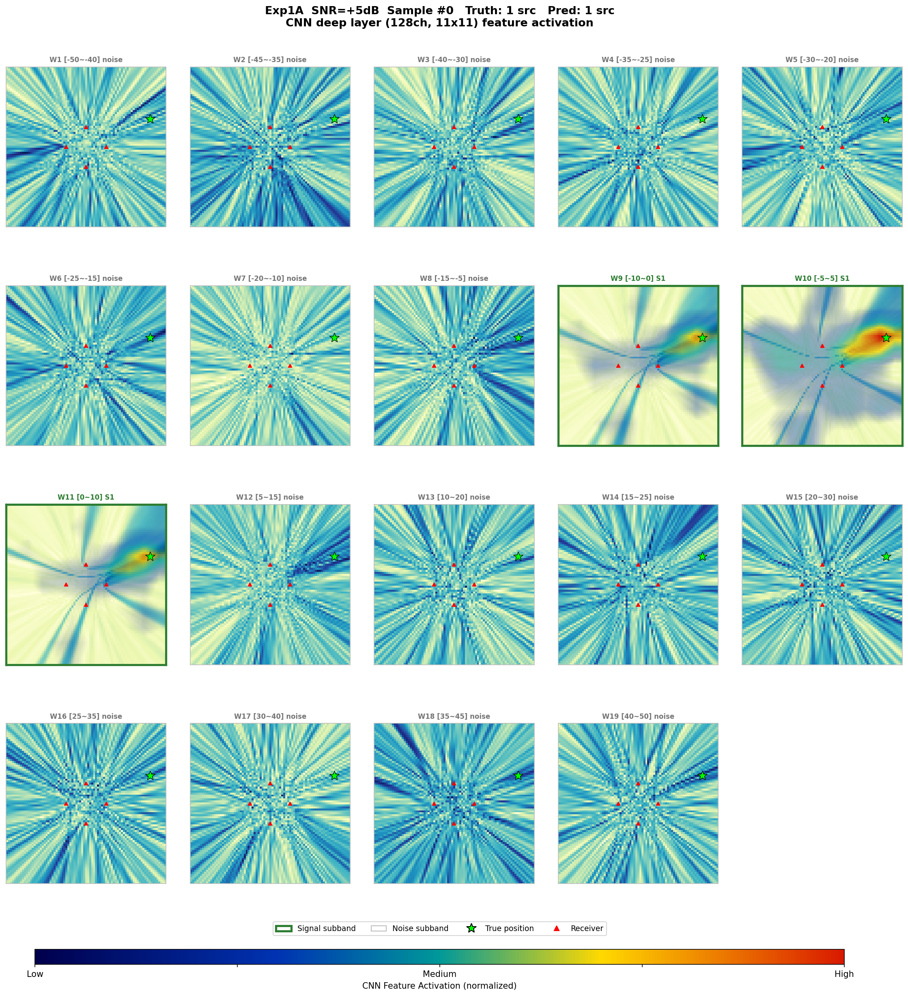
（a）W1子带特征激活分布 （b）W2子带特征激活分布

（c)W3子带特征激活分布 （d）W4子带特征激活分布

（e）W5子带特征激活分布 （f）W6子带特征激活分布

（g）W7子带特征激活分布 （h）W8子带特征激活分布

（i）W9子带特征激活分布 （j）W10子带特征激活分布

（k）W11子带特征激活分布 （l）W12子带特征激活分布

（m）W13子带特征激活分布 （n）W14子带特征激活分布

（o）W15子带特征激活分布 （p）W16子带特征激活分布

（q）W17子带特征激活分布 （r）W18子带特征激活分布

（s）W19子带特征激活分布


                - 信噪比+5dB时CNN深层特征激活分布

当子带信噪比为+5dB时，如图3.12所示，信号所在子带W9~W11的CNN特征激活呈现出显著的高响应区域，颜色呈现为暖色调（图中表示为橘黄色区域），表明CNN在这些子带中检测到了强烈的信号特征结构。与之形成鲜明对比的是，其余16个噪声子带的激活整体偏低，仅有零星的弱响应，底层DPD空间谱的条纹纹理清晰可见，未被激活热力图遮盖。这说明在较高信噪比条件下，有信号子带与无信号子带的DPD空间谱在CNN特征空间中呈现出截然不同的响应模式，网络能够可靠地将两者区分开来，从而正确判断存在1个信源。

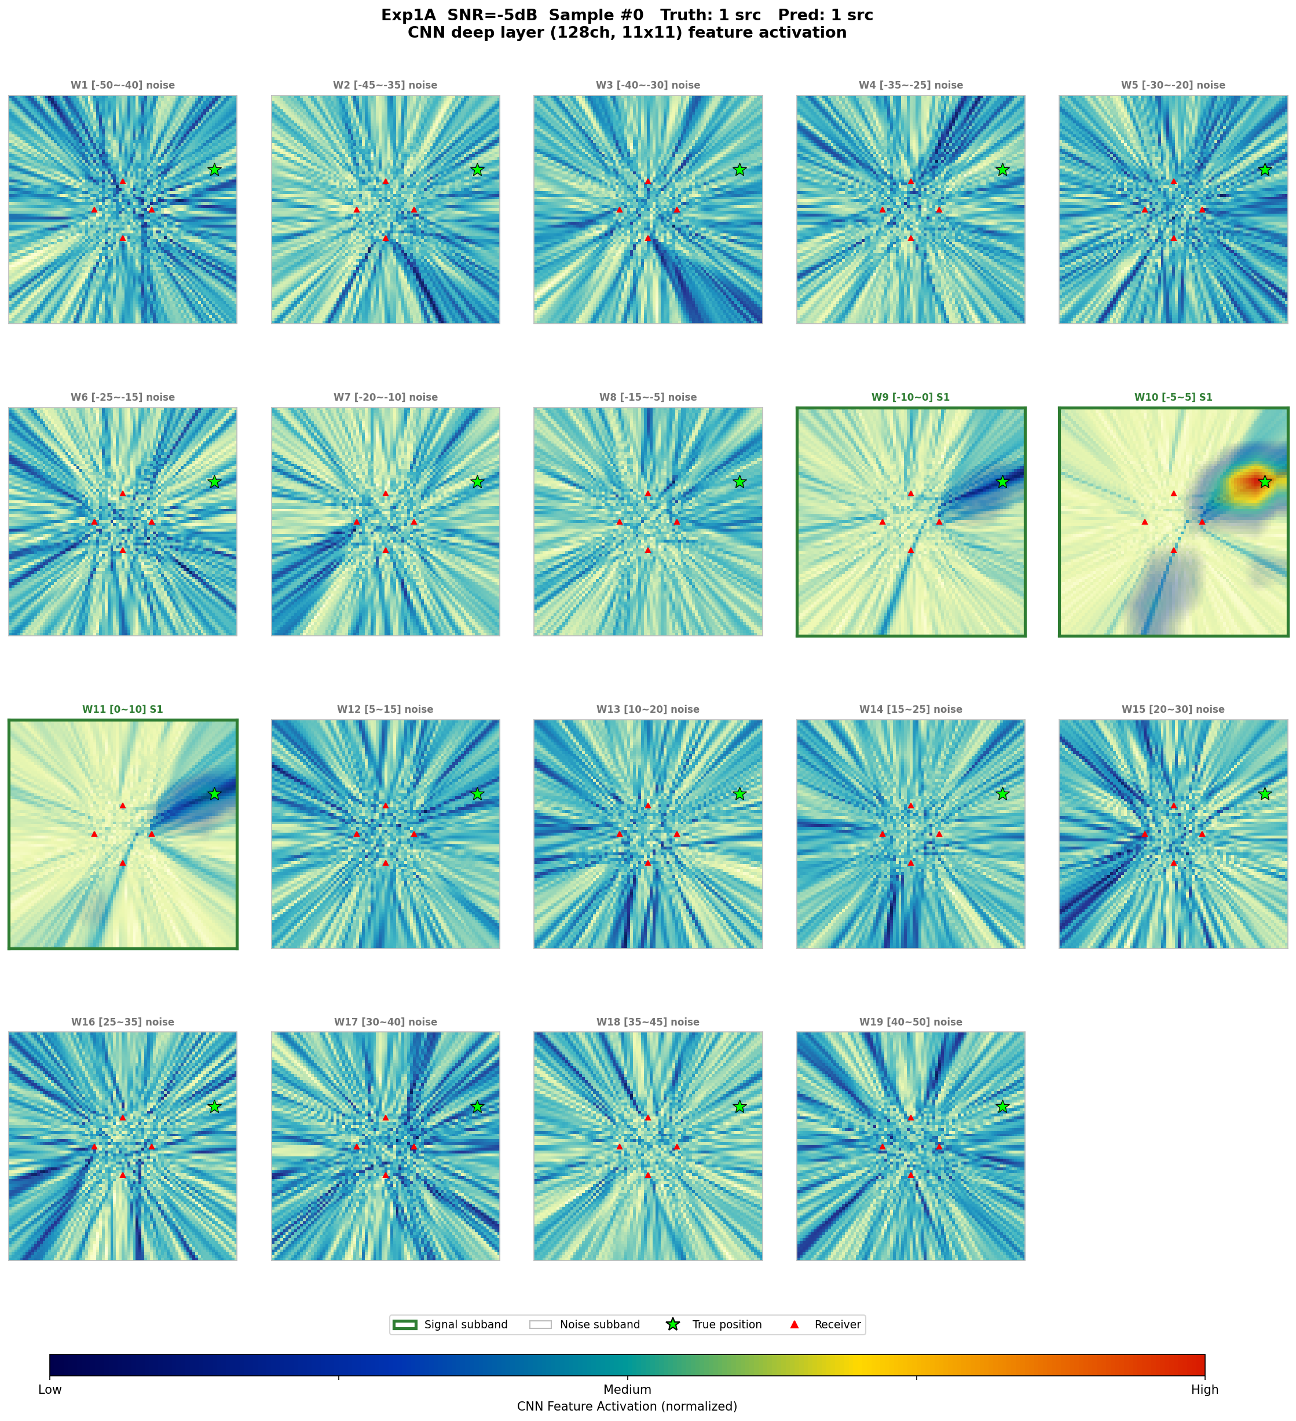
（a）W1子带特征激活分布 （b）W2子带特征激活分布

（c）W3子带特征激活分布 （d）W4子带特征激活分布

（e）W5子带特征激活分布 （f）W6子带特征激活分布

（g）W7子带特征激活分布 （h）W8子带特征激活分布

（i）W9子带特征激活分布 （j）W10子带特征激活分布

（k）W11子带特征激活分布 （l）W12子带特征激活分布

（m）W13子带特征激活分布 （n）W14子带特征激活分布

（o）W15子带特征激活分布 （p）W16子带特征激活分布

（q）W17子带特征激活分布 （r）W18子带特征激活分布

（s）W19子带特征激活分布


                - 信噪比-5dB时CNN深层特征激活分布
当子带信噪比降至-5dB时，如图3.13所示，信号子带W9~W11的特征激活强度相较于+5dB有明显减弱，但仍然可以观察到与噪声子带的差异。其中W10保留了较为集中的中等强度激活区域，W11的激活虽有所分散但整体水平仍高于噪声子带，而W9的激活则已接近部分噪声子带的水平。噪声子带中偶尔出现的零星激活响应开始增多，但尚未达到干扰判断的程度。模型在该信噪比下仍能正确检测到信源的存在，说明CNN提取的特征在-5dB时仍具有足够的区分度。

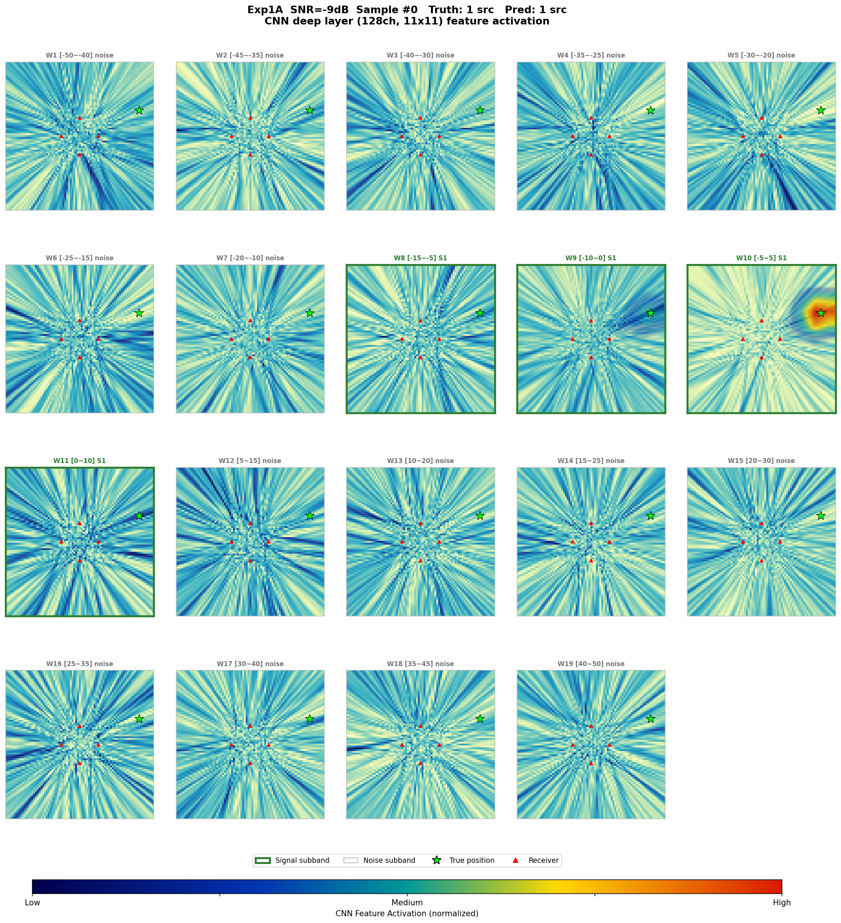
（a）W1子带特征激活分布 （b）W2子带特征激活分布

（c）W3子带特征激活分布 （d）W4子带特征激活分布

（e）W5子带特征激活分布 （f）W6子带特征激活分布

（g）W7子带特征激活分布 （h）W8子带特征激活分布

（i）W9子带特征激活分布 （j）W10子带特征激活分布

（k）W11子带特征激活分布 （l）W12子带特征激活分布

（m）W13子带特征激活分布 （n）W14子带特征激活分布

（o）W15子带特征激活分布 （p）W16子带特征激活分布

（q）W17子带特征激活分布 （r）W18子带特征激活分布

（s）W19子带特征激活分布
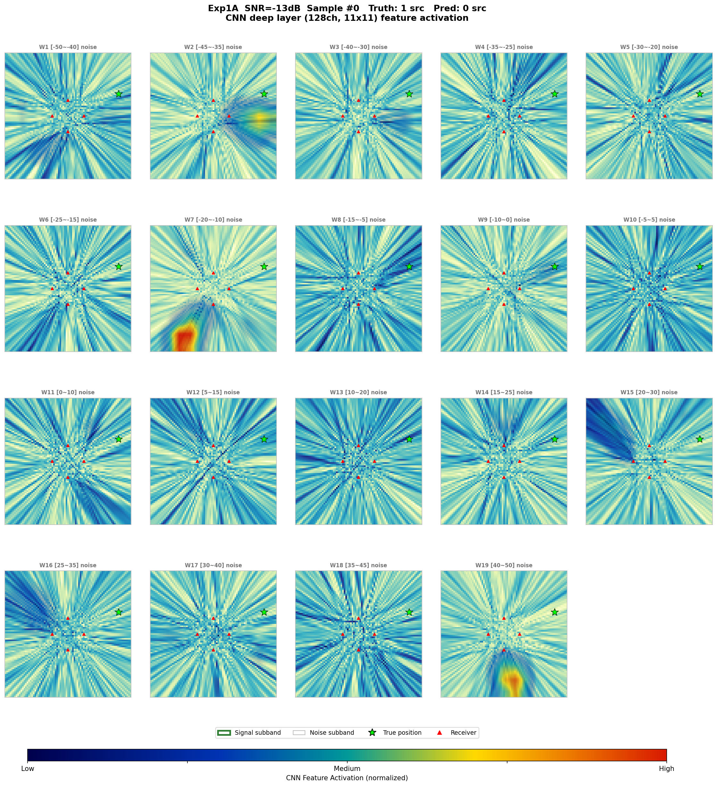
                - 信噪比-9dB时CNN深层特征激活分布

当子带信噪比为-9dB时，如图3.14所示，信号子带的特征激活进一步衰减，W9~W11的激活强度与部分噪声子带已趋于接近。个别噪声子带出现了与信号子带相当的局部激活区域，信号特征与噪声特征之间的界限变得模糊。尽管如此，模型仍勉强维持了正确检测结果，这表明深度学习方法能够综合利用多个信号子带的微弱特征差异进行联合判断，而非仅依赖单个子带的显著响应，体现了其相对于逐子带独立判断的传统方法的优势。


（a）W1子带特征激活分布 （b）W2子带特征激活分布

（c）W3子带特征激活分布 （d）W4子带特征激活分布

（e）W5子带特征激活分布 （f）W6子带特征激活分布

（g）W7子带特征激活分布 （h）W8子带特征激活分布

（i）W9子带特征激活分布 （g）W10子带特征激活分布

（k）W11子带特征激活分布 （l）W12子带特征激活分布

（m）W13子带特征激活分布 （n）W14子带特征激活分布

（o）W15子带特征激活分布 （p）W16子带特征激活分布

（q）W17子带特征激活分布 （r）W18子带特征激活分布

（s）W19子带特征激活分布


                - 信噪比-13dB时CNN深层特征激活分布

当子带信噪比降至-13dB时，如图3.15所示，信号子带与噪声子带的特征激活在视觉上已完全无法区分。多个噪声子带（如W2、W7、W19等）出现了与信号子带W9~W11相当甚至更强的激活响应，CNN输出的特征图中信号的痕迹已被噪声彻底淹没。此处展示的激活强度为CNN编码器中间层特征经全局归一化后的相对可视化结果，并非模型的最终判决依据；即使在该激活图中部分噪声子带呈现出与信号子带相近甚至更高的响应，这仅反映归一化尺度下的相对排序，而模型的实际判决取决于该特征经Transformer跨子带融合与Band Head输出后的Sigmoid概率。在-13dB条件下，信号子带W9~W11的Sigmoid输出概率已与噪声子带一同跌落至判决阈值以下，二者不再具有可分性。此时模型将所有子带（包括真实信号所在的W9~W11）统一判断为无信号状态，输出源数为0。这一结果直观地表明，当信噪比低于一定阈值后，DPD空间谱中的信号特征结构已不足以在CNN的特征空间中与噪声产生可区分的差异，模型的检测能力达到极限。上述可视化结果直观地揭示了深度学习方法信源检测性能随信噪比变化的内在机理，CNN通过提取DPD空间谱的空间纹理特征来区分有信号子带和无信号子带，当信噪比充足时特征差异显著，检测可靠，而当信噪比过低时信号特征被噪声淹没、特征差异消失，从而导致检测失败。这一观察与后续的定量实验结果相吻合。
（2）多源同频场景下的特征激活分布
除信噪比之外，信源数量同样影响CNN的特征响应模式。在单源场景中，网络需要解决的核心问题是信号能否从噪声中被区分出来；而在多源场景下，尤其是当多个信源占据完全相同的频段时，网络面临的问题则从有没有信号进一步升级为频域上重叠的多个信号能否在空间维度上被分离与计数。这正是传统频域分析方法的固有局限所在，当信号在频域上完全混叠时，叠加信号在频谱上表现为一个整体，无法通过频域手段进一步分解，因此本小节选取同频多源这一最具挑战性的场景作为分析对象，以考察CNN能否借助分布式接收带来的空间信息，在深层特征中为频域上不可区分的多个信源分别建立起独立的响应。图3.16和图3.17分别展示了测试集中一个2源样本和一个3源样本的特征激活分布。

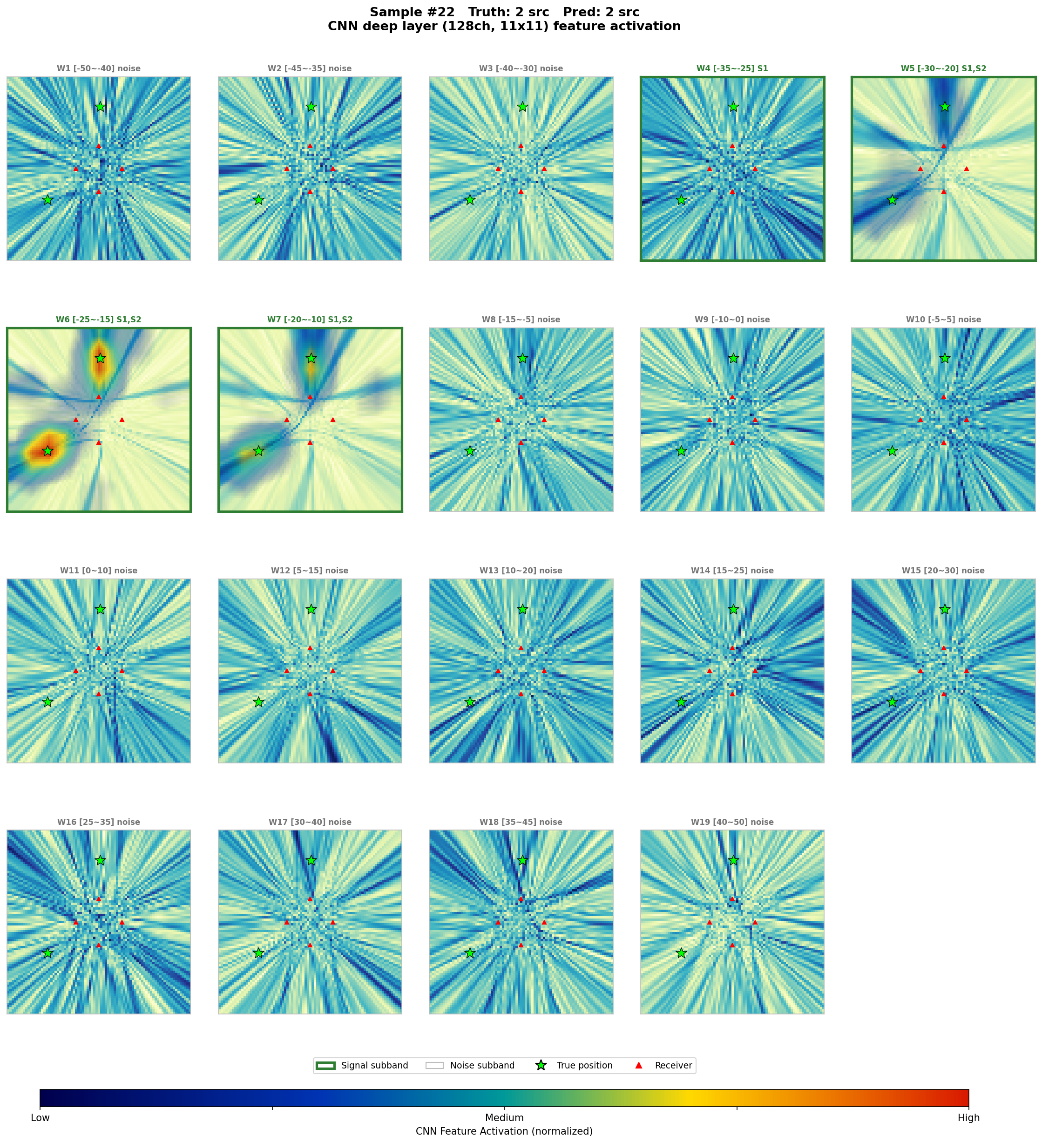
（a）W1子带特征激活分布 （b）W2子带特征激活分布

（c）W3子带特征激活分布 （d）W4子带特征激活分布

（e）W5子带特征激活分布 （f）W6子带特征激活分布

（g）W7子带特征激活分布 （h）W8子带特征激活分布

（i）W9子带特征激活分布 （j）W10子带特征激活分布

（k）W11子带特征激活分布 （l）W12子带特征激活分布

（m）W13子带特征激活分布 （n）W14子带特征激活分布

（o）W15子带特征激活分布 （p）W16子带特征激活分布

（q）W17子带特征激活分布 （r）W18子带特征激活分布

（s）W19子带特征激活分布


                - 2源时频混叠时CNN深层特征激活分布

在2源时频混叠场景中，信号集中出现在W4~W7子带。从CNN深层特征激活分布可以观察到，信号子带的特征激活强度明显高于其余噪声子带，且两个信源所在的空间位置附近均呈现出显著的高激活区域，表明CNN对两个时频混叠信源各自产生了独立的特征响应。这说明即使在频域上完全重叠、传统能量检测方法无法区分的同频场景下，CNN仍能从空间谱的纹理结构中识别出存在两个信源。

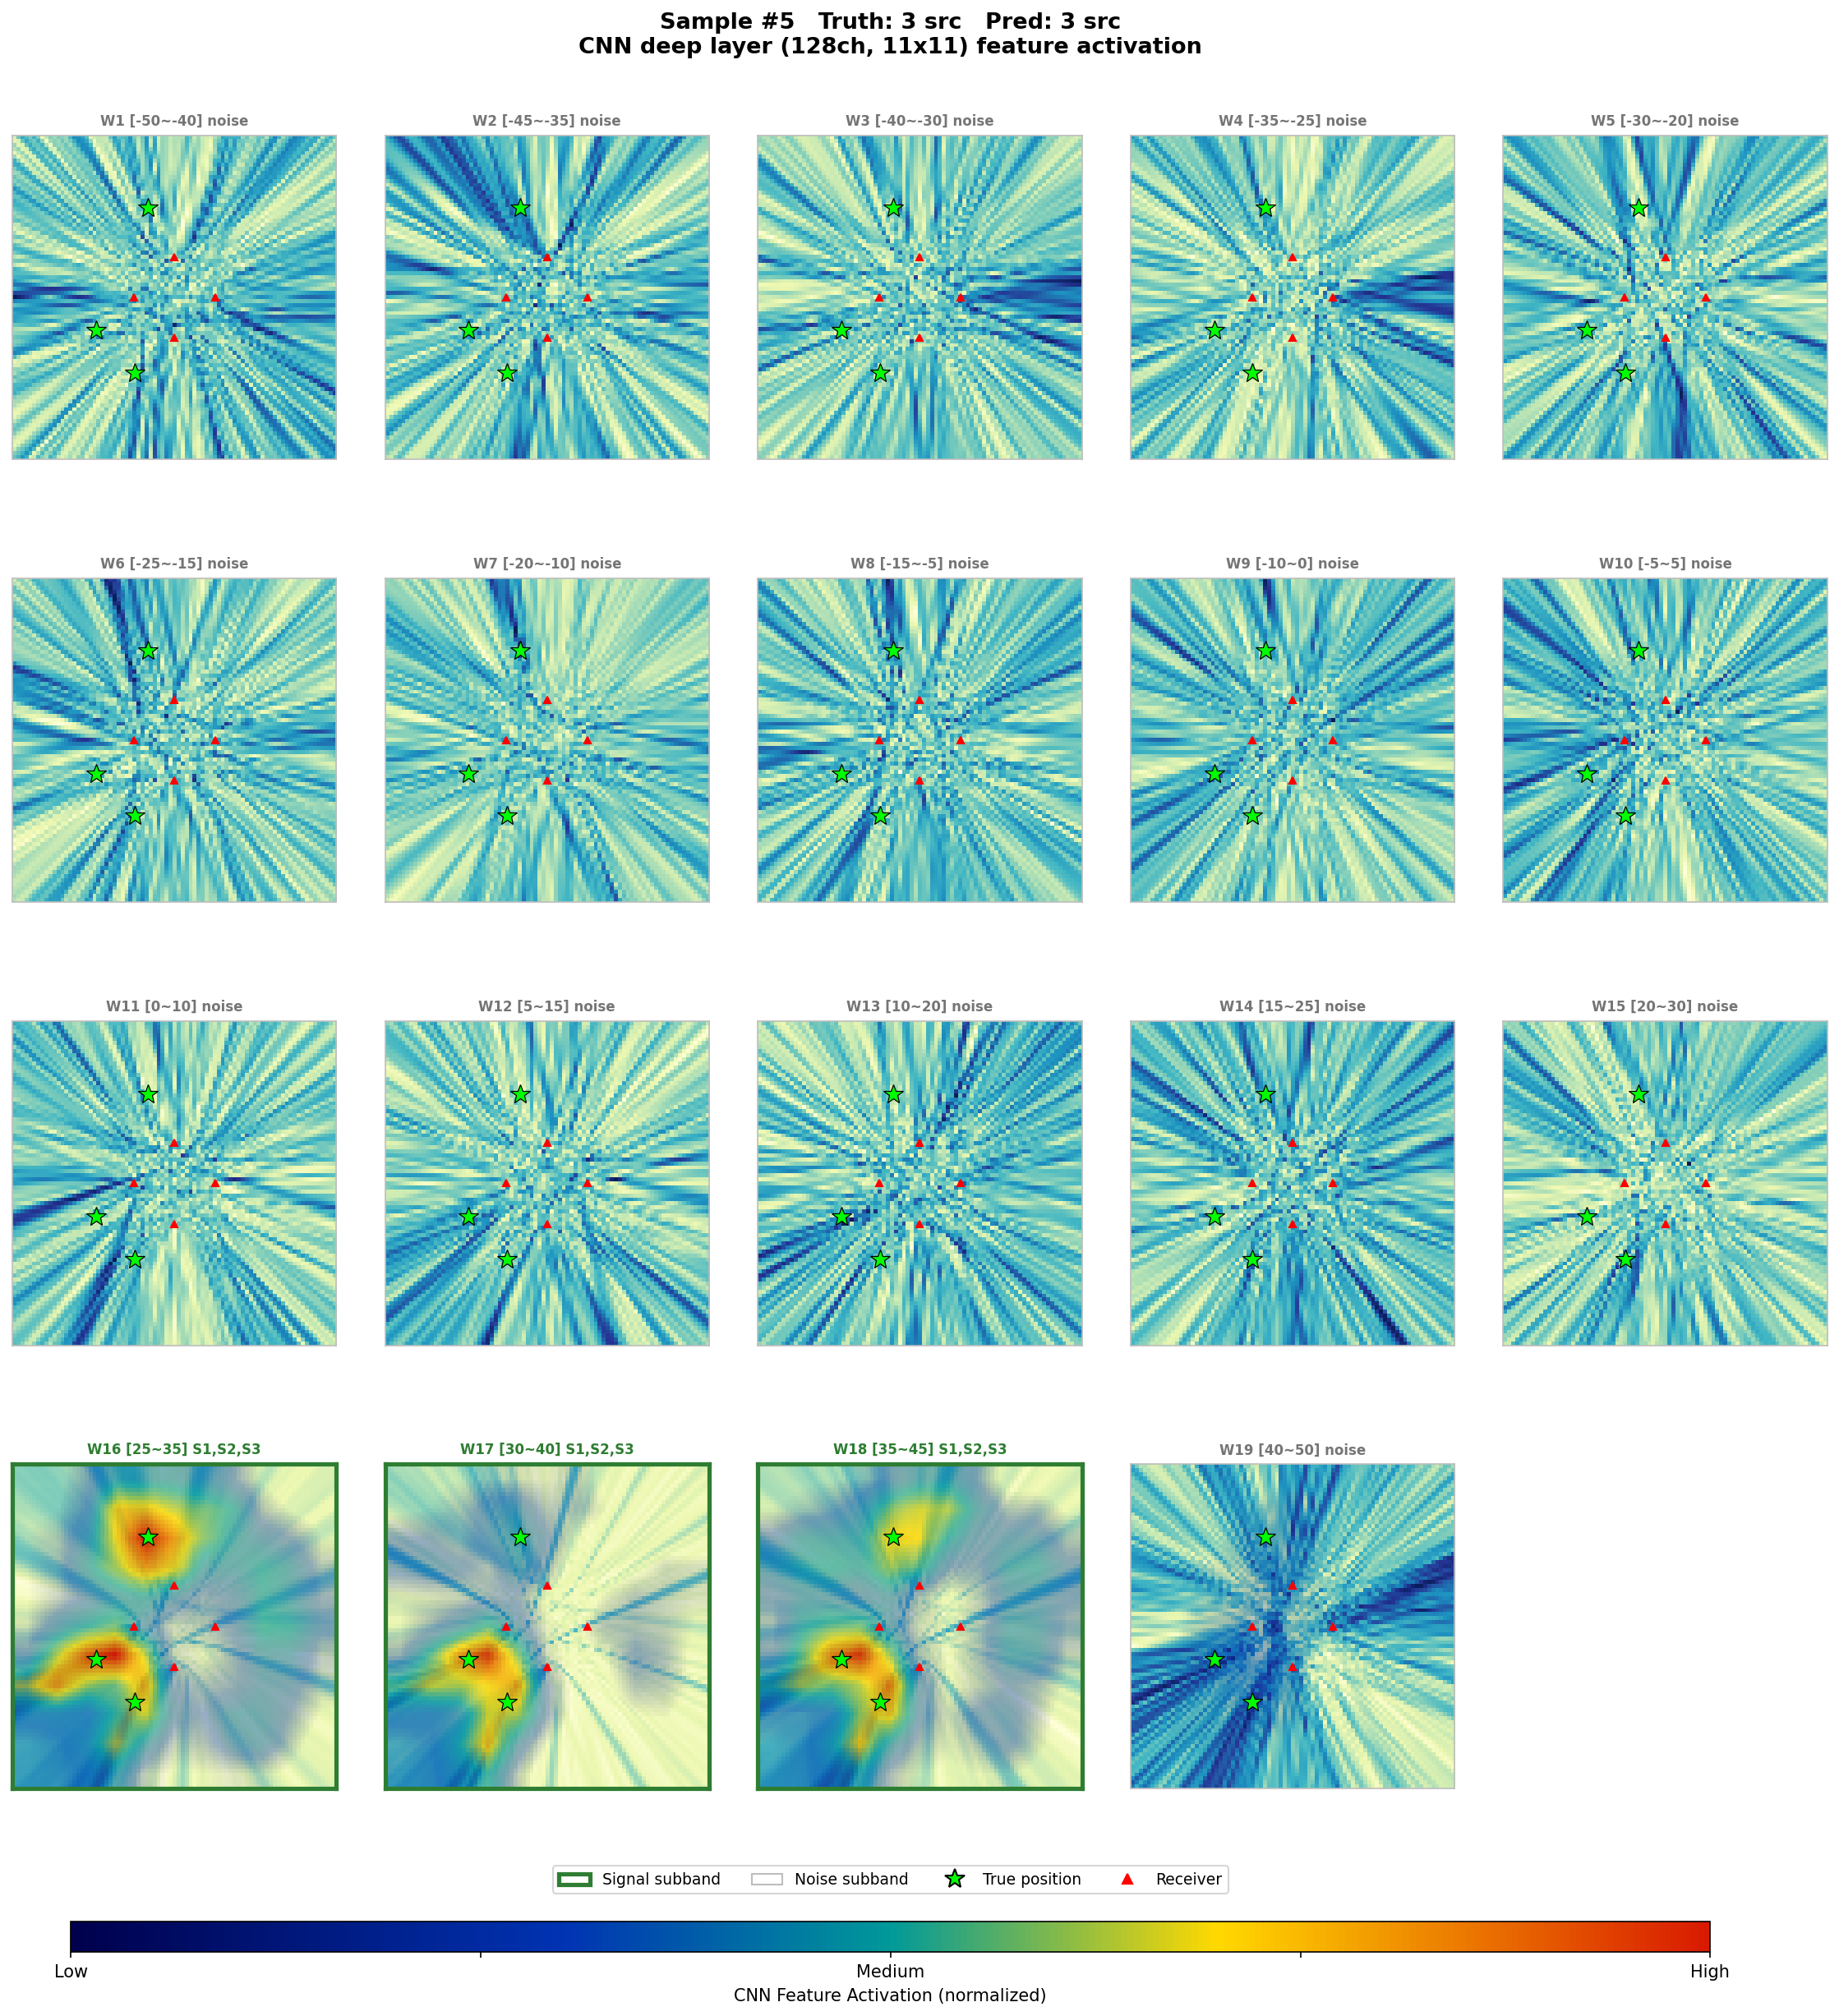
（a）W1子带特征激活分布 （b）W2子带特征激活分布

（c）W3子带特征激活分布 （d）W4子带特征激活分布

（e）W5子带特征激活分布 （f）W6子带特征激活分布

（g）W7子带特征激活分布 （h）W8子带特征激活分布

（i）W9子带特征激活分布 （j）W10子带特征激活分布

（k）W11子带特征激活分布 （l）W12子带特征激活分布

（m）W31子带特征激活分布 （n）W14子带特征激活分布

（o）W15子带特征激活分布 （p）W16子带特征激活分布

（q）W17子带特征激活分布 （r）W18子带特征激活分布

（s）W19子带特征激活分布


                - 3源时频混叠时CNN深层特征激活分布

在3源时频混叠样本中，三个信源共同占据W16~W18频段。这些子带的特征激活强度远高于其他子带，且激活的空间分布模式更加复杂，相较于单源样本中较为集中的单一高激活区域，3源子带呈现出多个高激活中心，覆盖了空间谱中更大的面积。这与3个信源在空间谱中形成更复杂的空间结构相对应。
综合上述单源与多源条件下的特征激活可视化结果，可以从信噪比与信源数量两个维度对CNN的特征提取机制形成系统性的认识。
在信噪比维度上，网络的检测能力与信号子带空间谱的结构清晰度密切相关。当信噪比较高时，信号子带的DPD空间谱呈现出结构紧凑、边界分明的能量簇，CNN对这些空间纹理特征产生了集中且强烈的激活响应，与噪声子带的低水平均匀激活形成鲜明对比，信源检测高度可靠。随着信噪比逐步降低，空间谱中的信号结构逐渐被噪声扰动所模糊，特征激活的峰值随之衰减、空间分布趋于弥散；当信噪比降至极低水平时，信号特征完全淹没于噪声背景之中，信号子带与噪声子带的激活模式趋于一致，网络无法有效区分二者，检测性能显著退化。这一渐变过程直观地揭示了网络检测能力的信噪比边界。
在信源数量维度上，不同数量的信源在DPD空间谱中形成了复杂程度各异的空间纹理结构，单源场景呈现为单一能量峰簇，双源与三源场景则表现为多个峰簇的叠加与交互。特征激活图显示，CNN对这些不同复杂度的纹理模式产生了差异化的特征响应，随着信源数量增加，激活区域的空间分布、强度格局以及子带间的响应模式均发生相应变化。网络正是通过捕捉并编码这些差异化的特征表示，在后续的全局融合与分类阶段实现了对信源数量的准确计数以及各信源占用频段的有效估计。
上述分析表明，本文所设计的CNN特征提取器能够从DPD空间谱中有效学习到与信源检测计数任务直接相关的空间纹理特征，验证了以空间谱作为深度学习模型输入的合理性与有效性，为后续定位阶段的特征复用奠定了基础。

单源检测性能实验
本实验旨在评估各方法在不同信噪比条件下对单个信源的检测与频段估计性能，实验对比方法如表3.4所示，其中能量检测法和特征值检测法在本文第二章已经做出详细介绍。
              - 对比方法介绍
方法类别 | 方法中文名称 | 方法英文名称
能量检测法 | 能量检测单站判决 | ED-Hard-K1
 | 能量检测双站判决 | ED-Hard-K2
 | 能量检测三站判决 | ED-Hard-K3
特征值检测法 | 能量检测四站判决 | ED-Hard-K4
 | 算术几何均值比检测 | AGM
 | 最大最小特征值比检测 | MME
 | 缩放最大特征值检测 | SLE
 | 特征值矩比检测 | EMR
本文所提方法 | 深度学习方法 | DL

实验配置如下，单个信源固定位于坐标（1600，700）处，距坐标中心约1746m，信号调制方式为BPSK调制，符号速率为10Msps，中心频率对齐子带中心（基带频偏为0MHz），信号主瓣恰好占满子带。这一设置对传统方法更为有利，信号能量完整落入单个子带内，不存在因信号与子带网格对齐不佳导致的能量分散，传统方法能够在最优条件下发挥检测性能。
实验中的信噪比定义为子带信噪比，即单个信源在其所占子带内的信号功率与该子带内噪声功率的比值。子带信噪比从-5到+5B扫描，步长1dB，共31个信噪比点。每个信噪比点生成1000个样本，各样本的BPSK符号序列和噪声独立随机生成。共计31000个样本参与评估。
单源场景本质上是一个经典的信号检测问题，在进行检测性能对比之前，需要在相同虚警概率约束下确定各方法的检测阈值。本文统一设定子带级虚警概率即在纯噪声样本中，任一子带被误判为有信号的概率不超过1%。利用验证集中1000个0源样本（纯噪声样本）的统计分布，分别确定各方法的阈值，具体如下。
对于深度学习方法，其检测阈值为Band Head输出的sigmoid概率阈值。在0源样本上从低到高扫描阈值，取满足的最小值，得到该阈值为0.36左右。对于能量检测方法，各接收站独立计算子带内接收信号的能量，采用融合准则（即4个接收站中至少个站的子带能量超过阈值则判定该子带存在信号）。在0源样本上扫描能量阈值使，至对应的子带能量阈值分别为、、、，增大时单站阈值略有降低，这是因为要求更多接收站同时超限本身已提高了判决的严格性，单站阈值可适当放宽以维持整体虚警率不变。对于基于协方差矩阵特征值的检测方法，各统计量的阈值同样由0源样本的经验分布在下确定，AGM检验阈值为9.924，MME检验阈值为1.527，SLE检验阈值为1.230，EMR检验阈值为1.024。上述各方法的阈值确定均遵循Neyman-Pearson准则，在统一的虚警约束下对比各方法的检测性能，确保比较的公平性。

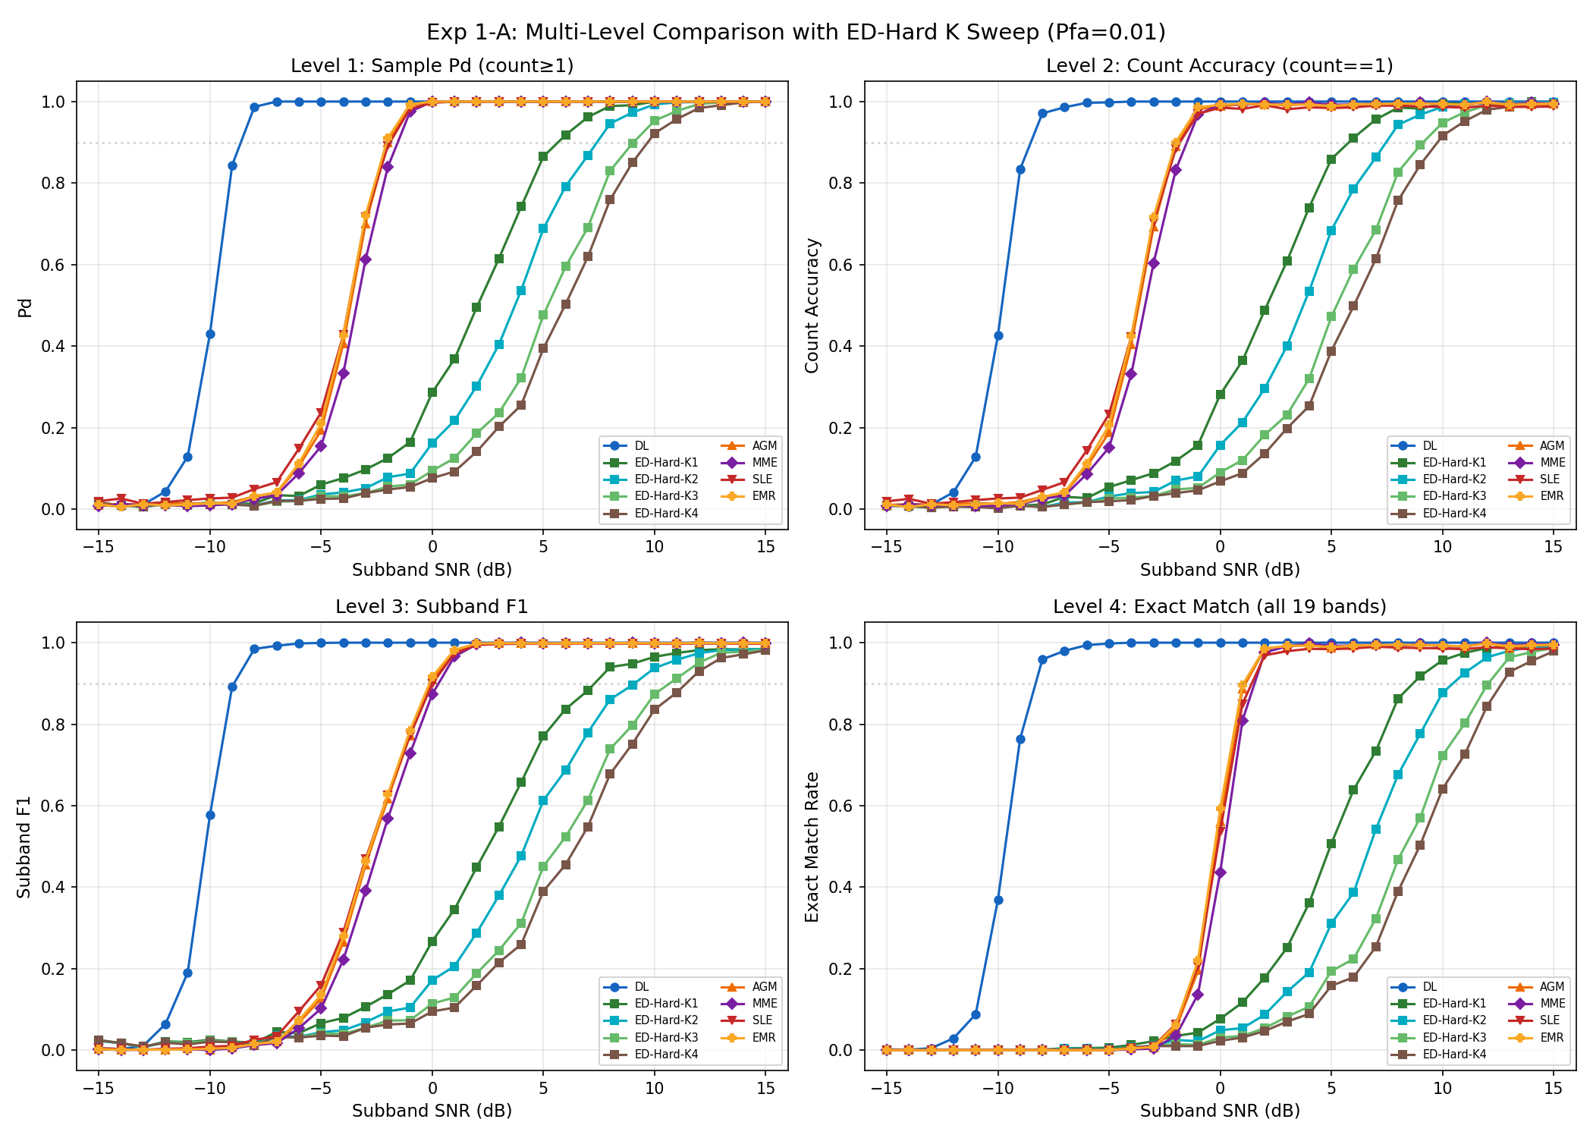
                - 信号检测概率仿真结果图

从检测概率来看，本文所提的深度学习方法（以下简称DL方法）在子带平均信噪比-9至-8dB之间达到90%，而最优能量检测方法ED-Hard-K1需在+5至+6dB信噪比之间才达到90%，深度学习方法相比能量检测约有13~15dB的信噪比增益；最优特征值检测方法AGM在-2至-1dB信噪比之间达到90%，本文所提深度学习方法相比特征值检测方法约6~8dB的信噪比增益。


                - 单源计数准确率仿真结果图

从计数准确率来看，本文所提的DL方法在-9dB至-8dB平均信噪比之间达到90%准确率。传统方法的计数准确率普遍低于其，部分样本虽然检测到了信号，但因多个子带的检测结果形成了多个不连续的被检段而被误判为多源，导致计数错误。能量检测方法需在+5至+10dB信噪比之间达到90%准确率，特征值方法需在-2至-1dB信噪比之间达到90%准确率。本文所提深度学习方法相比能量检测有约13~18dB的信噪比增益，相比特征值方法有约6~8dB信噪比的增益，与检测概率指标的增益幅度接近。


                - 单源子带F1分数仿真结果图
从子带F1分数来看，本文所提的深度学习方法在平均信噪比-9至-8dB之间达到90%，能量检测方法需在+7至+12dB信噪比之间达到90%，特征值方法需在-1至0dB信噪比之间达到90%。深度学习方法相比能量检测有约15~20dB的增益，相比特征值方法有约8~9dB的信噪比增益。相较于前两项指标，增益有所扩大，这是因为子带级F1不仅要求检测到信源，还要求精确识别信号所占的频段。


                - 单源联合准确率仿真结果图

从联合准确率来看，DL在-5dB平均信噪比时达到99.6%，四级指标全面领先。联合准确率是最严格的评估指标，要求源数判断正确且所有子带的占用状态全部正确。特征值方法在+3dB信噪比左右追上DL的联合准确率，而ED方法在整个实验范围内与DL和特征值方法始终存在显著差距。
上述实验结果表明，DL方法相比特征值方法具有6dB以上的信噪比增益，相比能量检测方法则具有超过15dB的信噪比增益，这一优势源于DL方法利用了DPD空间谱中包含的空间结构信息，即使在低信噪比下，由于四站的互相关增益，空间谱的峰值模式虽然被噪声部分掩盖，但其空间结构特征仍然保留，深度学习模型能够通过学习这些结构特征来识别信号的存在，这一结果与图3.12、图3.13、图3.14和图3.15表现一致，在-9dB时信号子带的特征激活仍与噪声子带存在可辨识的差异，深度学习方法据此做出了正确检测。而传统方法仅利用了子带能量或协方差矩阵特征值等标量统计量，在低信噪比下这些统计量的信号分量被噪声淹没，检测能力受限。此外，深度学习方法在更低信噪比如-13dB时特征激活已无法区分信号与噪声，对应检测概率低于2%，也展示了该方法的性能瓶颈。
为进一步分析各方法在不同工作点下的检测性能权衡，图3.22展示了-9、-5、-1、+3、+7、+11dB这个6个代表性信噪比点的ROC曲线。ROC曲线以虚警概率为横轴、检测概率为纵轴，通过扫描判决阈值绘制而成。其中能量检测方法选取了ED-Hard-K2作为代表进行对比。

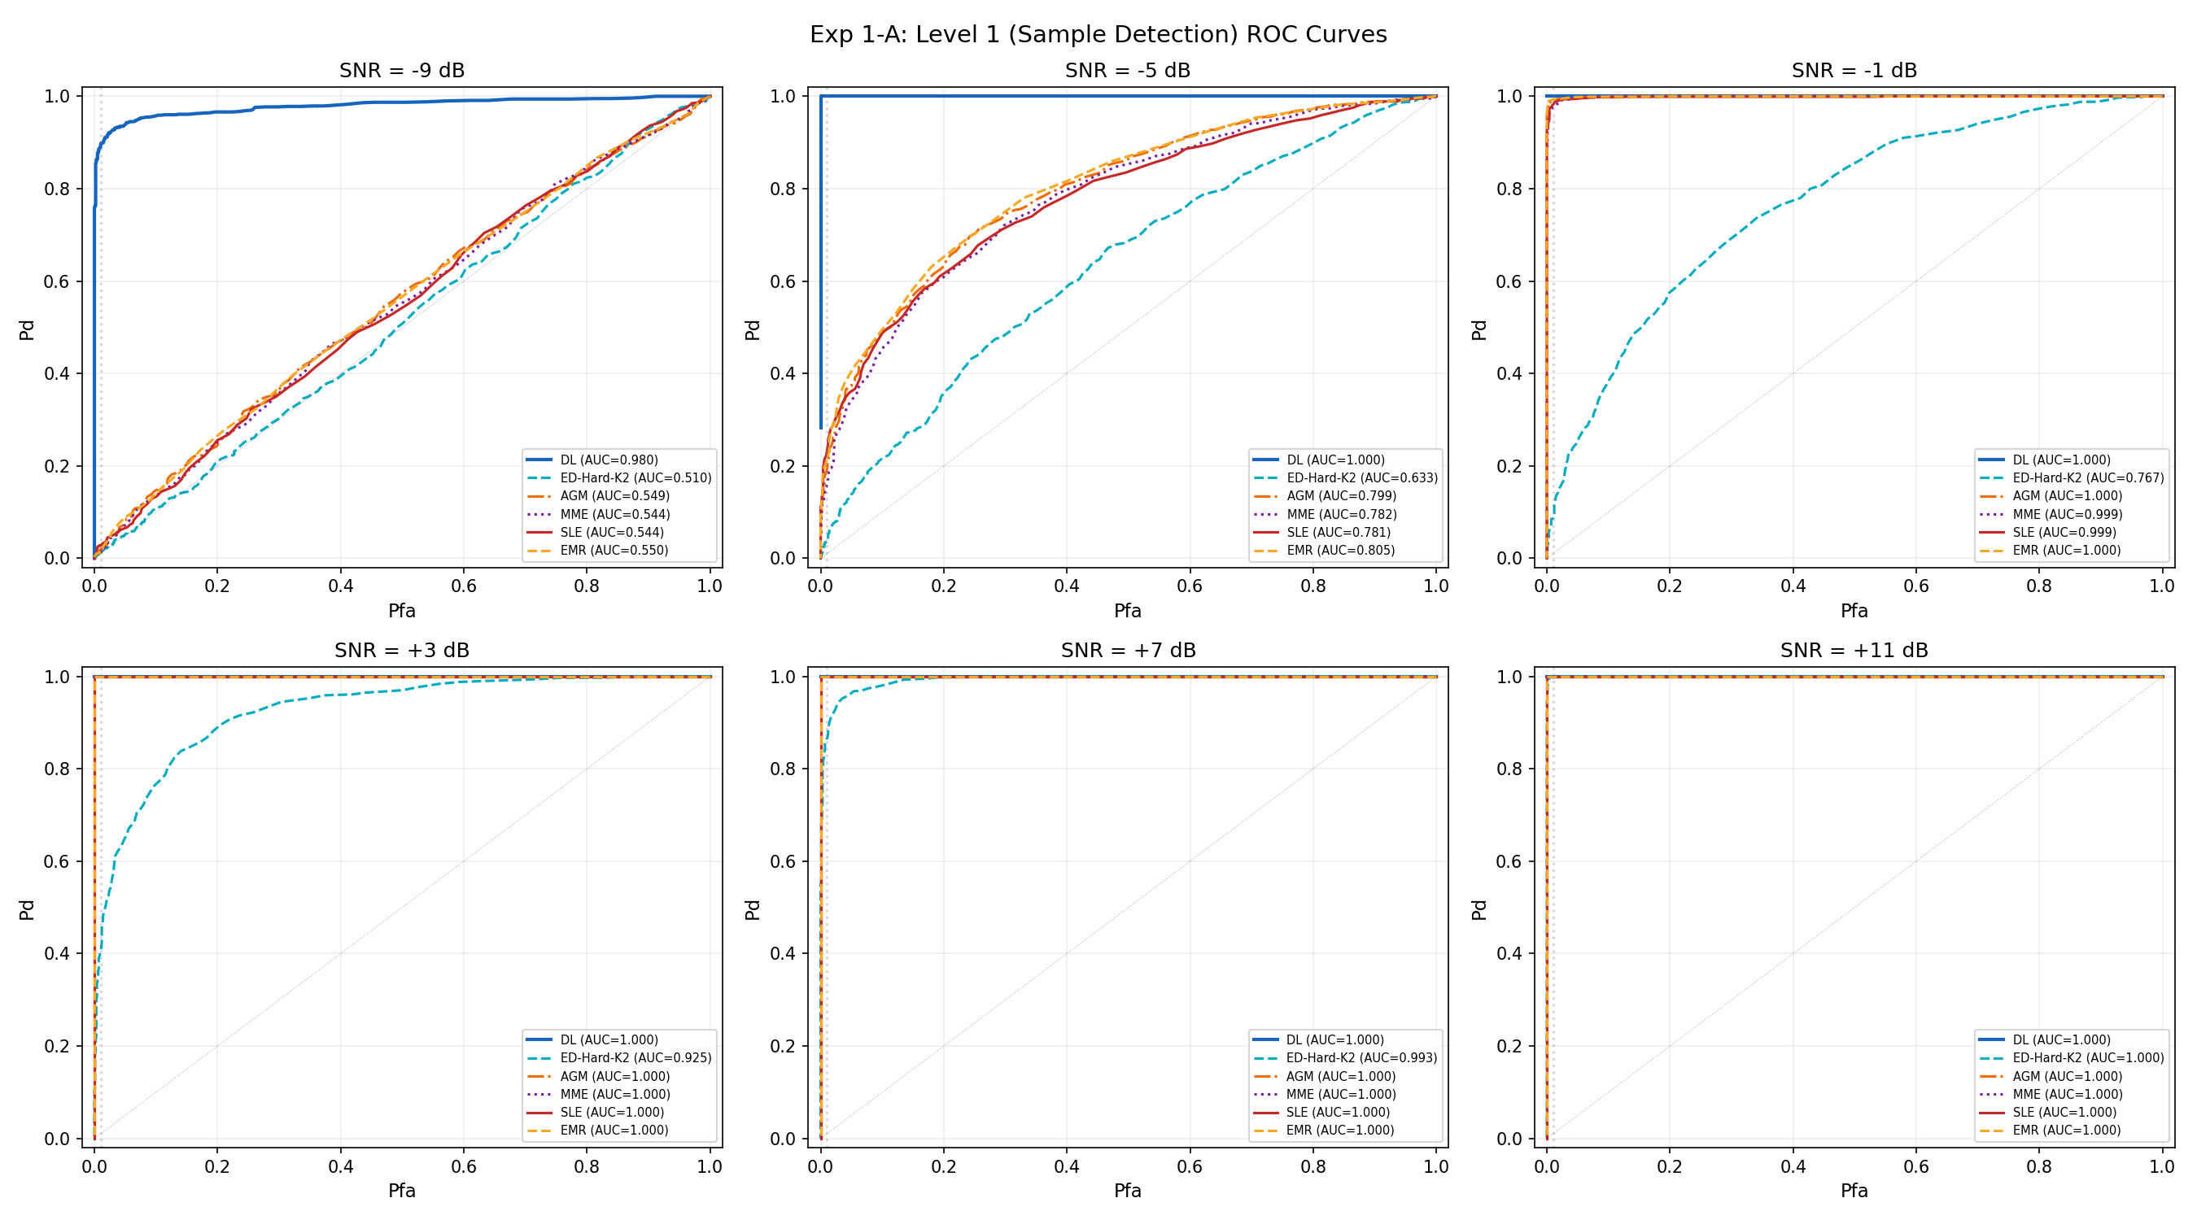
（a）信噪比-9dB下的ROC曲线 （b）信噪比-5dB下的ROC曲线
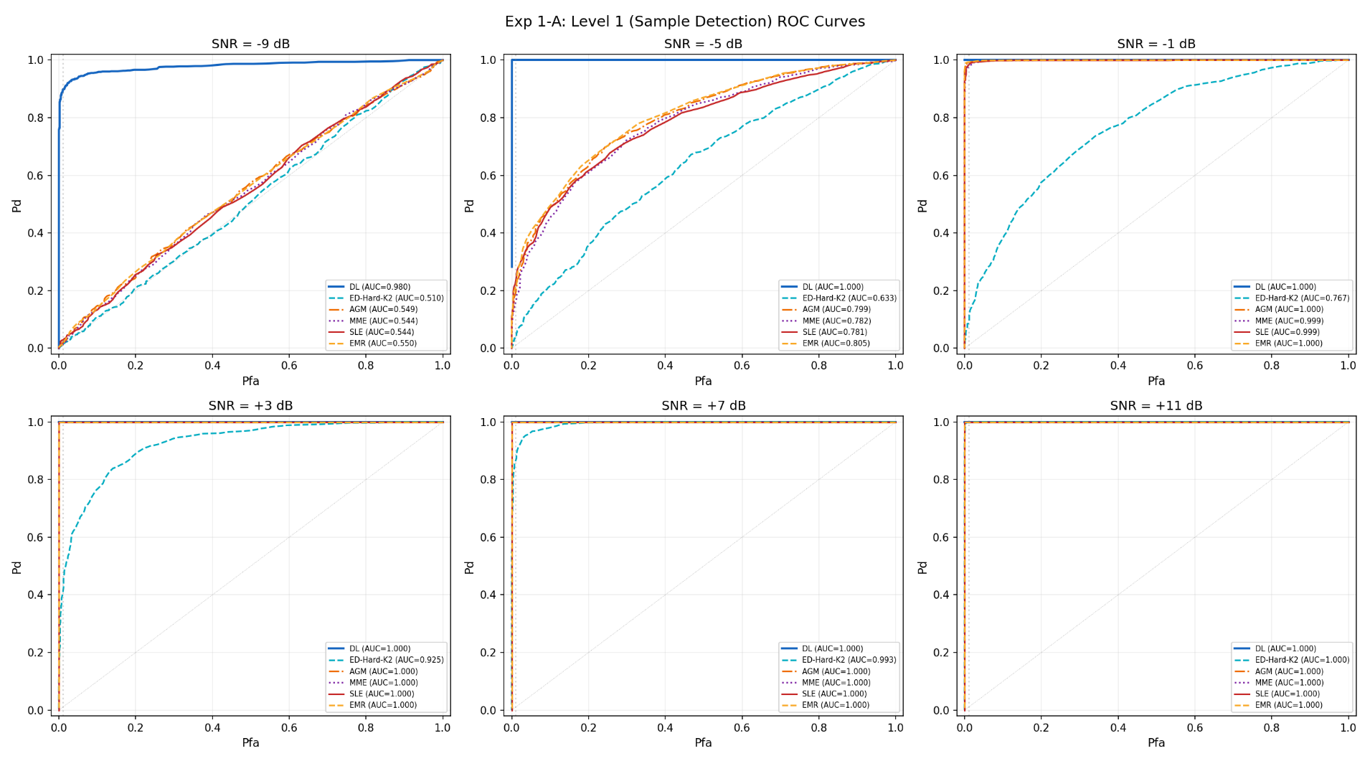
（c）信噪比-1dB下的ROC曲线 （d）信噪比+3dB下的ROC曲线

（e）信噪比+7dB下的ROC曲线 （f）信噪比+11dB下的ROC曲线
                - 不同信噪比下的ROC曲线

ROC曲线清晰展示了三类方法依次达到饱和性能的过程。在-9dB信噪比时，仅DL具有有效的检测能力，特征值方法和ED方法的ROC曲线均接近对角线（随机猜测水平）。在-5dB信噪比时，DL的ROC曲线已达到左上角，特征值方法开始脱离对角线，ED方法仍接近随机猜测。在-1dB信噪比时，特征值方法追上DL，ED方法仍有较大差距。直到+11dB信噪比时，所有方法的ROC曲线均达到左上角。
ROC分析进一步验证了DL方法的低信噪比优势并非阈值选择的偶然结果，而是方法本身检测能力的根本提升，在-9dB信噪比时，无论如何调整传统方法的阈值，其检测性能都无法接近DL。

多源频率分辨实验
本实验旨在评估各方法区分两个信源的能力，特别是当两个信源的频率间距逐渐减小直至完全同频时的表现。实验配置如下：两个信源分别固定于（1299，750）和（750，1299），每源子带信噪比固定为+15dB。两源的频率间距从0到扫描，步长，共21个间距点。对应完全同频场景，应信号主瓣刚好相邻，对应两信号在频域上完全分离。每个间距点生成500个样本，两源的中心频率在保证不出带的范围内随机采样。共计10500个样本参与评估。
本实验中，DL方法的判决阈值取，传统方法的子带检测阈值在验证集上按校准。与单源检测性能实验不同，本实验的任务是多源估计而非单源检测，各方法在各自最优工作点上运行以反映其真实能力。评估指标采用多源场景三级指标：计数准确率（Count Accuracy）、子带源数准确率（Subband Count Accuracy）和联合准确率（Joint Accuracy）。

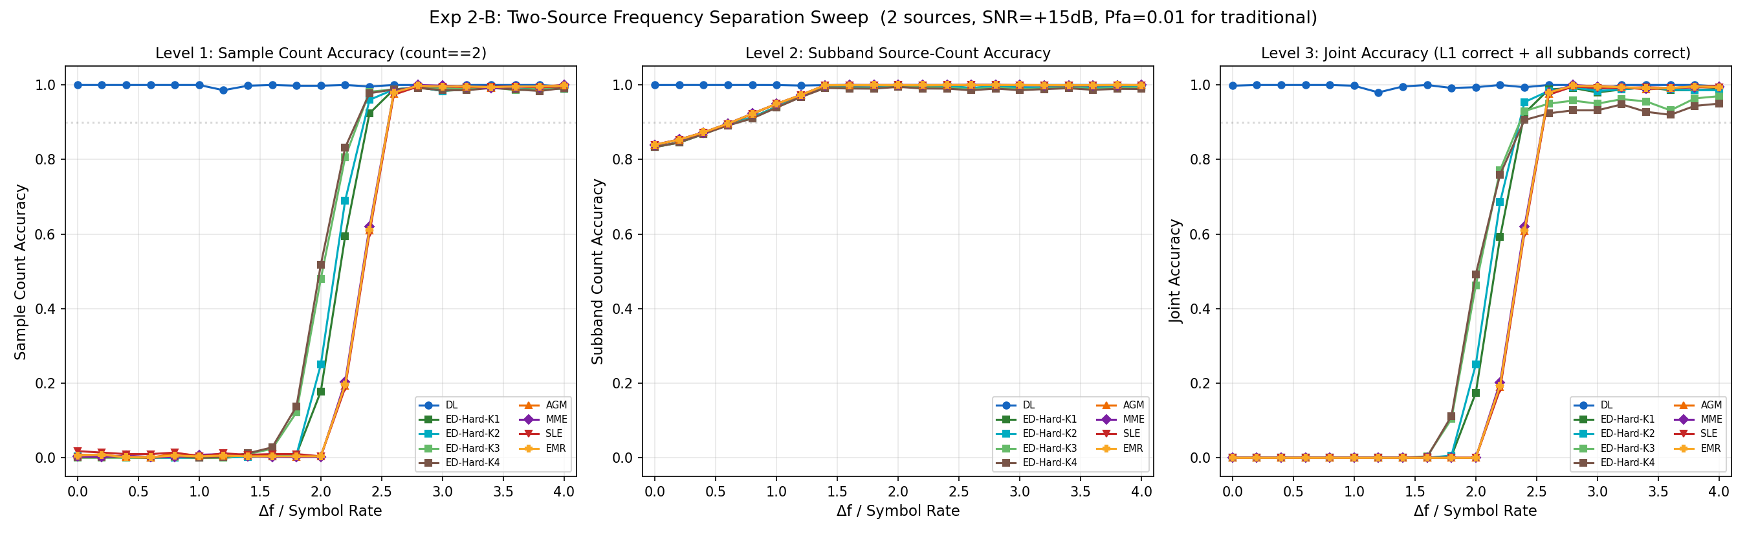
                - 多源计数准确率
从计数准确率来看，如图3.23所示，DL方法在所有频率间距下均保持98%以上的准确率，包括的完全同频场景。这是本实验中最突出的结果，DL能够在两个信源占用完全相同频段的情况下正确判断源数为2。相比之下，传统方法在时计数准确率接近0%。这是由其源数估计机制决定的结构性缺陷，传统方法通过连续段计数来估计源数，当两个信源的频段重叠或相邻时，子带检测结果形成一个连续段，因此被计为1个源而非2个。ED方法在附近出现急剧跳变，从接近0%上升至50%~80%；特征值方法在左右开始上升，至达到约98%。当时，所有方法均达到99%左右的计数准确率。


                - 多源子带源数准确率

从子带源数准确率来看，如图3.24所示，DL方法在所有间距下均保持99.7%以上。传统方法在时为83%~84%，这并非意味着传统方法在同频场景下具有一定的分辨能力，而是因为19个子带中大部分子带（约16个）不包含信号，这些子带的源数（0个）被正确判断，拉高了整体准确率。传统方法的子带源数准确率随增大而逐步提升，在后达到99%以上。
从联合准确率来看，如图3.25所示，DL方法在所有间距下均保持97.6%以上，包括同频场景。传统方法在两信号占用频率混叠联合准确率约为0%，这是因为计数错误直接导致联合判断失败。ED方法在附近开始快速上升，特征值方法在附近开始上升。当时，特征值方法和ED-K1/K2的联合准确率达到99%左右，但ED-K3和ED-K4这两个能量检测方法由于更严格的融合准则导致子带检测漏检，联合准确率停留在93%~95%。

                - 多源联合准确率

本实验揭示了本文所提出的DL方法与传统方法在多源检测上的根本差异。传统方法的源数估计完全依赖频域分辨，只有当两个信源在频域上产生可分辨的间隙时，连续段计数才能得到正确的源数。这意味着传统方法的频率分辨极限约为（信号带宽的2倍），频率间距小于此值时结构性失效。DL方法不依赖频域间隙来区分信源。即使两个信源占用完全相同的频段（），它们在空间上的位置不同，因此在DPD空间谱上会产生不同的峰值模式。DL模型通过多Slot架构，从空间谱中提取各信源的空间特征并分别分配到不同的Slot，从而实现同频多源的检测与计数。这是分布式系统结合深度学习带来的核心优势，将频率分辨问题转化为空间分辨问题。

单源和同频多源性能测试实验
多源频率分辨实验已经表明传统方法在同频场景下结构性失效，本实验进一步考察在不同信噪比下本文所提出的深度学习方法针对单个信源和多个同频混叠信源的检测计数能力，实验设置三种源数配置，多源场景信源完全同频（），中心频率在监测带宽内随机采样。1源存在时信源坐标为（1299，750）m，2源存在时信源坐标分别为（1299，750）和（750，1299）m，3源存在时信源坐标分别为坐标（1299，750）、（750，1299）和（0，1500）m。每源子带信噪比从-15dB到+5dB扫描，步长1dB，共21个信噪比点。这里的信噪比指单个信源独立贡献的子带信噪比。同频多源场景下，子带内的总信号功率为各源的叠加，因此实际子带总信噪比随源数增加而升高。每个信噪比点每种配置生成500个样本，三种配置共计31500个样本。DL方法的判决阈值取。单源和多源同频性能测试实验结果如图3.26所示。

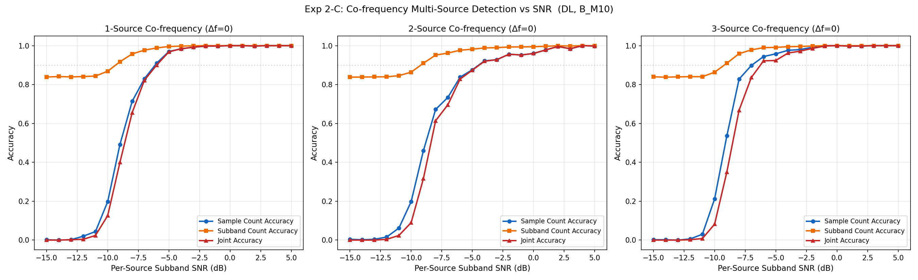
（a）1源场景性能测试实验


（b）2源同频场景性能测试实验

（c）3源同频场景性能测试实验
                - 单源和多源同频性能仿真测试实验

从计数准确率来看，三种配置呈现不同的饱和速度。1源配置最先饱和，在-3dB平均信噪比时计数准确率达到99.2%，0dB平均信噪比时达到100%。3源配置次之，在-1dB平均信噪比时达到100%。2源配置饱和最慢，在0dB平均信噪比时计数准确率为96.0%，直到+4dB平均信噪比才达到100%。
从联合准确率来看，趋势与计数准确率一致。1源在-3dB平均信噪比达到99.2%，3源在-1dB平均信噪比达到99.8%，2源在+2dB平均信噪比达到99.6%。子带源数准确率在三种配置下均较高（低信噪比时约84%，高信噪比时接近100%），其中低信噪比时的84%主要来自空子带（约16个）的正确判断。
综合三组实验的结果，本文所提的DL方法在同频场景下的各源数配置均在+5dB平均信噪比以内达到接近100%的联合准确率。考虑到同频多源检测是传统频域方法完全无法处理的场景，这一结果充分体现了分布式空间谱结合深度学习的核心优势。

消融实验
为验证模型关键设计选择的有效性，本节从子带融合方式和Slot数量两个维度分别进行消融实验。每个维度仅改变一个变量，其余条件保持一致。
（1）子带融合方式
本组实验固定Slot数量为10，对比两种子带融合方式：方案A（concat）将个子带的特征向量直接拼接后送入全连接层，方案B（Transformer）通过Transformer Encoder进行跨子带融合后经均值池化得到全局特征。两种方案的CNN Backbone和Band Head结构完全相同，使用相同的训练数据和训练策略。
              - 两种方案参数量对比
Slot数 | 长度 | 参数量
10 | concat | 1.28M
10 | transformer | 0.83M

为比较两种方案的差异，在同频多源场景下进行对比测试。该场景下所有信源占用相同频段，模型必须从空间谱的多峰模式中判断源数，对跨子带信息融合的需求最为迫切。表3.6列出了2源同频场景下两种方案在关键信噪比点的联合准确率。
              - 同频2源场景联合准确率对比
SNR | _concat | transformer | 提升
-8dB | 50.4% | 61.4% | +11.0%
-6dB | 69.4% | 82.8% | +13.4%
-5dB | 76.0% | 87.4% | +11.4%
-3dB | 79.0% | 92.8% | +13.8%
-1dB | 86.6% | 95.2% | +8.6%
+5dB | 100.0% | 100.0% | 0%

Transformer融合在中低信噪比区间稳定领先concat方案10~14个百分点，高信噪比下两者趋于一致。在1源和3源同频场景下也观察到类似的趋势。这一差异的原因在于，同频场景下，信号占用的多个子带呈现高度相似的空间谱多峰模式，Transformer的自注意力机制能够有效捕获这种跨子带的一致性，综合多个子带的证据来增强源数判断；而concat方案将各子带特征简单拼接后依赖全连接层自行发现这种相关性，在信噪比有限时表达能力不足。
此外，Transformer方案的参数量（0.83M）反而低于concat方案（1.28M）。这是因为concat需要把多维的拼接向量送入全连接层，参数量随子带数线性增长；而Transformer通过均值池化将特征压缩。Transformer以更少的参数实现了更好的性能，体现了更高的参数效率。
（2）Slot数量
本组实验固定融合方式为Transformer，对比三种Slot数量配置（Slot数量为预留位置）。Slot等于3、10和100这三种配置时的CNN Backbone、Transformer和全局FC层完全相同。在测试集（5000样本，与训练集生成数据参数一致）上评估三种配置。评估指标采用计数准确率（Count Acc，预测源数与真实源数一致的样本比例）和子带准确率（Band Acc，所有Slot在所有子带上的逐位置预测正确率）。三种配置的结果如下：
              - 三种Slot数量配置消融实验
Slot数 | 参数量 | Band Acc | Count Acc
3 | 0.70M | 99.5% | 96.4%
10 | 0.83M | 99.7% | 96.8%
100 | 2.42M | 99.7% | 97.2%

三种配置的Count Acc在96.4%~97.2%之间，Band Acc在99.5%~99.7%之间，差异不显著。这一结果表明，多余的Slot不会引入性能退化，模型在训练中成功学会了让空Slot输出全零概率，没有产生误激活问题。这验证了多Slot架构的鲁棒性，Slot数量可以设置得远大于实际信源数，为未知的实际场景提供充足的覆盖余量。
综合以上分析，本文最终选择Slot10（预留10个位置）作为部署方案：Transformer融合在同频多源场景下展现出显著优势并具有更高的参数效率，10个Slot在覆盖能力和模型规模之间取得了合理的平衡。

系统分析
本节从阈值灵敏度、混淆矩阵和预测可视化三个方面对系统进行补充分析。
（1）阈值灵敏度分析
将DL方法的判决阈值设为。为验证模型对阈值选择的敏感程度，在验证集（5000样本，参数与训练集一致）上扫描阈值从0.05到0.95，计算每个阈值下的计数准确率。结果如图3.27所示。

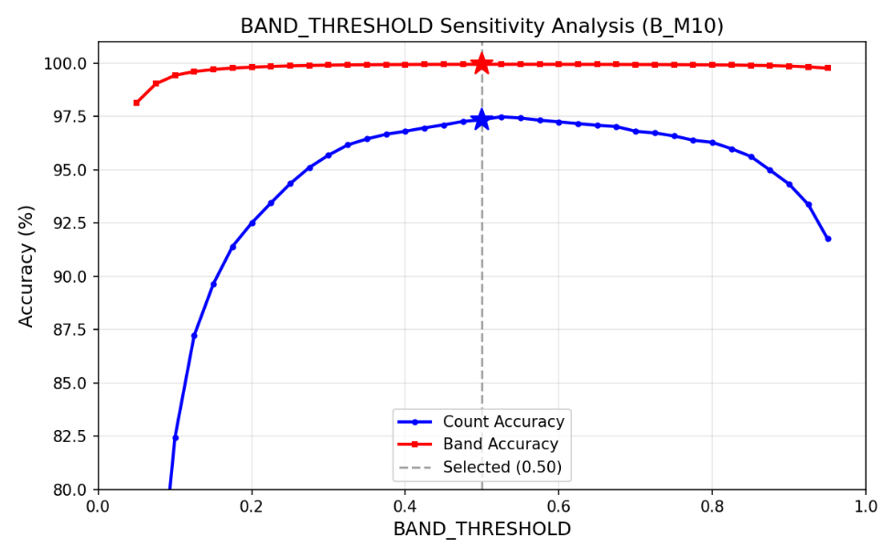
                - 计数准确率与子带准确率随判决阈值的变化
在[0.35，0.70]的宽阈值范围内，计数准确率均保持在96%以上，曲线平坦，峰值区域无明显的单一最优点。这表明模型性能对阈值的具体取值不敏感，本文选取Sigmoid函数的自然中点作为判决阈值。阈值偏低时，空Slot容易误激活导致源数高估，0源场景受影响最大；阈值偏高时，弱信号子带被漏检导致源数低估，3源场景受影响最大。0.50在各源数场景之间取得了较好的平衡。
（2）混淆矩阵分析
图3.28展示了DL方法在测试集（5000样本，参数与训练集一致）上的源数分类混淆矩阵。

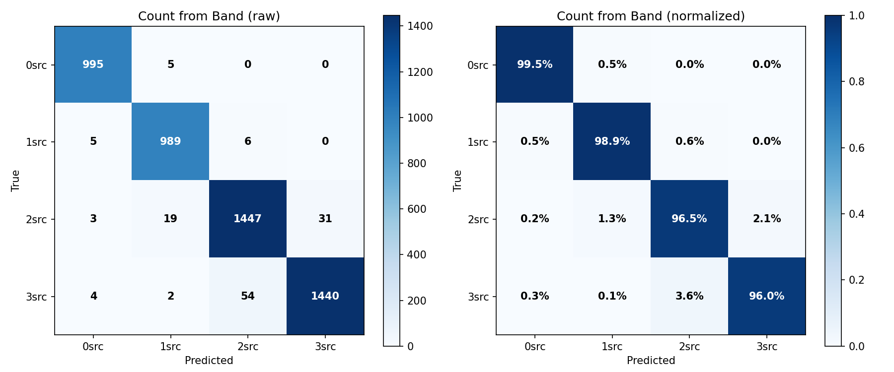
                - 测试集源数分类混淆矩阵

0源的分类准确率最高（99.5%），仅有5个样本被误判为1源。1源的准确率为98.9%，主要误判方向为2源（6个样本）和0源（5个样本）。主要的混淆发生在2源和3源之间，2源被误判为3源的比例为2.1%（31个样本），3源被误判为2源的比例为3.6%（54个样本）。这两类误判的共同原因是同频多源场景下空间谱的旁瓣干扰，2源场景中旁瓣可能被误认为第三个峰，导致高估。3源场景中某个较弱的峰可能被旁瓣淹没，导致低估。总体而言，绝大部分误判集中在相邻源数之间，不存在跨越两个以上源数的严重误判（如0判为3或3判为0），说明模型对源数的估计具有良好的连续性。
（3）预测结果可视化
为直观展示模型的工作方式，图3.29选取了测试集（5000样本，参数与训练集一致）中0源、1源、2源和3源各一个典型样本，其中左图表示真值标签（band_mask），中图表示模型输出概率（Sigmoid），右图表示阈值判决结果，三者直观进行比较。

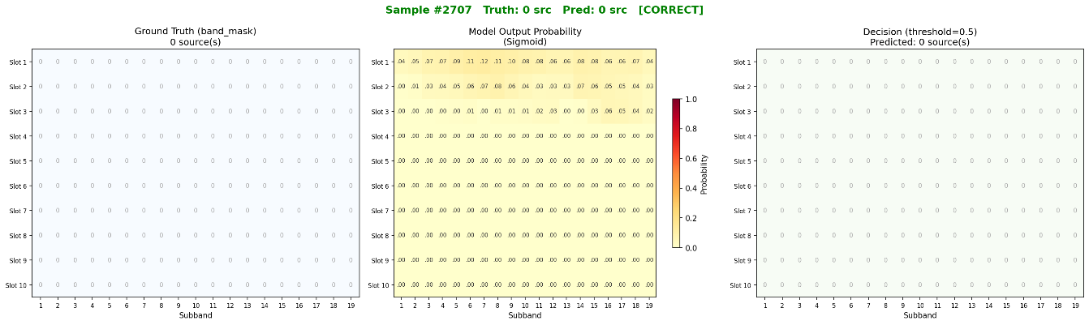
（a）0源样本示例图
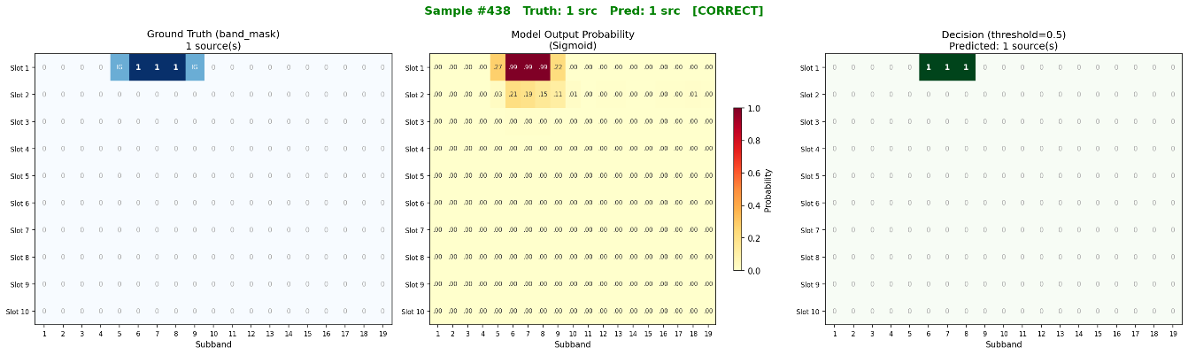
（b）1源样本示例图
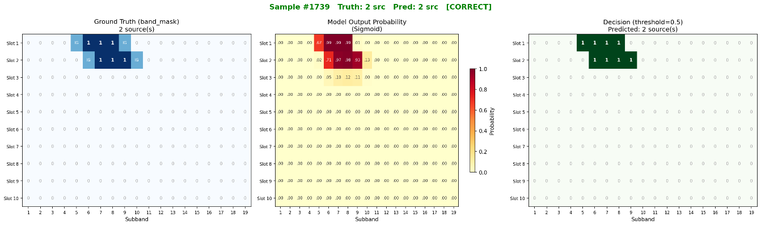
（c）2源样本示例图
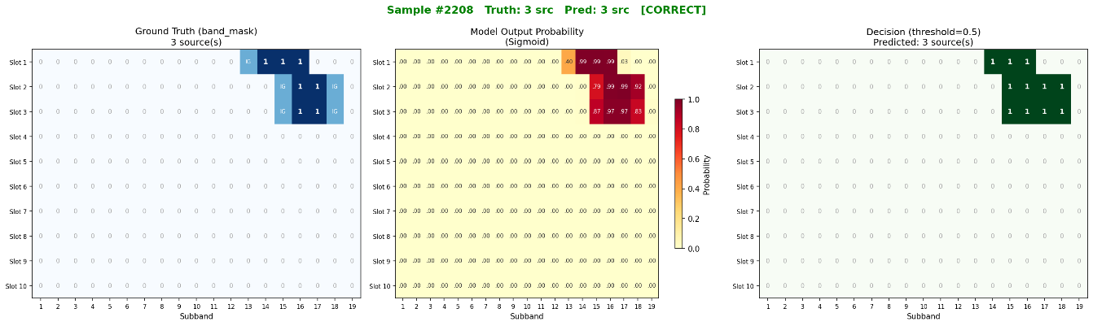
（d）3源样本示例图
                - 典型样本预测可视化

从可视化结果中可以观察到，在0源样本中，所有10个Slot在19个子带上的输出概率均不超过0.12，远低于判决阈值，模型能够可靠地识别无信号场景。在1源样本中，Slot1在信号所在的3个子带上输出接近0.99的高概率，其余Slot和子带的输出均接近0.00，信号区域与非信号区域的边界清晰。在2源样本中，Slot1和Slot2分别在各自信源占用的子带上输出高概率，两个Slot的激活模式互不干扰，空Slot（Slot3~Slot10）保持全零输出。在3源样本中，三个Slot各自捕获了一个信源的频段占用模式，且Slot的排列顺序与信源按频偏从小到大的排序一致，验证了标签排序设计的有效性。
              - 检测计数网络计算开销
指标 | 数值
参数量 | 0.83×10⁶
计算量 | 4.52G
单样本推理时间（GPU） | 1.22ms
单样本推理时间（CPU） | 21.96ms

此外，为评估所提检测计数网络的计算开销，表3.8给出其参数量、计算量与单样本推理时间。本文最终采用的Slot=10模型参数量约0.83×10⁶，单样本计算量约4.52GFLOPs，在GPU(RTX 5090)上单样本推理约1.22ms、CPU上约21.96ms，可满足实时处理需求。

系统分析
针对分布式节点的构型问题本文在此做出鲁棒性分析，分布式节点的构型通常影响着信号的接收质量和最大似然空间谱的表征，本文分布式节点的基础构型是半径为500m的均匀圆阵构型，为测试不同构型下模型的检测计数性能，分别构建了分布式节点位置扰动、站点构型半径为300m和站点构型半径为800m的训练集，其中节点位置扰动是为了模拟实际中因地理位置等物理因素，导致分布式节点的位置并不能完全理想部署的情况，因此给分布式节点在半径500m的均匀圆阵构型的基础上，施加了每站角度10%和每站距离圆中心点10%的扰动偏移，在每种构型训练集制作后分别重新进行模型训练。为公平对比，实验场景设置与同频多源性能测试实验场景相同，2源场景信源完全同频（），中心频率在监测带宽内随机采样，信源坐标分别为（1299，750）和（750，1299）m，每源子带信噪比从-15dB到+5dB扫描，步长1dB，共21个信噪比点，该实验仅为了测试不同构型下模型的检测计数性能，因此其他参数没有改变。不同构型下模型检测计数性能鲁棒性分析仿真实验结果如图3.30所示。

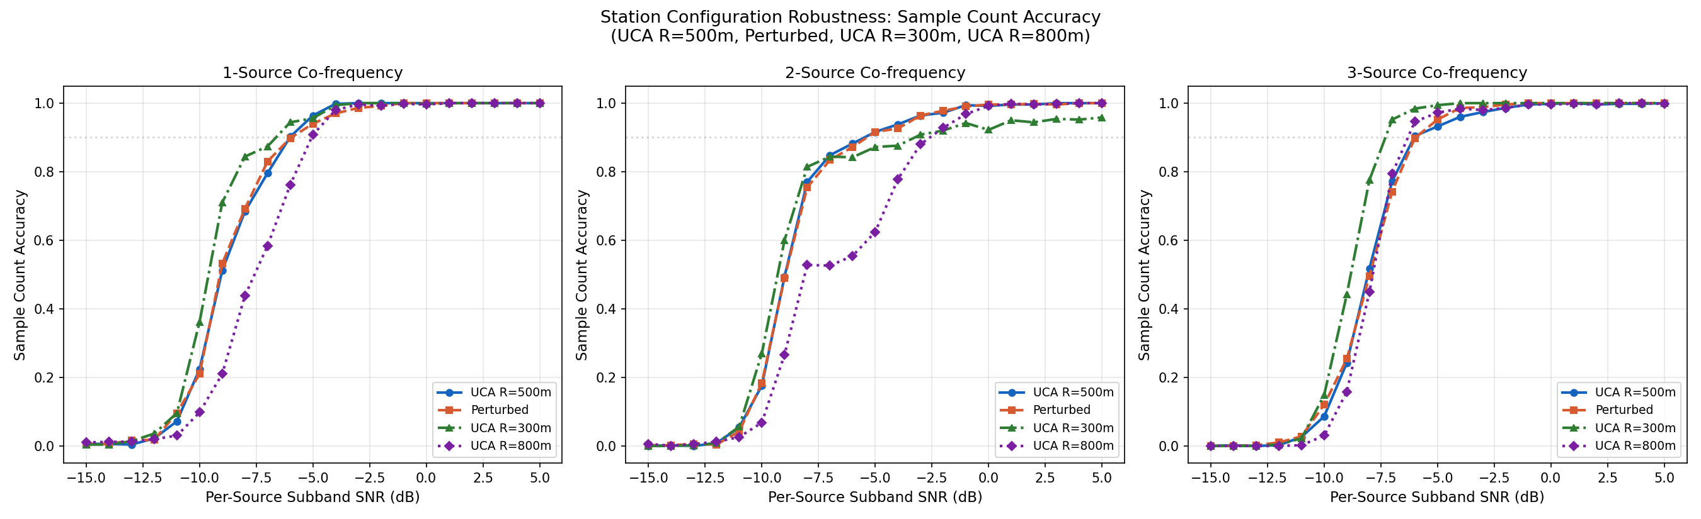
                - 不同构型下模型检测计数性能鲁棒性分析

该图展示了分布式节点构型部署半径在300m、500m、800m以及构型扰动这四个场景下的模型检测计数能力，构型扰动的模型检测计数能力在不同信噪比下与构型为500m的模型检测计数能力相当，表明在10%的角度和中心点距离扰动下，模型的检测计数性能并没有受到较大影响。当构型半径变为300m时，随着信噪比的提升，模型在高信噪比下的检测计数准确率卡在了94%，达不到构型变为500m时的检测计数准确率。这是因为构型半径变小后，最大似然空间谱的表征形态会受到影响，最大似然空间谱中的双曲线会变宽，在该实验的设置下，两信源的双曲线山脊变宽后会有部分重叠，因为会影响模型的检测计数能力。当构型半径变为800m时，信噪比在-8db到-3db之间检测计数准确率出现了远低于构型半径500m的现象，这是因为本文的信噪比设置为四站平均信噪比，当半径变大后，距离信源最近的分布式节点和最远的分布式节点这两者的实际信噪比差异会变大，距离信源最远的分布式节点接收到的信号质量会随着构型部署半径变大而变差，进一步影响最大似然空间谱的表征。同时，半径变大后，最大似然空间谱中的双曲线山脊会变细，如果低于最大似然空间谱的网格分辨率，也会影响空间谱的表征。综上所述，分布式节点的构型部署半径会影响最大似然空间谱的表征，进而影响模型检测计数性能。

本章小结
本章针对分布式接收系统中宽带信号源数量未知、频段占用未知的问题，提出了一种基于空间谱与深度学习的端到端信源检测与估计方法。首先建立了分布式接收系统的信号模型，将宽带监测信号通过滑窗的方式划分为多个子带并在每个子带上计算似然空间谱，将多站观测信息转化为结构化的二维特征表示。在此基础上，设计了共享权重残差CNN、Transformer子带融合与多Slot独立输出的三段式深度学习架构，实现了信源计数与频段估计的联合预测。针对标签设计中的排列歧义和信号边缘模糊问题，分别引入了频偏排序和忽略区机制加以解决。
在实验验证方面，本章通过三组对比实验全面评估了所提方法的性能。单源检测实验表明，深度学习方法的检测灵敏度显著优于传统的能量检测和特征值检测方法，在低信噪比条件下具有明显的信噪比增益。多源频率分辨实验揭示了传统方法基于连续段计数的源数估计机制在近频和同频场景下的结构性缺陷，而深度学习方法在所有频率间距下均保持优异的计数和频段估计性能，成功将频率分辨问题转化为空间分辨问题。同频多源检测实验进一步验证了该方法在完全同频的极端场景下仍能可靠地区分不同空间位置的信源。消融实验验证了关键设计选择的有效性，Transformer融合在同频多源场景下显著优于直接拼接方案，且具有更高的参数效率；Slot数量在较大范围内变化时性能保持稳定，验证了多Slot架构的鲁棒性。系统分析表明，模型输出具有高度两极化特性，对判决阈值不敏感，误判主要集中在相邻源数之间，整体表现出良好的稳定性和可靠性。
综上所述，本章所提的基于空间谱与深度学习的宽频段信源检测与估计方法，充分利用了分布式接收系统的空间分辨能力，克服了传统方法在近频和同频场景下的固有局限，在信源计数和频段估计两个层面均展现出优于传统方法的性能。

基于空间谱引导的热力图回归多源定位方法
在电磁频谱监测与无源感知等应用中，对监测区域内多个时频混叠信号进行精确定位是核心任务之一。当多个信源在时域和频域上相互混叠时，如何从分布式多节点的接收数据中准确提取各信源的空间位置，是一个具有实际意义与技术挑战的问题。通过前文所述的宽带信源检测与计数方法，已实现对多源混叠信号的信源个数估计与频段识别，可据此对混叠信号频域滤波，获得各频段内已知信源个数的观测数据。在此基础上，本章利用分布式多站协同观测数据构造最大似然空间谱，进一步解决多信源的空间定位问题。然而，基于最大似然空间谱的多源定位面临伪峰干扰的核心挑战。多源时频混叠条件下，DPD空间谱中存在大量伪峰，既包括多源双曲线相交产生的虚假伪峰，也包括主峰周围的旁瓣伪峰，传统峰值搜索方法鲁棒性不足，极易将伪峰误判为信源位置，导致定位失败或精度严重下降。此外，现有的多源直接定位方法通过子空间分解等技术实现多源分辨，但这些方法依赖各接收站配备阵列天线，利用站内多天线构造空间协方差矩阵。本系统采用分布式多节点架构，各接收站仅配备单天线，无法在站内进行空间子空间分析，因此上述多源直接定位方法不适用于当前系统。
针对上述问题，本章提出一种基于热力图回归的深度学习多源定位方法。该方法以最大似然空间谱为输入，经过深度学习得到信源位置处高亮的高斯热力图与亚像素偏移量，端到端地输出各信源的精确坐标。网络经训练后能够有效区分真实源峰与伪峰，从而抑制伪峰干扰，提升多源定位精度。

基于热力图回归的多源定位方法

分布式协同定位场景建模
本节对多信源定位任务进行形式化建模，并阐述基于热力图回归的建模思路。沿用前文所述分布式多节点协同监测的场景，对内近场范围内多个时域和频域混叠的目标进行定位，分布式多节点协同监测多目标场景如图4.1所示。经过第三章基于子带频域切片空间谱表征的深度学习多源检测计数方法，得到宽频段内信号个数和各信源所在频段，针对其中的混叠信号进行滤波，将问题转化为已知信源个数的混叠信号定位问题。利用滤波后频段内各接收站的观测数据，按前文所述方法构造最大似然空间谱。将监测区域离散化为的均匀网格，即得到一幅二维空间谱图像。如前文所述，该空间谱中信源真实位置处形成主峰，而非信源位置可能出现旁瓣伪峰和多源双曲线交叉伪峰。综上，多信源定位任务可形式化表述为已知混叠信号频段内信源个数，给定最大似然空间谱，估计其中个信源的二维空间坐标。

                - 分布式多节点协同监测多目标场景

对于基于最大似然空间谱的多源定位问题，最直接的定位方式是在DPD空间谱上进行峰值搜索，选取响应最强的个局部极大值作为信源位置估计。然而峰值搜索等后处理的方法在许多场景中鲁棒性不足，如信噪比较低、多源间功率差异、多源间相互干扰等原因，使得信源最大似然空间谱中伪峰可能具有与真实源峰相当甚至更高的响应强度，单纯依据响应值排序无法有效区分真峰与伪峰。此外，峰搜索方法的定位精度受限于网格步长，无法实现更精细的定位。
为克服上述局限，本章引入深度学习方法从DPD空间谱中学习定位。DPD空间谱本身是一幅以候选位置为像素、以似然值为强度的二维图像，信源位置对应图像中的峰值区域。这一特性使其与计算机视觉中关键点检测任务具有天然的相似性。受CenterNet等基于热力图的关键点检测方法启发，本章将多源定位任务建模为逐像素的密集预测问题。热力图回归在与输入等分辨率的网格上进行预测，保持了输入DPD空间谱与输出之间逐像素的空间对应关系。这意味着网络可以在每个空间位置上，综合利用该位置及其邻域的空间谱特征来判断是否存在信源，从而学习真实源峰与伪峰在局部特征上的差异。从直观上看，热力图回归可理解为对空间谱的一种"净化"，将含有伪峰和噪声干扰的原始空间谱，转化为仅在真实信源位置处具有清晰高斯响应的热力图。
具体而言，网络在与输入等分辨率的网格上进行两个子任务的联合预测：
（1）热力图预测
输出一幅单通道热力图，每个像素值表示该位置存在信源的置信度。信源真实位置处呈现高斯峰形响应，非信源位置响应接近零。通过端到端训练，网络学习从DPD空间谱的复杂响应模式中提取信源位置信息，自动抑制伪峰干扰。
（2）偏移量预测
由于网格离散化，仅依赖热力图峰值的像素坐标定位存在量化误差。为突破网格分辨率的限制，网络同时输出一幅双通道偏移图，其中仅信源所在像素位置的预测值有实际意义，分别表示该位置x和y方向的亚像素修正量。最终的信源坐标由热力图峰值位置与对应偏移量共同确定，从而实现超越网格分辨率的定位精度。
综上所述，本章将多信源定位建模为热力图与偏移量的联合密集预测任务，既充分利用了最大似然空间谱的二维空间结构信息，又通过偏移量预测实现了亚像素级的定位精度。下一节将介绍该建模方式下训练标签的具体生成方法。

面向时频混叠多源定位的有监督数据生成
根据前文讲述的建模方式，网络需要联合预测热力图和偏移图两个输出，因此训练标签也相应地由热力图标签和偏移量标签两部分组成。本节详细阐述两类标签的生成方法及其设计考量。
（1）热力图标签
热力图标签的作用是为网络提供信源位置的监督信号。一种直观的做法是采用二值标签，即仅将信源所在像素标记为1、其余像素标记为0。然而，这种硬标签方式存在两个问题：其一，正样本数量极少（仅个像素），正负样本比例严重失衡；其二，标签不包含信源位置附近的空间信息，网络难以从中学习到平滑的位置响应。
为解决上述问题，本章采用以信源位置为中心的二维高斯分布作为标签表示。设第个信源的真实物理坐标为，将其映射到网格上最近的像素位置则热力图标签定义为

其中，为高斯核的标准差，控制峰的空间扩展范围。值的选取需要平衡两方面因素：过小则正样本区域太窄，网络训练困难；过大则相邻信源的高斯峰容易合并，丧失对密集目标的分辨能力。
当同一空间区域内存在多个信源时，各信源对应的高斯峰可能发生重叠。本章采用逐像素取最大值的策略处理这一情况，即对每个像素取所有信源高斯响应中的最大值。相比求和策略，取最大值能够更好地保留每个峰的独立形态，避免重叠区域的标签值异常偏高。
（2）偏移量标签
由于DPD空间谱的网格步长为，信源的真实坐标通常不恰好落在网格点上，两者之间存在量化偏差。仅依赖热力图峰值的像素坐标进行定位，量化误差最大可达。偏移量标签的设计目的即是为网络提供亚像素级坐标修正的监督信号。
偏移量标签为双通道图像，两个通道分别对应和方向的偏移量。对第个信源，其偏移量定义为真实物理坐标与所映射网格点物理坐标之间的差值，并经网格步长归一化：

其中，为监测区域半边长。由于信源坐标映射到最近网格点，归一化后的偏移量理论取值范围为。
偏移量标签仅在信源所在的个像素位置有明确的物理意义。对于非信源位置的像素，不存在需要修正的目标坐标，因此偏移量标签在这些位置设为零且不参与损失计算。在推理阶段，网络同样仅在热力图检测到的峰值位置读取偏移量预测值。最终的信源物理坐标通过将峰值像素坐标加上偏移量修正得到，具体的坐标解算流程将在后文中结合网络输出一并介绍。

网络结构设计
前两节分别定义了网络的输入（DPD空间谱）和输出目标（热力图标签与偏移量标签）。本节介绍实现该映射的网络结构，并在末尾给出从网络输出到信源物理坐标的解算流程。

                - 基于热力图回归的多源定位网络架构图
网络的整体架构如图4.2所示，采用编码器解码器结构，由骨干网络、特征融合网络、上采样解码器和双检测头四个功能模块依次组成。这一设计源于定位任务对特征的双重需求，一方面，伪峰的产生取决于多个信源与各接收站之间的几何关系，其对应的旁瓣和交叉项干扰在空间谱上可能跨越较大的空间范围，因此网络需要足够大的感受野来综合峰值及其周围的旁瓣结构，进而判断该峰是真实源峰还是伪峰；另一方面，像素级的坐标预测要求保留浅层特征中的空间细节。编码器通过逐级下采样扩大感受野并提取多尺度特征，解码器再将其逐级恢复至输入分辨率，最终由双检测头分别输出热力图与偏移量预测。以下沿数据流方向依次介绍各模块。
（1）骨干网络
骨干网络采用采用YOLOv8中的CSPDarknet结构，负责从输入空间谱中提取多尺度特征。骨干网络共包含5个下采样阶段，每个阶段由一个卷积层和一个C2f模块组成。C2f模块将输入特征沿通道维度分为两路，一路直接传递，另一路经过若干Bottleneck残差单元进行深层特征提取，两路特征最终拼接融合。这种跨阶段部分连接策略在保持梯度流畅通的同时减少了冗余计算。在第5阶段末端还附加了空间金字塔池化模块（SPPF），通过级联的固定尺寸最大池化操作扩大感受野，增强网络对不同尺度空间模式的捕获能力。5个阶段的输出分别记为至，通道数按32、64、128、256、512逐级递增，空间分辨率则逐级减半。其中、、送入后续的特征融合网络，、则作为解码器的跳跃连接来源。
（2）特征融合网络
特征融合网络采用YOLOv8中的PAN-FPN结构，对骨干网络输出的、、进行双向融合。该模块包含两条路径：自顶向下路径将深层特征逐级上采样后与浅层特征拼接，使浅层特征获得更大范围的空间信息；自底向上路径则将融合后的浅层特征再逐级下采样回传给深层，使深层特征补充精细的空间细节。每次拼接后均通过C2f模块进行特征整合。经过双向融合，该模块输出三组特征（128通道）、（256通道）、（512通道），相比骨干网络的原始输出，每个尺度的特征都融合了来自其他尺度的互补信息。
（3）上采样解码器
上采样解码器借鉴U-Net风格的跳跃连接。上采样解码器的任务是将压缩后的特征逐步恢复至输入分辨率，以实现逐像素预测。解码器共包含4级上采样，每一级通过转置卷积将特征图尺寸翻倍，并与跳跃连接引入的对应尺度特征拼接后经卷积层融合。跳跃连接的来源根据层级不同而有所区别：前两级分别与特征融合网络的输出和拼接，后两级则直接与骨干网络的浅层输出和拼接。这一设计考虑到浅层特征、未经过特征融合网络的处理，保留了更完整的空间边缘信息，有助于解码器精确恢复峰值位置的细节。各级输出通道数依次为256、128、64、32，空间分辨率逐级翻倍。在前两级中引入了二维空间Dropout以防止过拟合。最后通过一次转置卷积将特征图恢复至与输入空间谱相同的分辨率，得到32通道的共享特征图。
（4）双检测头
在共享特征图的基础上，网络通过两个并行分支分别产生热力图预测和偏移量预测。热力图分支由一个3×3卷积层、ReLU激活函数和一个1×1卷积层组成，输出单通道热力图。偏移量分支具有相同的结构，输出双通道偏移图。两个分支共享解码器提取的空间特征但独立学习各自的映射关系：热力图分支学习识别信源峰值的位置，偏移量分支学习预测该位置处的亚像素修正量。热力图分支的最后一层偏置初始化为较大的负值，使训练初期网络对绝大多数像素输出较低的响应值，避免正负样本极度不平衡导致的训练不稳定。偏移量分支的最后一层权重和偏置均初始化为零，使训练初期偏移预测不干扰热力图分支的学习。
（5）坐标解算
网络输出的热力图和偏移图经过以下三步解算得到信源的物理坐标。坐标解算流程示意图如图4.3所示。

                - 坐标解算流程示意图

第一步，峰值检测。对热力图经Sigmoid激活后，使用窗口大小为的最大池化操作提取局部极大值。具体地，若某像素的响应值等于其邻域内的最大值，则保留该响应值，否则置零。该操作等效于在空间谱上进行峰值搜索，但完全由标准池化层实现，无需设定响应阈值。
第二步，取前个峰值。将经最大池化筛选后的热力图展平，按响应值降序排列，取前个位置作为检测结果，其中为第三章检测模块给出的信源个数估计值。设第个峰值的像素坐标为。
第三步，偏移修正与坐标转换。在偏移图中读取各峰值位置处的预测值，叠加到像素坐标上得到亚像素精度的修正坐标，再转换为物理坐标：

其中为网格步长，为监测区域半边长。整个坐标解算过程不涉及可学习参数，仅作为网络输出到物理坐标的确定性映射。

损失函数设计
网络的总损失函数由热力图损失和偏移量损失两部分加权组成。
（1）热力图损失
热力图预测面临严重的正负样本不平衡问题：在的网格上，仅有极少数像素对应信源位置，绝大多数像素属于背景。若采用标准的逐像素交叉熵损失，大量易分类的背景像素将主导梯度更新，导致网络难以学习到对信源峰值的精准预测。为此，本章采用修正的焦点损失（focal loss）作为热力图分支的监督信号。设为像素处经Sigmoid激活后的预测响应值，为对应的标签值，则热力图损失定义为:

其中，为标签值大于零的像素总数，和为焦点损失的超参数。对于正样本（），调制因子对网络已能正确预测的简单样本降权，使训练聚焦于峰值边缘、伪峰附近等预测困难的区域。对于负样本（），因子利用标签中高斯峰的空间衰减特性，对靠近信源位置的负样本施加较小的惩罚，这些像素虽不在峰值中心，但距信源较近，与纯背景像素应区别对待。
（2）偏移量损失
偏移量标签仅在信源所在的峰值像素处有明确的物理意义，其余位置没有需要修正的目标坐标。因此，偏移量损失仅在个信源对应的像素位置上计算损失：

其中，为第个信源映射到网格上最近的像素坐标。非信源位置的偏移量预测不参与损失计算，也不产生梯度回传。
（3）总损失
网络的总训练损失为上述两项的加权和：

其中为偏移量损失的权重系数。两个分支共享骨干网络和解码器的参数，通过联合优化实现热力图预测与偏移量预测的协同学习。

实验设置

数据集构建
本章的数据通过仿真生成，整体流程分为两个阶段，首先在MATLAB中模拟多源场景并生成各接收站的IQ信号，然后在Python中将IQ信号处理为DPD空间谱并生成对应的训练标签。
仿真场景沿用前文所述的分布式多节点协同监测架构。数据生成2源和3源场景，各占50%。各信源的符号率在2~20MHz范围内均匀随机生成，经根升余弦成型滤波后得到各自的基带信号。各信源的中心频偏独立随机设定，但约束相邻信源的频率范围必须存在重叠，以模拟同频或近频信源混叠的实际场景。信源的空间位置在以各接收站几何中心为原点、100~1000m的环形区域内随机生成，并约束任意两信源间距不小于150m、信源与最近接收站的距离不小于150m。各信源的信噪比在-10~+10dB范围内随机设定，定义为信源接收功率与信号频带并集内噪声功率之比；同一场景中各信源间的功率差异不超过3dB。信号经自由空间路径损耗衰减和频域精确时延后叠加至各接收站，最后加入功率为-90dBm的高斯白噪声。训练集、验证集和测试集分别生成40000、5000和5000条IQ样本。具体参数如表4.1所示。
              - 训练数据集参数设置
参数类别 |  | 参数名称 | 参数设置
辐射源信号 | 采样点数 |  |  | 4096
 | 调制方式 |  |  | BPSK
 | 脉冲成型 |  |  | 根升余弦，滚降系数0.25
 | 符号率 |  |  | 2~20MHz
 | 信源个数 |  |  | 2或3（各占50%）
 | 信源生成范围 |  |  | 半径1000m圆内
 | 信噪比 |  |  | -10~+10dB  +10dB
 | 源间功率差异 |  |  | 0-3dB
 | 噪声功率 |  |  | −90dBm
DPD空间谱 | 网格范围 |  |  | ±2000m
 | 网格大小 |  |  | 10m
标签参数 | 高斯核标准差σ  σ |  |  | 2像素（20m）
数据规模 | 训练/验证/测试 |  |  | 40000/5000/5000
由于同一场景中各信源的频率覆盖范围可能不完全一致，本章根据各信源的实际频率范围确定联合滤波区间。对于每条IQ样本，首先将各接收站的信号在频域中按所有信源频率范围的并集进行带通滤波，然后以±2000m范围和10m网格大小计算最大似然空间谱。为压缩空间谱的动态范围，对其施加对数变换，并在训练时对每个样本进行零均值单位方差归一化。
热力图标签和偏移量标签按前文所述标签制作方法生成，其中高斯核标准差σ=2像素，对应物理距离20m。训练时对空间谱和标签同步施加数据增强，以等概率进行0°、90°、180°、270°旋转，并以50%的概率分别进行水平和垂直翻转，在不改变定位问题结构的前提下有效扩充了训练数据的多样性。

训练配置
本章实验环境与第三章相同，仿真数据在MATLAB 2023A中生成，深度学习网络的训练与推理基于PyTorch框架完成。具体训练参数如表4.2所示。
              - 训练参数
参数名称 | 参数配置 | 说明
焦点损失参数 | 2 | 正样本聚焦因子指数
焦点损失参数 | 4 | 负样本惩罚衰减指数
偏移损失权重 | 1 | 偏移量L1损失的加权系数
优化器 | AdamW | 带权重衰减的自适应优化器
初始学习率 | 0.001 | 学习率初始值
最小学习率 | 0.000001 | 余弦退火下限
权重衰减 | 0.005 | 正则化系数
调度策略 | 余弦退火 | 学习率按余弦函数平滑衰减
梯度裁剪 | 10 | 梯度模长上限
批大小 | 96 | 每批次样本数
最大训练轮次 | 200 | 最大训练轮次，确保模型充分收敛
早停机制 | Patience=30 | 验证集RMSE连续30轮未改善则停止
Dropout率 | 0.4 | 解码器前两级施加二维空间Dropout
最大池化窗口 | 9 | 峰值检测邻域

在优化器方面，选用AdamW优化器，并设定权重衰减系数以施加正则化约束，抑制过拟合。学习率调度采用余弦退火策略，学习率从初始值按余弦函数平滑下降至预设下限，使训练后期在较低学习率下精细调整模型参数。训练过程中启用混合精度训练以加速计算并降低显存占用。此外，引入早停机制，若验证集RMSE连续多轮未改善，则提前终止训练并保留历史最优模型参数。在损失函数方面，焦点损失的超参数和分别控制对难分类样本的聚焦程度和对高斯峰邻近负样本的惩罚衰减。坐标解算中最大池化窗口大小设为9，对应物理范围90×90m。
此外，在模型规模与推理速度方面，本文定位网络总参数量约12.79M，单样本计算量约26.39GFLOPs，规模与常用的轻量级目标检测网络相当；在GPU（RTX 5090）上单样本推理约3.5ms、CPU上约47ms，可满足实时定位需求。

评估指标
多源定位的评估首先需要解决预测坐标与真实坐标之间的分配问题。由于网络输出的个预测位置没有预定义的顺序，不能直接将第个预测与第个真值配对。本章采用匈牙利算法求解最优分配，以各预测位置与各真实位置之间的欧氏距离构造代价矩阵，通过求解线性分配问题找到使总距离最小的逐一对应关系。分配完成后，每个真实信源获得一个定位误差值，其中和分别为匹配后的预测坐标和真实坐标。在此基础上，本章采用以下两个指标衡量定位性能。
第一个指标为均方根误差（RMSE），定义为：

其中为所有测试样本中信源的总数。RMSE对大误差敏感，能够反映方法在极端情况下的定位偏差。

第二个指标为定位误差的累积分布函数（CDF），定义为

其中为误差阈值。以为横轴、为纵轴绘制CDF曲线，可完整展示定位误差的统计分布，直观反映方法在不同精度要求下的表现。

时频混叠多源信号定位能力可视化分析
在进入定量实验分析之前，本节通过可视化展示网络的输入、训练目标与实际输出。2源场景中两信源方位角分别为30°和150°，3源场景中三信源方位角分别为30°、150°和330°，所有信源距监测区域中心800m，同频发射，符号率为10MHz，信噪比分别取-8、0dB和+8dB三个典型工作点。

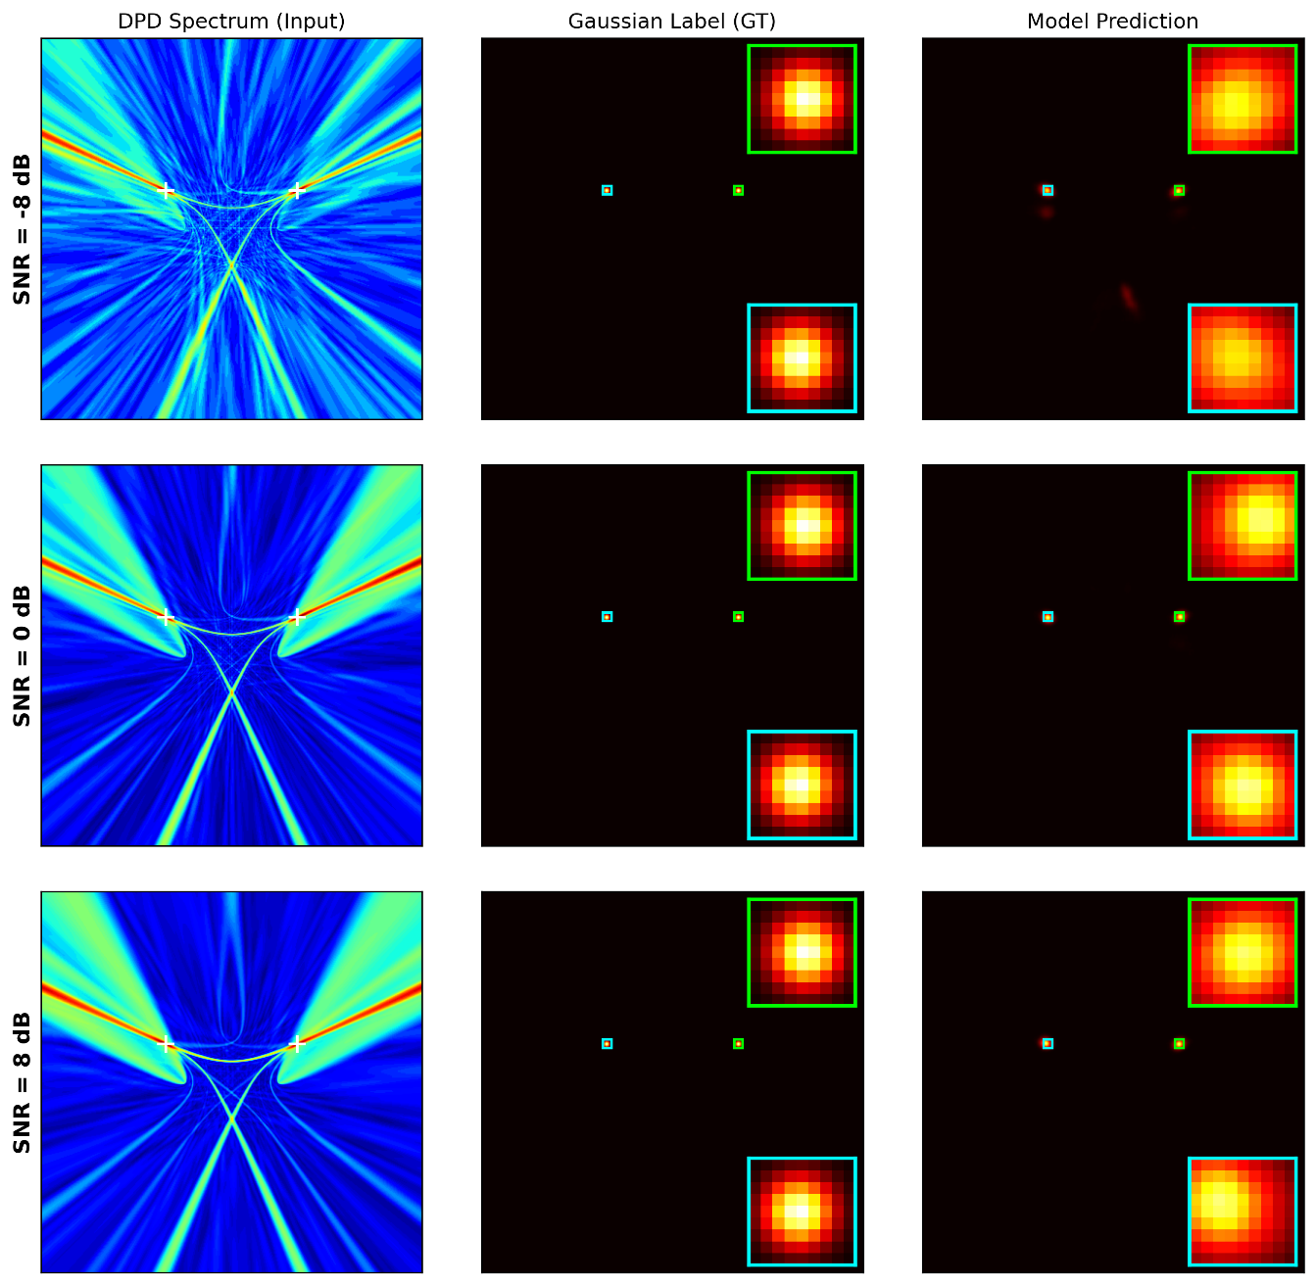
（a）信噪比-8dB下的2源场景可视化效果图

（b）信噪比0dB下的2源场景可视化效果图

（c）信噪比+8dB下的2源场景可视化效果图
                - 同频2源场景可视化效果图

图4.4展示了2源场景在SNR分别为-8dB、0dB和+8dB条件下的典型样本。每行从左到右依次为网络输入的DPD空间谱、高斯热力图标签和网络预测的热力图。可以看到，在-8dB低信噪比下，DPD空间谱中噪声响应显著，信源峰值周围存在较宽的旁瓣结构，真实源峰与旁瓣之间的对比度较低。随着信噪比升高至0dB和+8B，空间谱中的信源峰值逐渐突出，旁瓣相对减弱。在三种信噪比条件下，网络均能在正确的信源位置产生清晰的高斯响应，有效抑制了空间谱中的旁瓣干扰，预测热力图与标签高度吻合。

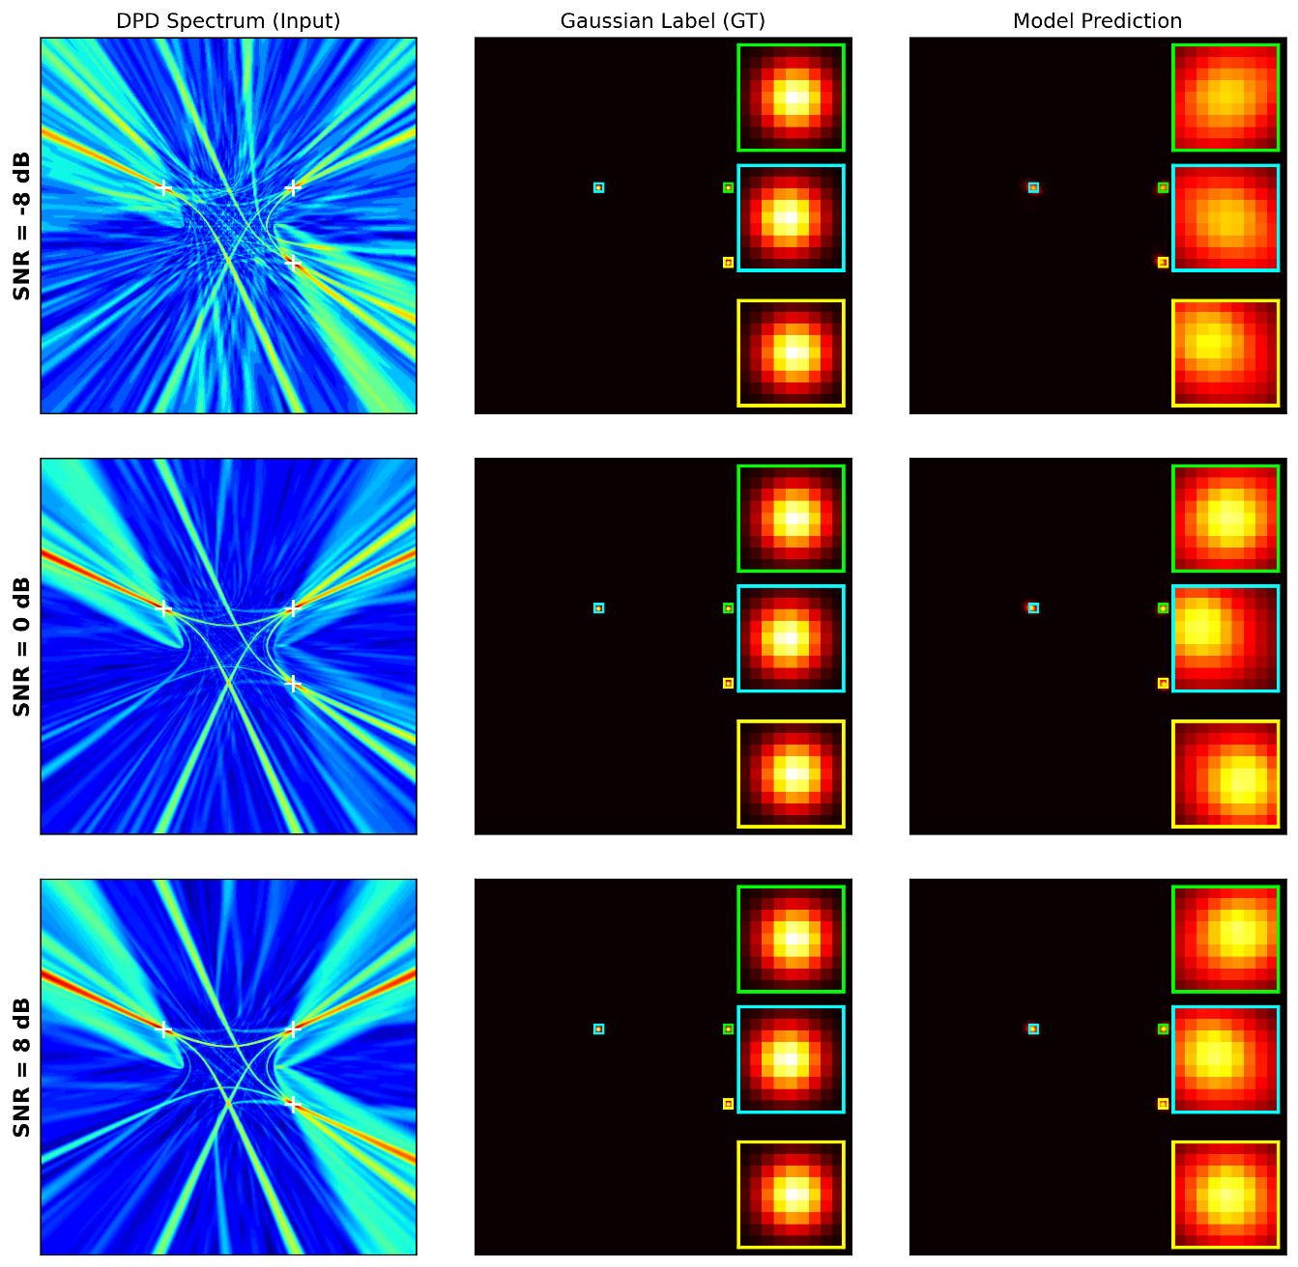
（a）信噪比-8dB下的3源场景可视化效果图

（b）信噪比0dB下的3源场景可视化效果图

（c）信噪比+8dB下的3源场景可视化效果图
                - 同频3源场景可视化效果图

图4.5进一步展示了3源场景的对应结果。与2源场景相比，3源场景的DPD空间谱更为复杂，多个信源的旁瓣相互叠加形成更密集的响应分布。即便如此，网络的预测热力图中仍能清晰呈现三个独立的高斯峰，各峰位置与标签一致。上述结果表明，所提网络能够有效地从含旁瓣干扰的空间谱中提取真实信源的位置信息，将复杂的多峰空间谱净化为仅在信源位置处具有清晰响应的热力图。

实验结果与分析

对比实验
本节将所提方法与两种对比方法进行系统比较。第一种为DPD峰值搜索方法，直接在DPD空间谱上搜索响应最强的K个局部极大值作为信源位置估计，不涉及任何学习过程，定位精度受限于网格步长d，代表传统定位范式的基线性能。第二种为端到端定位网络EPN模型^{[65]}，以DPD空间谱为输入，通过ResNet-18网络模型提取全局特征后经全连接层直接回归各信源的二维坐标，代表深度学习直接回归范式。以下通过信噪比扫描、距离扫描和源间距扫描三组控制变量实验，评估各方法在不同工况下的定位性能。
（1）定位精度受平均接收信噪比变化性能影响实验
本组实验固定同频信源于距监测区域中心800m处，各源信噪比相同，从-10dB到+10dB以2dB为步长递进，每个信噪比点生成5000个测试样本。符号率固定为10MHz。2源场景中，两信源方位角分别为30°和150°，各方法的RMSE随信噪比的变化曲线如图4.6所示。

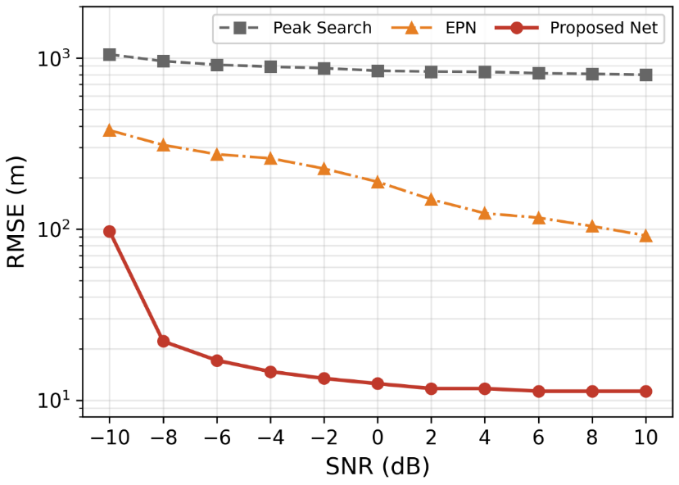
                - 同频2源场景定位精度受信噪比变化性能影响对比仿真实验

本文所提方法在整个信噪比范围内均大幅优于两种对比方法，在0dB时RMSE为12.5m，而峰值搜索方法和EPN方法分别为842.9m和188.9m；在-6dB的低信噪比条件下，所提方法的RMSE仍仅为17.1m，峰值搜索和EPN则分别退化至913.6m和273.8m。当信噪比高于0dB后，所提方法的RMSE趋于稳定在11.3m左右，接近网格步长10m，表明此时定位精度的瓶颈已从噪声干扰转为网格离散化误差。峰值搜索方法在所有信噪比下RMSE均超过798m，这是因为DPD空间谱的分辨率受限于系统带宽和接收站孔径，每个真实源峰周围存在较宽的旁瓣结构，当两源空间谱的旁瓣相互叠加时，部分旁瓣处的响应值可能与真实源峰相当，导致峰值搜索将旁瓣误判为信源。EPN方法的RMSE虽优于峰值搜索，但在高信噪比下仍停留在91.7m，这源于其全局平均池化和全连接回归的结构设计，空间位置信息在池化阶段被压缩为定长向量，网络丧失了输入与输出之间的空间对应关系，从而难以实现精确的坐标预测。

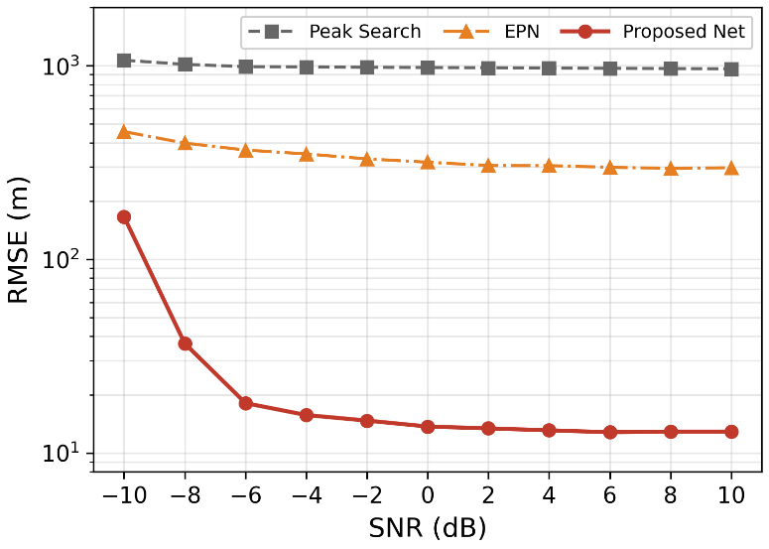
                - 同频3源场景定位精度受信噪比变化性能影响对比仿真实验

3源场景中，三信源方位角分别为30°、150°和330°，结果如图4.7所示。本文所提方法在0dB时RMSE为13.7m，在-6dB时为18.1m，与2源场景接近。在-10dB极低信噪比下，所提方法的RMSE升至166.0m，出现明显退化，但随信噪比升至-8dB即迅速恢复至36.8m。峰值搜索方法在全部信噪比范围内RMSE始终在960m以上，EPN方法即使在+10dB时RMSE仍为297.2m，进一步验证了直接回归范式在多源定位问题上的精度局限性。
（2）定位精度受目标距离变化性能影响实验
同频2源场景中两个信源以方位角30°和150°为基准并统一叠加随机全局旋转，2源场景的信源位置距离监测中心位置从100m到1000m以100m为步长扫描，每个距离点生成2000个测试样本，本组实验固定信噪比为0dB，约束信源与最近接收站的距离不小于200m。

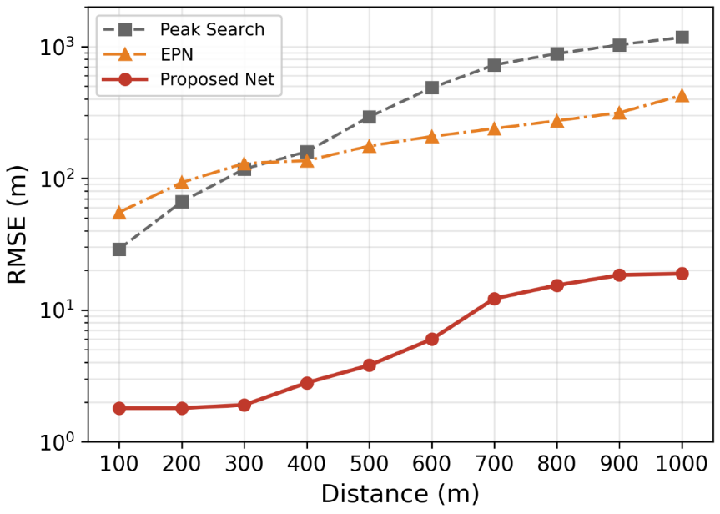
中心距离(m)
                - 同频2源场景定位精度受目标距离变化性能影响对比仿真实验
2源场景距离扫描对比实验结果如图4.8所示。本文所提方法在100~400m的近距离范围内RMSE低于3m，这得益于偏移量标签的设计，突破了网格大小限制，实现了亚像素定位。随着距离增大，RMSE缓慢上升，在800m处为15.4m，在1000m处为18.9m，始终保持在两个网格步长以内。峰值搜索方法的RMSE从近距离的29.0m急剧增长至远距离的1174.4m，EPN方法从55.1m增长至425.7m，两者的退化速度远快于所提方法。
同频3源场景中三个信源放置以方位角30°、150°和330°为基准并统一叠加随机全局旋转，3源场景的信源位置距离监测中心位置从200m到1000m以100m为步长扫描，每个距离点生成2000个测试样本，本组实验固定信噪比为0dB，约束信源与最近接收站的距离不小于200m。

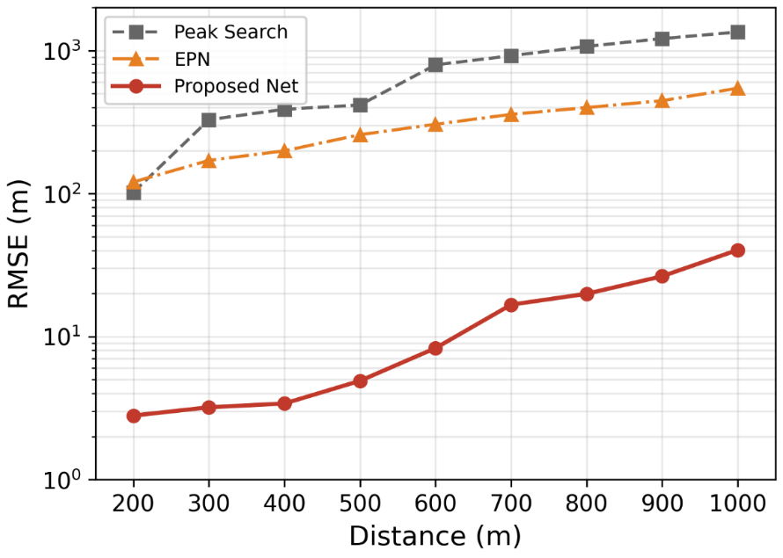
中心距离(m)
                - 同频3源场景定位精度受目标距离变化性能影响对比仿真实验

3源场景距离扫描对比实验结果如图4.9所示。本文所提方法在200~400m范围内RMSE低于3.5m，在1000m处为40.3m。峰值搜索和EPN在1000m处分别退化至1345.5m和544.9m。所提方法在不同距离条件下均保持了显著的性能优势，表明编码器—解码器结构能够从不同距离对应的空间谱形态中自适应地提取峰值特征。
（3）定位精度受源间距变化性能影响实验
本组实验固定2个同频信源于距中心800m处，信噪比为0dB，以随机方位角对称放置，两源间距从150m到250m以10m为步长扫描，每个间距点生成2000个测试样本。

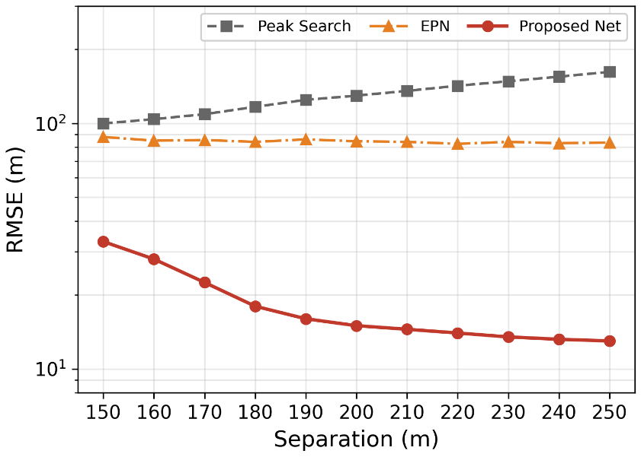
信源间距(m)
                - 2源定位精度受源间距变化性能影响对比仿真实验

各方法的RMSE随源间距变化如图4.10所示。所提方法的RMSE从150m间距时的33.0m持续下降至250m间距时的13.0m，表明随着两源分离程度增大，DPD空间谱中两个源峰逐渐分开，网络能够更清晰地分辨各信源位置。在所有间距条件下，所提方法均优于峰值搜索（99.8~162.0m）和EPN（82.5~88.0m）。值得注意的是，峰值搜索方法的RMSE随间距增大反而上升，这是因为两个同频信源间距增大时，各源旁瓣的交叠区域发生变化，在某些位置形成更强的旁瓣响应，增加了峰值搜索的误判概率。EPN方法的RMSE在整个间距范围内较为平坦，体现了直接回归方式对源间距变化不敏感但整体精度有限的特点。
（4）CDF误差分布分析
为更全面地展示定位误差的统计分布，本节选取信噪比扫描实验中的2源场景进行CDF分析。该场景中两信源位于距中心800m处，方位角分别为30°和150°，同频发射。图4.11给出了信噪比为-6dB、0dB和+6dB三个工作点下各方法的CDF曲线。

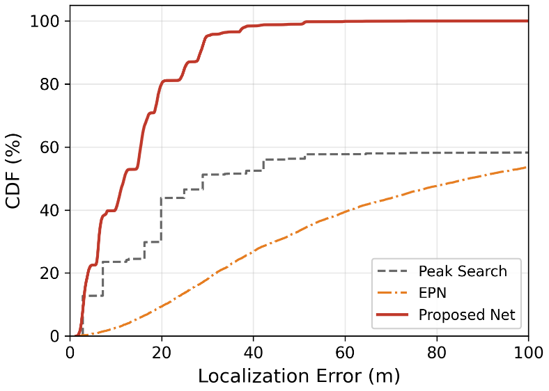
（a）-6dB信噪比下的CDF对比曲线
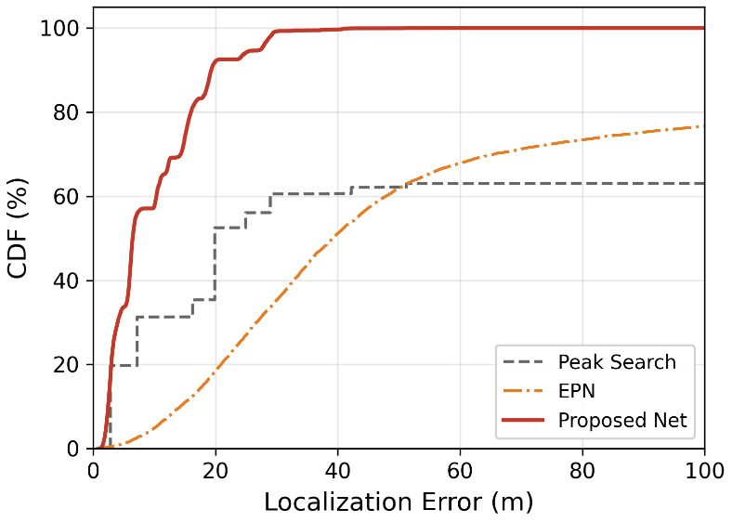
（b）0dB信噪比下的CDF对比曲线
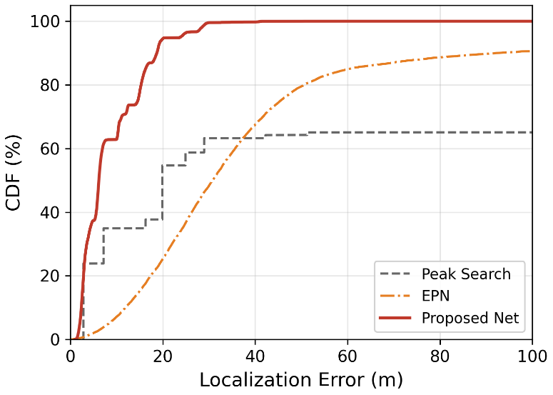
（c）+6dB信噪比下的CDF对比曲线
                - -6dB、0dB和+6dB信噪比下的CDF对比仿真实验曲线

在+6dB平均信噪比条件下，本文所提方法的定位误差在10m以内的比例为62.9%，在20m以内达到94.5%，在30m以内接近100%。峰值搜索方法在20m以内仅为54.6%，且CDF曲线在约65%处趋于平坦、不再上升，说明超过1/3的样本存在远大于网格步长的定位误差。EPN方法的CDF上升最为缓慢，20m以内仅25.3%，至50m处为79.5%。在0dB条件下，所提方法的CDF曲线仍然陡峭，20m以内比例为92.1%，而峰值搜索和EPN分别为52.5%和18.4%。在-6dB条件下，所提方法至30m处达到95.2%，峰值搜索和EPN分别仅为51.2%和18.0%。
CDF曲线还揭示了一个RMSE指标不易体现的现象，峰值搜索方法的CDF呈现明显的阶梯状形态，在约20m处快速跳升后迅速趋于饱和，表明其误差分布具有定位正确或完全偏离的两极分化特征，当空间谱中的最强局部极大值恰好位于真实源峰附近时定位准确，否则误差急剧增大。这是因为峰值搜索不具备从旁瓣结构中推断真实源位置的能力，其输出完全取决于空间谱的瞬时峰值分布。所提方法的CDF曲线则平滑陡峭地上升，说明网络能够在不同干扰程度下持续逼近真实位置，而非依赖空间谱中是否存在一个恰好正确的局部极大值。

消融实验
本节通过消融实验验证所提网络结构设计的有效性。消融基线为YOLOv8检测头方法，该方法与所提网络共享相同的CSPDarknet骨干网络和PAN-FPN特征融合网络，唯一区别在于输出端的结构：YOLOv8采用原生的多尺度检测头，在三个尺度上将每个信源建模为固定大小的边界框进行回归；所提方法则采用上采样解码器将特征恢复至输入分辨率，通过热力图和偏移量双检测头进行逐像素预测。因此，两者的性能差异直接反映了编码器—解码器结构配合热力图回归相比多尺度检测头带来的定位精度提升。
（1）定位精度受平均接收信噪比变化性能影响实验
本组实验固定同频信源于距监测区域中心800m处，各源信噪比相同，从-10到+10dB以2dB为步长扫描，每个信噪比点生成5000个测试样本，符号率固定为10MHz。2源场景中，两信源方位角分别为30°和150°，消融结果如图4.12所示。

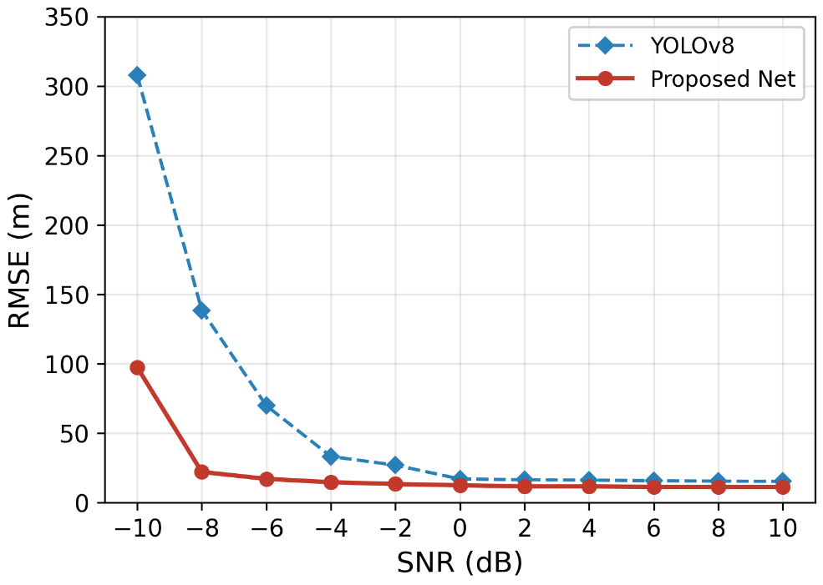
                - 2源定位精度受信噪比变化性能影响消融仿真实验

在信噪比大于0dB的区间内，两种方法的RMSE差距相对有限，0dB时所提方法为12.5m，YOLOv8为17.0m。随着信噪比降低，差距迅速扩大，在-6dB时所提方法为17.1m，YOLOv8退化至69.8m，差距扩大至约4倍。在-10dB时所提方法为97.4m，YOLOv8高达307.6m。这表明编码器—解码器结构在低信噪比下的鲁棒性显著优于多尺度检测头，解码器通过逐级上采样和跳跃连接保留了空间谱中精细的峰值结构信息，使网络即使在旁瓣干扰严重的条件下仍能定位信源，而YOLOv8的检测头在低分辨率特征图上进行框回归，难以在嘈杂的空间谱中精确锁定目标位置。

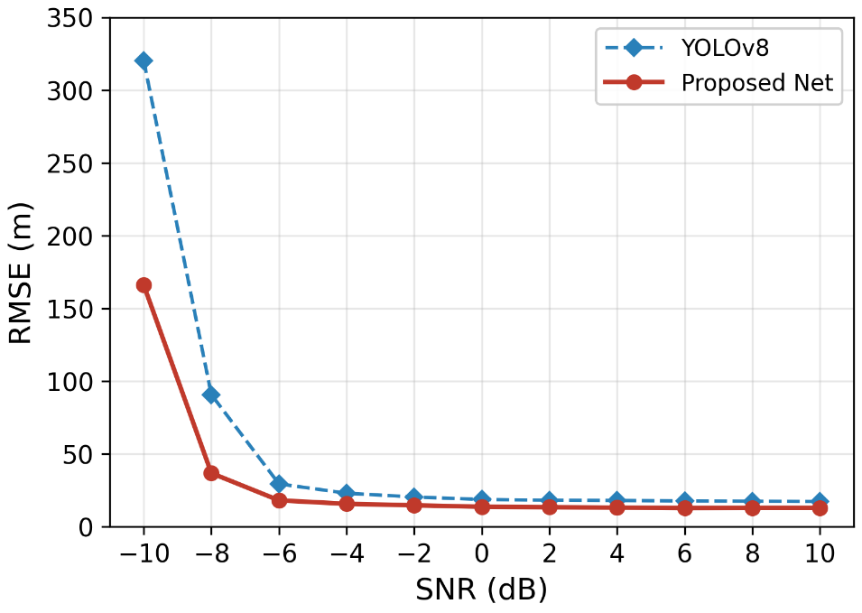
                - 3源定位精度受信噪比变化性能影响消融仿真实验

3源场景中，三信源方位角分别为30°、150°和330°，消融结果如图4.13所示。与2源场景相比，3源场景下的DPD空间谱更为复杂，三个信源的旁瓣相互叠加，给定位带来更大的挑战。
在0dB信噪比时所提方法RMSE为13.7m，YOLOv8为18.7m，所提方法的优势约为27%。随着信噪比降低至-6dB，所提方法为18.1m，YOLOv8退化至29.4m，优势扩大至约38%。在-8dB信噪比时，YOLOv8的RMSE急剧上升至90.7m，而所提方法为36.8m，两者差距进一步拉开。与2源场景的对比表明，信源数量增多时多尺度检测头的性能退化更快，编码器解码器结构在复杂多源场景下的优势更加突出。这是因为3源场景中空间谱的峰值分布更为密集，解码器的逐像素预测能够独立地对各峰值位置进行精确判断，而检测头在低分辨率特征图上同时回归多个相邻目标时容易产生定位偏差。
（2）定位精度受目标距离变化性能影响实验
同频2源场景中两个信源以方位角30°和150°为基准并统一叠加随机全局旋转，2源场景的信源位置距离监测中心位置从100m到1000m以100m为步长扫描，每个距离点生成2000个测试样本，本组实验固定信噪比为0dB，约束信源与最近接收站的距离不小于200m。2源场景的消融结果如图4.14所示。

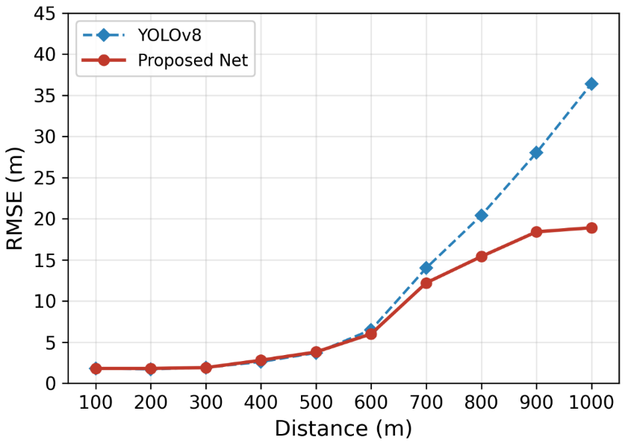
中心距离(m)
                - 2源定位精度受目标距离变化性能影响消融仿真实验

在100~500m的近距离范围内，两种方法的RMSE非常接近，均在4m以内，说明近距离条件下空间谱的峰值结构清晰，两种输出结构均能有效定位。差距从600m开始显现，在800m处所提方法为15.4m，YOLOv8为20.4m。在1000m处所提方法为18.9m，YOLOv8为36.4m，差距接近一倍。远距离条件下空间谱中信源峰值变宽、旁瓣增强，解码器的逐像素预测方式能够更精确地定位峰值中心，而检测头的框回归在宽峰上的定位精度受限于特征图分辨率。
同频3源场景中三个信源放置以方位角30°、150°和330°为基准并统一叠加随机全局旋转，3源场景的信源位置距离监测中心位置从200m到1000m以100m为步长扫描，每个距离点生成2000个测试样本，本组实验固定信噪比为0dB，约束信源与最近接收站的距离不小于200m。

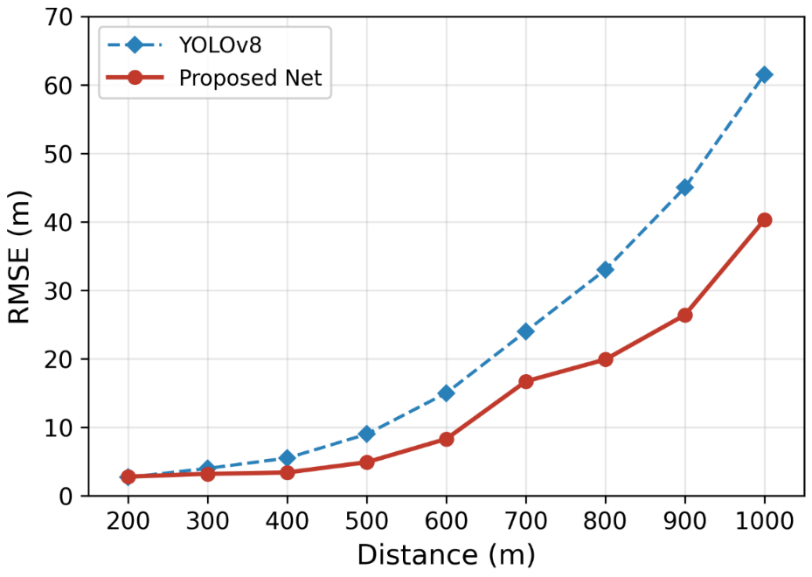
中心距离(m)
                - 3源定位精度受目标距离变化性能影响消融仿真实验
3源场景消融结果如图4.15所示。在200m处本文所提方法RMSE为2.8m，YOLOv8为2.7m。300m处所提方法为3.2m，YOLOv8为4.0m。从500m开始，两者的差距显著拉开，500m处所提方法为4.9m，YOLOv8为9.0m，差距接近一倍。1000m处所提方法为40.3m，YOLOv8为61.5m。与2源场景相比，3源场景下两方法的性能分离点提前至更近的距离，且远距离处的绝对差距更大。这说明信源数量增多时，远距离定位的难度进一步加大，编码器解码器结构在处理多个重叠宽峰时的优势更加明显。
（3）定位精度受源间距变化性能影响实验
本组实验固定2个同频信源于距中心800m处，信噪比为0dB，以随机方位角对称放置，两源间距从150m到250m以10m为步长扫描，每个间距点生成2000个测试样本。

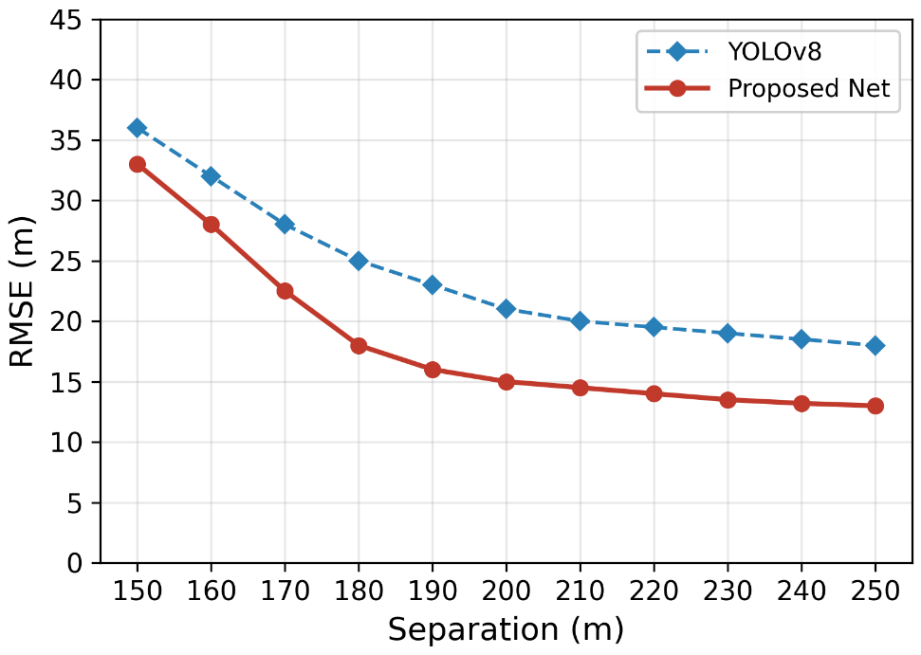
信源间距(m)
                - 2源定位精度受源间距变化性能影响消融仿真实验

2源间距扫描消融结果如图4.16所示。在所有间距条件下所提方法均优于YOLOv8，150m间距时所提方法RMSE为33.0m，YOLOv8为36.0m，差距较小。随着间距增大，两者差距逐渐拉开，在250m时所提方法为13.0m，YOLOv8为18.0m，所提方法低约28%。间距较小时两个源峰在空间谱中存在部分重叠，两种方法均面临较大的分辨困难，性能差异不明显。随着间距增大、源峰逐渐分离，解码器能够更好地利用各峰值的局部形态信息进行精确定位，体现了逐像素预测相比框回归在精细定位上的优势。
（4）定位精度受信号带宽变化性能影响实验
本组实验固定2个同频信源于距中心800m处，方位角分别为30°和150°，信噪比为0dB。其中信源1的符号率固定为10MHz，信源2的符号率从4MHz到20MHz以2MHz为步长扫描，每个带宽点生成2000个测试样本。该实验旨在考察信源带宽差异对定位性能的影响。

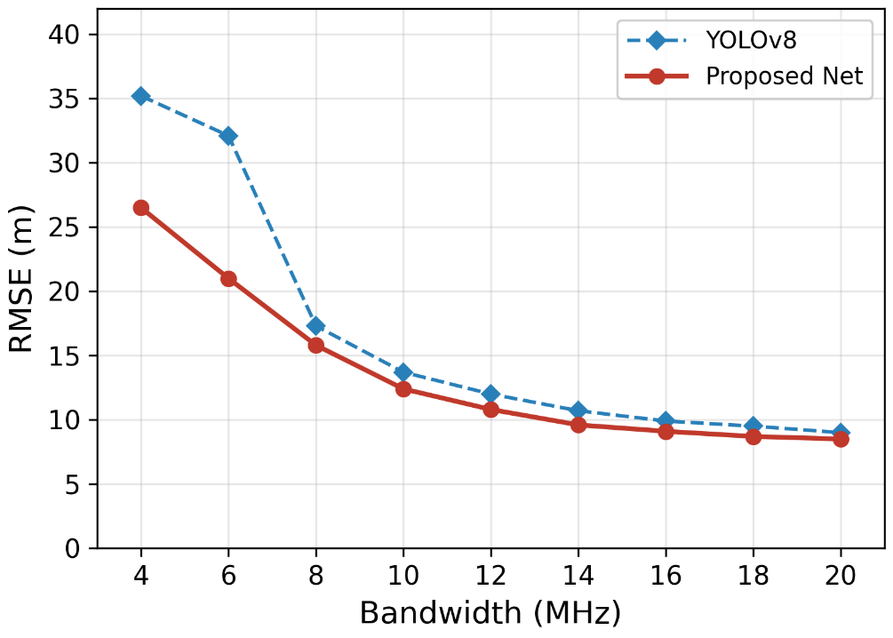
信号带宽（MHz）
                - 2源定位精度受信号带宽变化性能影响消融仿真实验

消融结果如图4.17所示。当信源2的符号率为4MHz时，其占用的频率范围相对10M较窄，DPD空间谱中对应的峰值较宽、分辨率较低，定位难度增大。此时本文所提方法RMSE为26.5m，YOLOv8为35.2m，差距较为明显。随着信源2符号率增大，两源带宽趋于接近，空间谱中的峰值逐渐变窄、分辨率提高，两方法的RMSE均持续下降，在10MHz时所提方法为12.4m，YOLOv8为13.7m。在20MHz时所提方法为8.5m，YOLOv8为9.0m，差距缩小至0.5m。这一结果表明，编码器解码器结构的优势在困难场景中体现得更为突出，在信号条件较好时两种结构的性能趋于一致。
（5）CDF误差分布分析
在2源时频混叠场景下，两信源位于距中心800m处，方位角分别为30°和150°，图4.18展示了平均接收信噪比分别为-6dB、0dB和+6dB时两种方法的CDF累计定位误差分布消融实验曲线。

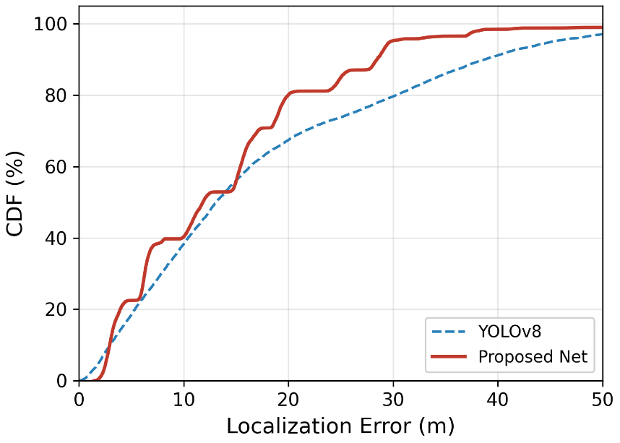
（a）-6dB信噪比下的CDF消融曲线
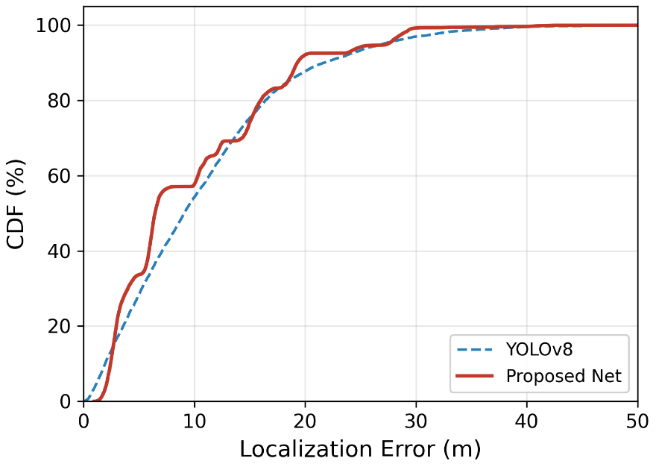
（b）0dB信噪比下的CDF消融曲线

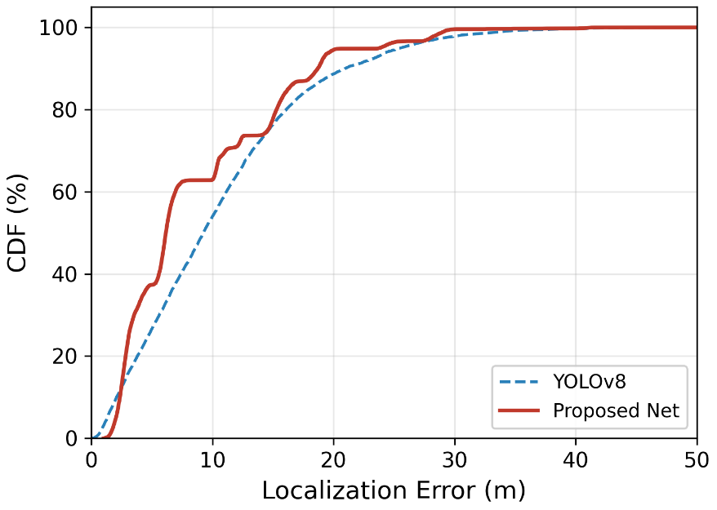
（c）+6dB信噪比下的CDF消融曲线
                - -6dB、0dB和+6dB信噪比下的CDF消融仿真实验曲线
在-6dB平均信噪比条件下，本文所提方法误差在20m以内的比例为80.1%，YOLOv8为67.4%；在30m以内所提方法达到95.2%，YOLOv8为79.6%，差距达15.6个百分点。在0dB平均信噪比条件下，20m以内的比例分别为92.1%和87.7%，差距有所收窄。在+6dB平均信噪比条件下，分别为94.5%和88.6%，所提方法仍保持约6个百分点的领先。总体来看，信噪比越低两方法的CDF差距越大，进一步印证了前述RMSE实验的结论。
此外，在极小误差区间约5m以内，YOLOv8的CDF在部分工作点下与所提方法持平甚至略高，说明YOLOv8对少数峰值清晰且旁瓣弱的样本能够给出精确的框回归结果。然而从10m开始所提方法即明显反超，且在整个中大误差区间持续领先。这一对比表明，所提方法的核心优势不在于提升最优情况下的精度上限，而在于有效抑制了大误差的发生，使定位精度在不同样本间的一致性显著优于框回归方式。

本章小结
本章针对分布式多节点系统中同频多源定位问题，提出了一种基于空间谱引导的热力图回归多源定位方法。该方法以最大似然空间谱为输入，将多源定位任务建模为热力图与偏移量的联合预测问题，通过深度学习端到端地输出各信源的精确坐标。在网络设计上，采用CSPDarknet骨干网络和PAN-FPN特征融合网络提取多尺度特征，通过上采样解码器配合跳跃连接逐级恢复空间分辨率，最终由热力图和偏移量双检测头分别完成信源检测定位与亚像素坐标精修。损失函数采用焦点损失与偏移损失的加权组合，有效应对了正负样本极度不平衡的问题。坐标解算通过最大池化峰值检测、取前个峰值和偏移修正三步完成，无需设定响应阈值。
在实验验证方面，本章通过信噪比、距离、源间距和带宽四组控制变量实验，对所提方法进行了全面评估。对比实验表明，所提方法在各实验条件下的RMSE均显著优于传统峰值搜索方法和EPN端到端回归方法，在典型场景下RMSE接近网格步长，且在低信噪比和远距离条件下仍保持较高的定位精度。消融实验以共享相同骨干网络的YOLOv8检测头为基线，验证了编码器解码器结构配合热力图回归相比多尺度检测头的优势，尤其在困难条件下所提方法的鲁棒性明显更强。CDF分析进一步表明，所提方法的定位误差分布集中且一致，有效抑制了大误差的发生，而峰值搜索方法呈现“定位正确或完全偏离”的两极分化特征。在与第三章检测计数结果的衔接方面，第四章定位网络的监督标签依据各信源的真实位置生成高斯热力图，网络学习从空间谱中直接预测所有信源位置处的峰值响应，热力图预测本身与信源个数无关；第三章估计的信源个数仅在解码阶段用于确定从热力图中读取的峰值数目。因此，二者的耦合仅体现在峰值选取环节，当计数正确时，解码所取峰值数目与真实信源数一致，端到端定位结果与已知源数条件下的结果一致；仅当计数出现偏差时，才会因多取或少取峰值而引入虚假定位或漏检。在此基础上，如何在检测计数与定位之间建立更紧密的耦合，例如两阶段的联合训练与联合优化，是后续工作值得进一步研究的方向。
综上所述，本章所提方法在分布式多节点系统中基于最大似然空间谱实现了多源定位能力，克服了传统峰值搜索方法在伪峰干扰下的鲁棒性不足以及现有多源直接定位方法对阵列天线的依赖，在定位精度和鲁棒性两个层面均展现出显著优势。

总结与展望

全文总结
本文针对分布式多节点架构下同频多源混叠场景的信源检测计数与定位问题，以最大似然空间谱为核心特征表示，结合深度学习方法开展了系统性的研究。全文的工作围绕从接收信号到信源感知这一目标，构建了从检测计数到定位的完整技术链路。
第三章解决了是否存在信源、有几个信源、占用哪些频率的问题。将宽带监测信号通过滑动窗口划分为多个重叠子带，在每个子带上独立计算最大似然空间谱，将多站观测数据转化为具有空间结构的多通道二维图像。在此基础上，设计了共享权重残差CNN、Transformer跨子带融合与多Slot独立输出的三段式深度学习架构，端到端地联合估计信源数量和各信源的频段占用范围。实验表明，该方法在低信噪比和同频多源等传统方法失效的场景下仍能保持优异的检测计数性能，成功将频率不可分的同频多源检测问题转化为空间可分的问题。
第四章在第三章估计出信源数量和频段占用的基础上，进一步解决了"信源在什么位置"的问题。对已识别频段的接收信号进行频域滤波后计算全频段最大似然空间谱，将多源定位建模为热力图与偏移量的联合预测问题。设计了编码器—解码器结构的定位网络，通过逐像素预测保留了空间谱与输出之间的空间对应关系，结合偏移量预测实现了亚像素级的定位精度。实验表明，该方法在各工况下均显著优于传统峰值搜索方法和端到端回归方法，消融实验验证了编码器—解码器结构配合热力图回归相比多尺度检测头的优势，CDF分析表明该方法有效抑制了大误差的发生，定位精度的整体一致性显著优于对比方法。
综合两章的工作，本文建立了从信源检测计数到空间定位的完整感知流程：第三章提供信源数量和频段信息，第四章在此基础上确定各信源的空间坐标，两者以最大似然空间谱为共同的特征表示基础，形成了从有多少个信源、在哪些频率上到位于什么位置的逐级细化的感知链条。

未来展望
尽管本文所提方法已初见成效，但受限于研究深度与客观条件，仍有以下方向值得进一步深入探索。
面向复杂传播环境与多样化部署条件的鲁棒感知。实际应用中，多径反射、非视距传播等信道效应以及接收站数量和空间布局的变化，均会影响空间谱的峰值结构和分辨特性。引入多径、非视距等信道模型和多样化的接收站构型进行训练，研究对传播环境和部署条件具有自适应能力的网络架构，是进一步增强所提方法环境适应能力的关键方向。
面向资源受限平台的实时化部署。频谱监测和电子对抗系统往往部署在计算资源有限的嵌入式平台或边缘设备上。研究模型的轻量化设计、推理加速和定点量化等技术，使深度学习方法能够在资源受限的硬件平台上满足实时性要求，是推动相关技术走向工程应用的重要环节。

参考文献
- Varshney P K. Distributed detection and data fusion[M]. Springer Science & Business Media, 2012.
- Urkowitz H. Energy detection of unknown deterministic signals[J]. Proceedings of the IEEE, 1967, 55(4): 523-531.
- Haykin S. Cognitive radio: brain-empowered wireless communications[J]. IEEE journal on selected areas in communications, 2005, 23(2): 201-220.
- Yucek T, Arslan H. A survey of spectrum sensing algorithms for cognitive radio applications[J]. IEEE communications surveys & tutorials, 2009, 11(1): 116-130.
- Tandra R, Sahai A. SNR walls for signal detection[J]. IEEE Journal of selected topics in Signal Processing, 2008, 2(1): 4-17.
- López-Benítez M, Casadevall F. Improved energy detection spectrum sensing for cognitive radio[J]. IET communications, 2012, 6(8): 785-796.
- Gardner W A. Signal interception: A unifying theoretical framework for feature detection[J]. IEEE Transactions on communications, 2002, 36(8): 897-906.
- Zeng Y, Liang Y C. Eigenvalue-based spectrum sensing algorithms for cognitive radio[J]. IEEE transactions on communications, 2009, 57(6): 1784-1793.
- Wei L, Tirkkonen O. Spectrum sensing in the presence of multiple primary users[J]. IEEE Transactions on Communications, 2012, 60(5): 1268-1277.
- Taherpour A, Nasiri-Kenari M, Gazor S. Multiple antenna spectrum sensing in cognitive radios[J]. IEEE transactions on wireless communications, 2010, 9(2): 814-823.
- Huang L, Fang J, Liu K, et al. An eigenvalue-moment-ratio approach to blind spectrum sensing for cognitive radio under sample-starving environment[J]. IEEE Transactions on Vehicular Technology, 2014, 64(8): 3465-3480.
- Zeng Y, Liang Y C. Spectrum-sensing algorithms for cognitive radio based on statistical covariances[J]. IEEE transactions on Vehicular Technology, 2008, 58(4): 1804-1815.
- Wax M, Kailath T. Detection of signals by information theoretic criteria[J]. IEEE Transactions on acoustics, speech, and signal processing, 1985, 33(2): 387-392.
- Xie J, Liu C, Liang Y C, et al. Activity pattern aware spectrum sensing: A CNN-based deep learning approach[J]. IEEE Communications Letters, 2019, 23(6): 1025-1028.
- Lee W, Kim M, Cho D H. Deep cooperative sensing: Cooperative spectrum sensing based on convolutional neural networks[J]. IEEE Transactions on Vehicular Technology, 2019, 68(3): 3005-3009.
- Xie J, Fang J, Liu C, et al. Deep learning-based spectrum sensing in cognitive radio: A CNN-LSTM approach[J]. IEEE Communications Letters, 2020, 24(10): 2196-2200.
- Axell E, Leus G, Larsson E G, et al. Spectrum sensing for cognitive radio: State-of-the-art and recent advances[J]. IEEE signal processing magazine, 2012, 29(3): 101-116.
- Zhang W, Wang Y, Chen X, et al. Spectrum transformer: An attention-based wideband spectrum detector[J]. IEEE Transactions on Wireless Communications, 2024, 23(9): 12343-12353.
- Zhong G, He Z Q, Shi Z P, et al. Robust spectrum sensing for unknown heteroscedastic noise via covariance-based convolutional neural network[J]. Signal Processing, 2025: 110254.
- Foy W H. Position-location solutions by Taylor-series estimation[J]. IEEE transactions on aerospace and electronic systems, 1976 (2): 187-194.
- Schmidt R. Multiple emitter location and signal parameter estimation[J]. IEEE transactions on antennas and propagation, 1986, 34(3): 276-280.
- Roy R, Kailath T. ESPRIT-estimation of signal parameters via rotational invariance techniques[J]. IEEE Transactions on acoustics, speech, and signal processing, 1989, 37(7): 984-995.
- Chan Y T, Ho K C. A simple and efficient estimator for hyperbolic location[J]. IEEE transactions on signal processing, 1994, 42(8): 1905-1915.
- Ho K C, Xu W. An accurate algebraic solution for moving source location using TDOA and FDOA measurements[J]. IEEE Transactions on Signal Processing, 2004, 52(9): 2453-2463.
- 朱国会. 基于TDOA/FDOA的运动多站无源定位算法研究[D]. 哈尔滨工程大学, 2021. DOI: 10.27060/d.cnki.ghbcu.2021.000760.
- Weiss A J. Direct position determination of narrowband radio frequency transmitters[J]. IEEE signal processing letters, 2004, 11(5): 513-516.
- Amar A, Weiss A J. Direct position determination in the presence of model errors—Known waveforms[J]. Digital Signal Processing, 2006, 16(1): 52-83.
- Weiss A J, Amar A. Direct position determination of multiple radio signals[J]. EURASIP Journal on Advances in Signal Processing, 2005, 2005(1): 653549.
- Weiss A J. Direct geolocation of wideband emitters based on delay and Doppler[J]. IEEE Transactions on Signal Processing, 2011, 59(6): 2513-2521.
- 王云龙, 吴瑛. 联合时延与多普勒频率的直接定位改进算法[J]. 西安交通大学学报, 2015, 49(4): 123-129.
- Tirer T, Weiss A J. High resolution direct position determination of radio frequency sources[J]. IEEE Signal Processing Letters, 2015, 23(2): 192-196.
- Tzafri L, Weiss A J. High-resolution direct position determination using MVDR[J]. IEEE Transactions on Wireless Communications, 2016, 15(9): 6449-6461.
- Tzoreff E, Weiss A J. Expectation-maximization algorithm for direct position determination[J]. Signal processing, 2017, 133: 32-39.
- 陈芳香, 易伟, 周涛, 等. 基于分数阶傅里叶变换的多辐射源被动直接定位算法[J]. 雷达学报, 2018, 7(4): 523-530.
- 陈芳香. 分布式雷达多辐射源直接定位算法研究[D]. 电子科技大学, 2019.
- 吴癸周, 郭福成, 张敏. 信号直接定位技术综述[J]. 雷达学报, 2020, 9(6): 998-1013.
- Wang X, Gao L, Mao S, et al. CSI-based fingerprinting for indoor localization: A deep learning approach[J]. IEEE transactions on vehicular technology, 2016, 66(1): 763-776.
- Chen X, Wang D, Yin J, et al. A direct position-determination approach for multiple sources based on neural network computation[J]. Sensors, 2018, 18(6): 1925.
- Elbir A M. DeepMUSIC: Multiple signal classification via deep learning[J]. IEEE Sensors Letters, 2020, 4(4): 1-4.
- Wang Z, Hu D, Zhao Y, et al. Real-time passive localization of TDOA via neural networks[J]. IEEE Communications Letters, 2021, 25(10): 3320-3324.
- Zhan C, Ghaderibaneh M, Sahu P, et al. Deepmtl: Deep learning based multiple transmitter localization[C]//2021 IEEE 22nd International Symposium on a World of Wireless, Mobile and Multimedia Networks (WoWMoM). IEEE, 2021: 41-50.
- De Almeida I B F, Chafii M, Nimr A, et al. Blind transmitter localization in wireless sensor networks: A deep learning approach[C]//2021 IEEE 32nd Annual International Symposium on Personal, Indoor and Mobile Radio Communications (PIMRC). IEEE, 2021: 1241-1247.
- Xia R, Wang J, Deng B, et al. A fast direct position determination with embedded convolutional neural network[C]//International Conference on Wireless Algorithms, Systems, and Applications. Cham: Springer Nature Switzerland, 2022: 417-428.
- 赵晓丹, 张国梅, 尹佳文, 等. 利用神经网络逐级缩小定位区域的低复杂度多级干扰源直接定位方法[J]. 西安交通大学学报, 2022,56(7): 136-144.
- 夏瑞. 基于深度学习的非合作辐射源位置感知技术研究与验证[D]. 军事科学院, 2023. DOI: 10.27193/d.cnki.gjsky.2023.000134.
- Liu R, Zhang Q, Zhang Y, et al. Deep learning-based transmitter localization in sparse wireless sensor networks[J]. Sensors, 2024, 24(16): 5335.
- 樊昌信, 曹丽娜编著. 通信原理 第 7 版[M]. 北京: 国防工业出版社, 2020.09.
- Balanis C A. Antenna theory: analysis and design[M]. John wiley & sons, 2016.
- Sklar B. Digital communications: fundamentals and applications[M]. Pearson, 2021.
- LeCun Y, Bottou L, Bengio Y, et al. Gradient-based learning applied to document recognition[J]. Proceedings of the IEEE, 1998, 86(11): 2278-2324.
- Krizhevsky A, Sutskever I, Hinton G E. Imagenet classification with deep convolutional neural networks[J]. Advances in neural information processing systems, 2012, 25.
- Ioffe S, Szegedy C. Batch normalization: Accelerating deep network training by reducing internal covariate shift[C]//International conference on machine learning. pmlr, 2015: 448-456.
- He K, Zhang X, Ren S, et al. Deep residual learning for image recognition[C]//Proceedings of the IEEE conference on computer vision and pattern recognition. 2016: 770-778.
- Lin T Y, Goyal P, Girshick R, et al. Focal loss for dense object detection[C]//Proceedings of the IEEE international conference on computer vision. 2017: 2980-2988.
- Kingma D P, Ba J. Adam: A method for stochastic optimization[J]. arXiv preprint arXiv:1412.6980, 2014.
- Vaswani A, Shazeer N, Parmer N, et al. Attention is all you need[C]. NeurIPS, 2017: 5998-6008.
- Sohan M, Sai Ram T, Rami Reddy C V. A review on yolov8 and its advancements[C]// International conference on data intelligence and cognitive informatics. Springer, Singapore, 2024: 529-545.
- Wang C Y, Liao H Y M. YOLOv1 to YOLOv10: The fastest and most accurate real-time object detection systems[J]. arXiv preprint arXiv:2408.09332, 2024.
- Lin T Y, Dollár P, Girshick R, et al. Feature pyramid networks for object detection[C]// Proceedings of the IEEE conference on computer vision and pattern recognition. 2017: 2117-2125.
- Liu S, Qi L, Qin H, et al. Path aggregation network for instance segmentation[C]//Proceedings of the IEEE conference on computer vision and pattern recognition. 2018: 8759-8768.
- Long J, Shelhamer E, Darrell T. Fully convolutional networks for semantic segmentation [C]//Proceedings of the IEEE conference on computer vision and pattern recognition. 2015: 3431-3440.
- Siddique N, Paheding S, Elkin C P, et al. U-net and its variants for medical image segmentation: A review of theory and applications[J]. IEEE access, 2021, 9: 82031-82057.
- Zhou X, Wang D, Krähenbühl P. Objects as points[J]. arXiv preprint arXiv:1904.07850, 2019.
- De Vito L. A review of wideband spectrum sensing methods for cognitive radios[C]//2012 IEEE International Instrumentation and Measurement Technology Conference Proceedings. IEEE, 2012: 2257-2262.
- 李嘉霖. 基于阵列接收和深度学习的直接定位方法研究[D]. 哈尔滨工业大学, 2025. DOI: 10.27061/d.cnki.ghgdu.2025.001646.

致谢
三载光阴如白驹过隙，转眼已至毕业之际。回首这趟研究生航程，从初入学时的迷茫惆怅到如今的坦然从容，从手足无措到摸索前行，历经无数个伏案攻读的日与夜，终于驶抵了这一程的终点，心中感慨万千。这一路，有为我拨云指航的灯塔，有并肩破浪的同行者，亦有给我力量与温暖的港湾。谨以此文，向所有支持与帮助过我的人致以最诚挚的谢意。
科研航路上，导师是为我照亮前路的灯塔。首先，衷心感谢李赞教授和郝本建教授在研究生三年中给予我的悉心指导与无私帮助。科研之路犹如海上行舟，时有迷雾笼罩、风浪袭来，而导师始终如灯塔般矗立，为我指引方向、照亮航程。每次与导师的交流沟通，都令我豁然开朗、受益匪浅。
这趟航程中，同行的伙伴让我不曾孤单。感谢与我共度三年研究生时光的同门师兄弟们，在我遭遇研究难题、航行受阻时，他们与我并肩讨论、合力攻关，帮助我渡过了一个又一个难关。也感谢我的室友们，我们在这段旅途中共同经历了许多欢声笑语，那些并肩同行的日子，是这趟航程中最明亮的风景。
家人是我最坚实的后盾，亦是我最温暖的港湾。感谢家人一路以来对我无条件的支持与包容。每当风浪来袭、心生畏缩与焦虑之时，家人的陪伴与鼓励便如宁静的港湾，让疲惫的船只得以停靠休憩，重新积蓄启航的力量。这份深沉而无言的爱，是我一路远航最坚定的依靠。
航程虽将靠岸，但人生的远航才刚刚开始。三年的航海之旅让我深刻体悟到脚踏实地的可贵，也让我懂得凡事唯有潜心钻研、倾注心力，方能破浪前行。这段旅程即将到站，我们也将各奔天涯，但我相信，曾在同一片海域并肩航行的人，终会在更广阔的海面上再度相逢。祝愿各位师友前程似锦，一帆风顺，未来海阔天空，我们再会！

作者简介

基本情况
刘同振，男，山东济南人，2001年3月出生，西安电子科技大学通信工程学院信息与通信工程专业2023级硕士研究生。

教育背景
2019.06～2023.06天津工业大学，本科，专业：通信工程
2023.09～ 西安电子科技大学，硕士研究生，专业：信息与通信工程

攻读硕士学位期间的研究成果

申请（授权）专利
- 郝本建, 刘同振等.一种基于对比学习的通信协议信号帧结构盲解析方法: 中国,202610962110.9 [P]. 2026.6.30.

参与科研项目及获奖
- “XXX”大队项目，重要区域电磁分析研究，2023年～2025年，已结项，职责：参与定位模块调试开发。

